2025 Last Presentation SHANGHAI
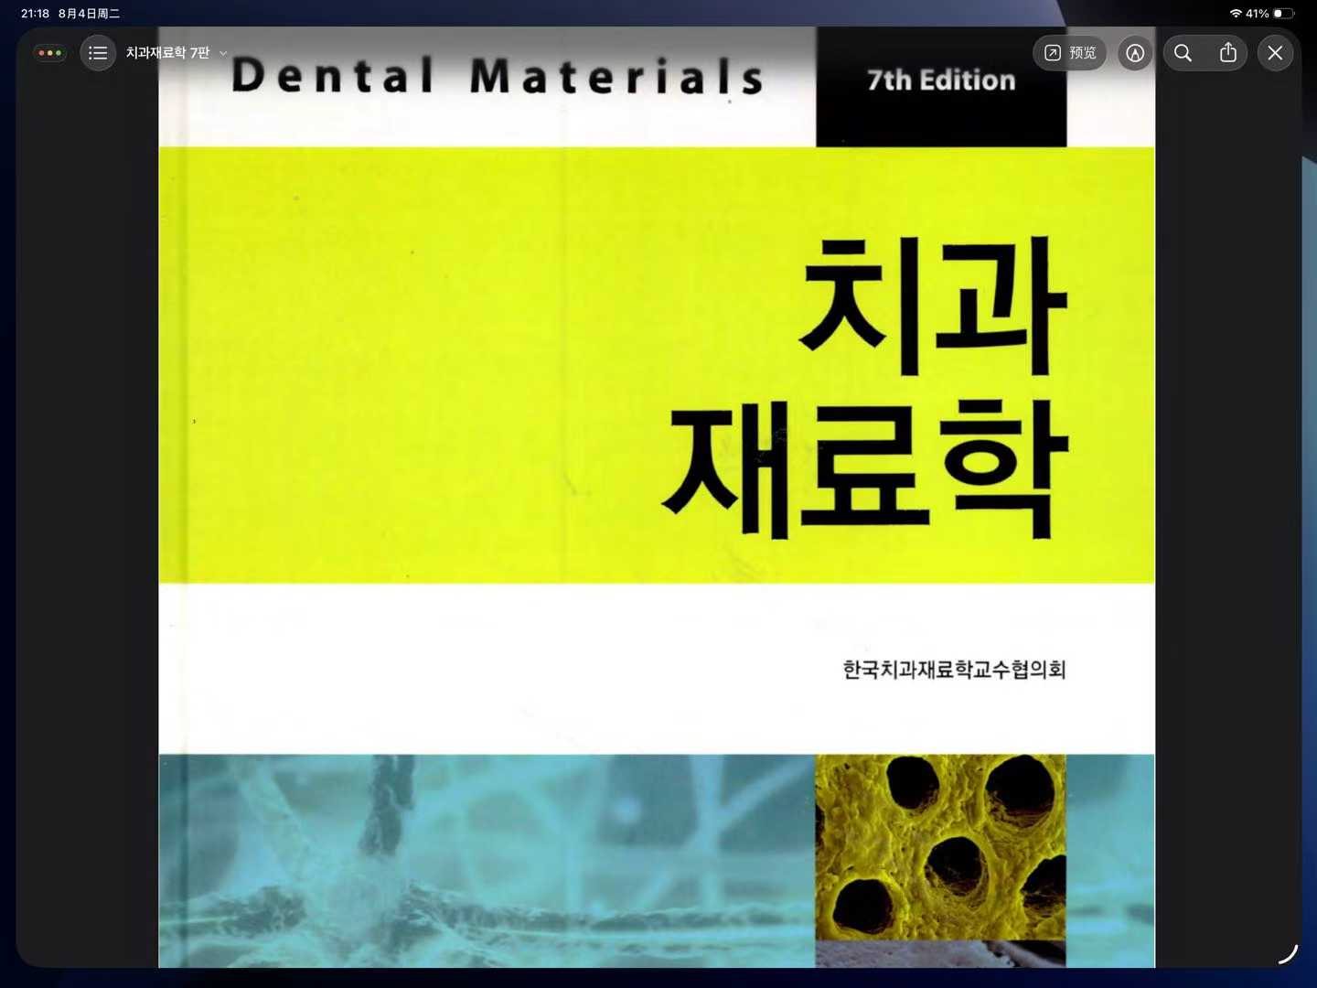
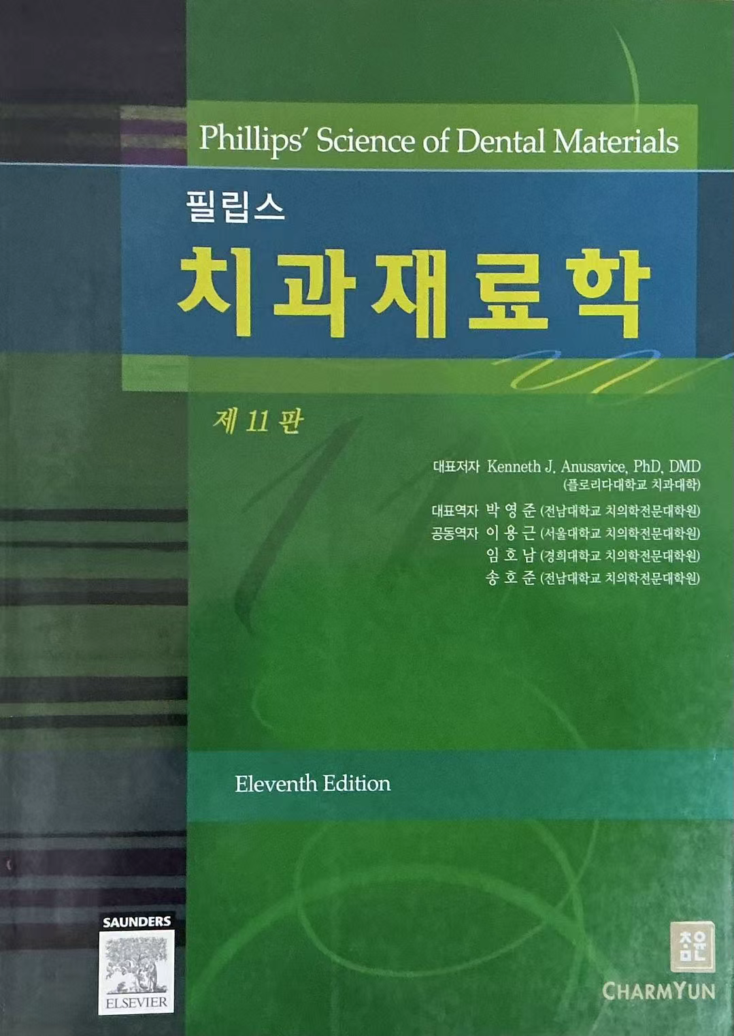
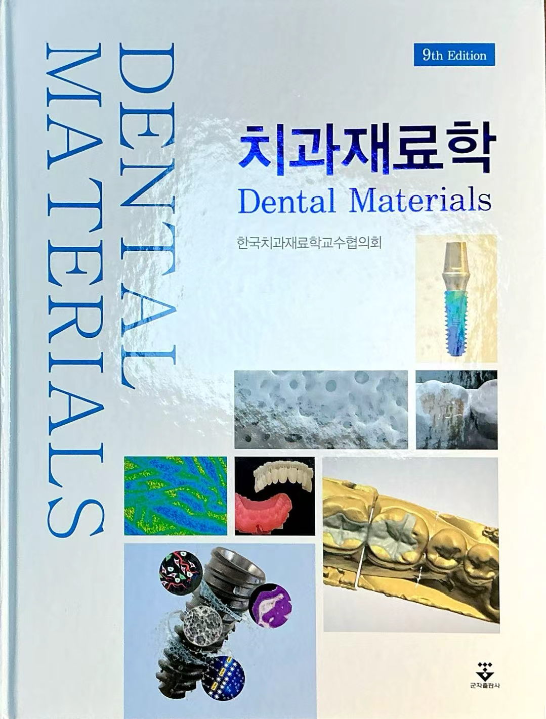

치과재료학 -
COMMENT
문항수 (2025 년 기준) : 총 13 문항
1. 치과재료의 기초(총 5 문항)
성질(3), 소재(2)
2. 치과재료의 적용(총 8 문항)
직접 수복재료(3), 간접 수복재료(2), 인상, 기공 과정 및 기구(2), 이식재(1)
과락조합 : 생물(42*0.5) + 재료(13) - 40 퍼센트 이상
출제 교과서 목록 - 치과재료학 제 8 판
★ : 기출 (최대 3개) ☆ : 작년 기출
[치과재료학 목차]
2장 물질의 구조와 표면특성 (p. 143)
I. 결합력과 결합에너지 (p. 143)
II. 결합의 종류 (p. 143)
III. 물질의 구조와 표면특성 ★★★☆ (p. 143)
IV. 모세관 현상 (p. 144)
V. 치과재료의 분석기기 (p. 144)
VI. 접착 ★★☆ (p. 144)
3장 일반적 성질 (p. 144)
I. 단위 (p. 144)
II. 열적 성질 (p. 144)
III. 콜로이드 (p. 145)
IV. 광학적 성질 ★★ (p. 145)
V. 전기적 성질 (p. 146)
VI. 용해와 흡수 (p. 146)
VII. 금속의 전기화학적 부식 ★★★☆ (p. 146)
4장 기계적 성질 (p. 147)
I. Stress-strain curve (응력-변형률 곡선) ★★★☆ (p. 147)
II. 피로(Fatigue), 크리프 ★★★ (p. 147)
III. 압입경도시험 ★★ (p. 148)
IV. 반발경도시험 (p. 148)
V. 간접인장강도시험 (p. 148)
VI. 파괴 (p. 149)
VII. 유체의 유동과 점성계수 ★ (p. 149)
IX. 점탄성 (p. 149)
5장 생물학적 성질 (p. 149)
I. 치과용 재료의 생체적합성 ★★ (p. 149)
II. 생체재료의 분류 ★ (p. 149)
III. 생물학적 평가 ★★★☆ (p. 150)
IV. 제 1·2·3 군 시험 간의 관계 (p. 150)
cf) 1 군, 2 군, 3 군실험의 종류 ★★★☆ (p. 150)
6장 금속 재료의 기초 (p. 151)
I. 금속 결정구조 (상과 상태도) (p. 151)
II. 합금과 상태도 (p. 151)
III. 금속과 합금의 결정화 ★ (p. 152)
IV. 주조와 냉간가공 ★☆ (p. 152)
V. 회복과 재결정 ★★★ (p. 152)
7장 세라믹 재료의 기초 (p. 153)
I. 세라믹스의 특징 ★★ (p. 153)
II. 세라믹의 제조공정 ★ (p. 153)
8장 고분자 재료의 기초 (p. 153)
i. 치과용 고분자의 분류 (p. 153)
ii. 고분자 중합체의 성질 ★★★ (p. 154)
iii. 라디칼 중합의 단계 ★★★☆ (p. 154)
iv. 공중합 (Copolymerization) (p. 154)
v. 가교결합 (Cross-linking) ★★ (p. 154)
vi. 가소제 (Plasticizer) ★★★ (p. 154)
vii. 중합금지제 (p. 154)
9장 인상재 (p. 155)
i. 인상재의 분류 (p. 155)
ii. 하이드로콜로이드 (p. 155)
iii. 알지네이트 ★★★ (p. 155)
iv. 아가 (p. 155)
v. 인상용 콤파운드 (p. 156)
vi. ZOE 인상재 (p. 156)
vii. 고무인상재의 종류별 성질 ★★ (p. 156)
viii. 고무 인상재 비교 ★★ (p. 157)
ix. 인상재의 소독 (p. 157)
10장 석고 (p. 158)
i. 분류 (p. 158)
ii. 플라스터, 경석고, 초경석고의 제법 ★ (p. 158)
iii. 석고의 혼합, 경화 ★★ (p. 158)
iv. 압축강도 (p. 159)
v. 표면경도와 마모도 (p. 159)
vi. 경화팽창 (p. 159)
vii. 석고의 특성 정리 ★★ (p. 159)
11장 수복용 레진 (p. 160)
i. 수복용 비충전 아크릴릭 레진 조성 ★ (p. 160)
ii. 수복용 비충전 레진의 중합반응 (p. 160)
iii. 수복용 비충전 레진의 성질 (p. 160)
iv. 재래형 컴포짓트 레진 ★★★ (p. 160)
v. 필러 종류에 따른 컴포짓트 레진 분류 ★ (p. 161)
vi. 특정한 응용을 위한 컴포짓트 레진 (p. 161)
12장 접착 (p. 162)
i. 법랑질 산부식★★☆ (p. 162)
ii. 산부식제 ★ (p. 162)
iii. 상아질 접착제 ★ (p. 162)
iv. 상아질 접착제(Primer) ★★☆ (p. 162)
v. 혼성층 (hybrid layer) (p. 162)
vi. 상아질 조절제의 종류 (p. 162)
vii. 자가부식 접착시스템 ★ (p. 163)
viii. 포세린수리용 레진 ★ (p. 163)
IX. 치면열구전색재 ★ (p. 163)
13장 아말감 (p. 164)
i. 아말감 합금의 조성 (p. 164)
ii. 아말감 각 상의 성질 ★★ (p. 164)
iii. 고동 아말감 합금 (p. 164)
iv. 아말감 성질 ★★★☆ (p. 164)
v. 혼합 (연화, trituration)★ (p. 165)
vi. 크리프 (Creep) ★★ (p. 165)
vii. 변색·부식 ★☆ (p. 165)
viii. 응축 (p. 165)
ix. 최소수은술식 (p. 165)
14장 시멘트 (p. 166)
I. 합착원리 (p. 166)
II. 인산아연 시멘트(ZPC) ★ (p. 166)
III. 산화아연 유지놀 시멘트(ZOE) (p. 167)
IV. 폴리카복실레이트 시멘트(PC) ★ (p. 167)
V. 글라스아이오노머 시멘트(GI) ★★★ (p. 167)
VI. 하이브리드 아이오노머 시멘트(=RMGI) (p. 167)
VII. 레진 시멘트 ★ (p. 167)
VIII. 콤포머 (polyaicd modified composite) ★ (p. 167)
IX. 바니쉬, 이장재, 베이스(=기저재) ★★ (p. 168)
15장 치과용 왁스 (p. 168)
i. 천연왁스의 종류 (p. 168)
ii. 치과용 왁스 성분 ★★ (p. 168)
iii. 용도에 따른 치과용 왁스의 분류 ★ (p. 168)
iv. 잔류응력 ★☆ (p. 169)
v. Wax pattern 변형 방지 ☆ (p. 169)
vi. 치과용 왁스 ★★★☆ (p. 169)
16장 매몰재 (p. 170)
i. 분류 (p. 170)
ii. 조성 = 내화재 + 결합재 + 기타성분 (p. 170)
iii. Gypsum 석고계 매몰재 ★★ (p. 170)
iv. 인산염계 매몰재 ★ (p. 171)
v. 석고계 매몰재의 조작조건에 따른 팽창량변화 ★★ (p. 171)
vi. 매몰재의 조건 (p. 171)
17장 치과 주조법 (p. 172)
i. 주입선 (p. 172)
ii. 주조용 링과 완충재 ★ (p. 172)
iii. 매몰과 주형의 가열 (p. 172)
iv. 합금의 용해 (p. 172)
v. 주조체의 처리 (p. 172)
vi. 주조 수축 (p. 172)
vii. 주조 결함 ★★★ (p. 173)
18장 귀금속 합금 (p. 173)
I. 합금 성분의 성질 ★ (p. 173)
II. 치과 주조용 금합금의 분류(ANSI/ADA 규격) (p. 174)
III. 치과용 금합금의 열처리 ★★☆ (p. 174)
IV. 치과 주조용 금합금 열처리 방법 (p. 174)
V. 치과 납착용 합금 ★★ (p. 175)
VI. 금속-세라믹관용 귀금속 합금 ★ (p. 175)
19장 비귀금속 합금 (p. 176)
i. 비귀금속 합금의 장점 (p. 176)
ii. 비귀금속 합금의 단점 (p. 176)
iii. 기타 특징 (p. 176)
iv. Co-Cr 합금 ★★★ (p. 176)
v. 스테인레스강 합금 ★★ (p. 177)
vi. 가공용 Co-Cr-Ni 합금 (Elgiloy) ★ (p. 177)
vii. β-Ti (=TMA) (p. 177)
viii. 가공용 Ni-Ti (Nitinol) ★★ (p. 177)
ix. 티타늄 및 티타늄 합금 (p. 177)
x. 티타늄의 장점 (Implant 에 가장 많이 쓰이는 재료) ★ (p. 177)
xi. 티타늄 임플란트 표면처리 ★★ (p. 177)
20장 치과용 세라믹스 (p. 178)
i. 조성 ★☆ (p. 178)
ii. 치과용 올세라믹 제작법 (p. 178)
iii. 올세라믹 재료의 강화 ★★★ (p. 179)
균열 진행 방해 (p. 179)
iv. 세라믹 수복물에서의 강화처리 ★★ (p. 179)
v. Creep or Sag (p. 179)
vi. 치과용 포세린의 광학적 성질 ★ (p. 179)
vii. 포세린의 응축 (p. 180)
viii. 주조 코핑과 열적조화 ☆ (p. 180)
ix. 치과용 세라믹의 마모성 ★ (p. 180)
21장 의치상용 레진과 기타레진들의 보철적 응용 (p. 180)
i. 열중합형 레진 ★ (p. 180)
ii. 조성 ★ (p. 180)
iii. 중합사이클 (p. 180)
iv. 열중합 레진과 자가중합레진 특성비교 ★★★ (p. 181)
v. 기포의 발생원인 (p. 181)
vi. 의치 관련 레진 ★★★☆ (p. 181)
22장 임플란트 (p. 182)
i. 생체활성 유리와 유리-세라믹 ★★ (p. 182)
23장 치과 조직공학 (p. 182)
i. 골 이식재 ★★★☆ (p. 182)
24장 치과용 기구 및 장비 (p. 182)
i. 치과용 레이저 (p. 182)
ii. 광조사기★ (p. 182)

2장 물질의 구조와 표면특성
1.결합력과 결합에너지
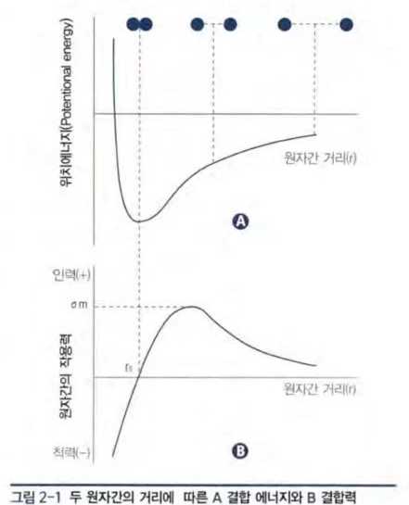
1. r 0 : 원자 상호간 힘이 균형을 이루는 위치
이 위치에서 접선의 기울기 ∝ 탄성계수 ∝ 강성도
σ m : 물질 파괴에 필요한 힘

2. 에너지 우물이 좁고 깊을수록 원자간 거리 변화 작음
→ 열팽창계수 ↓

3. 곡선의 폭이 넓고 좌우 대칭성이 약할수록 불균형도 ↑
→ 열팽창계수 ↑
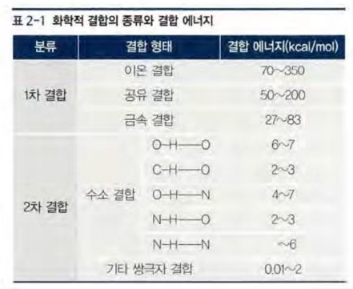
II. 결합의 종류
1. 1 차결합
이온결합 - 금속-비금속간 결합, 세라믹의 주된 결합
공유결합 - 비금속 고분자 ex) 배위결합, 킬레이트 화합물
금속결합 - 가장 작은 결합 E, 정전기적 결합, 방향성(X)
금속결합 - 자유전자 ↑ → 전기·열전도성 ↑, 불투명성, 반사광택(표면광택)
2. 2 차결합 : 분자간 결합
van der Waals force - 쌍극자간 결합
수소결합 - 2 차 결합 중 가장 에너지 높음
1 차 결합에 비해 결합 에너지 낮음
III. 물질의 구조와 표면특성 ★★★☆
1. 결정질과 비결정질 ★
결정질: 넓은 범위에서 원자 배열이 주기적으로 반복되는 구조
Ex) 단순한 금속 결합을 하는 금속 ★
비결정질: 내부 구조가 상대적으로 복잡하거나 ★ 응고 속도가 너무 빨라 ★ 규칙적인 배열을 하지 못하는 경우 형성 Ex) 음이온과 양이온 간 이온결합하거나 (ex. 세라믹) 다양한 원자들이 공유결합하는 고분자 등

2. 흡착
액체가 고체와 접촉하는 경우, 흡착성은 곧 젖음성과 관련

3. 표면장력 (단위 : dyne/cm) ★
① 표면 단위 면적을 증가시키는 데 필요한 에너지 또는 단위 면적당 표면 에너지
② 표면을 구성하고 있는 분자 간의 인력에 의해서 발생하며 다른 상과 접촉 시에도 영향을 미침
③ 표면장력을 저하시키는 요인 : 높은 온도, 불순물
④ 액체의 표면장력 ↓ → 응집력 ↓ → 고체표면에서 퍼짐성 ↑ → 젖음성 ↑
ex) · 보철물 주조 시, 용융점 이상으로 가열 → 표면장력 ↓ → 미세부 재현성 ↑
· 납형 매몰 시, 납형 표면에 계면 활성제 도포 → 매몰재 혼합물의 젖음성 ↑
· 액체에 계면활성제를 첨가 → 불순물로서 표면장력 감소 → 젖음성 증가
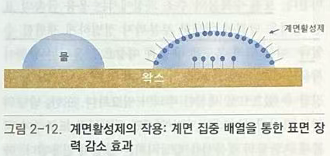
4. 접촉각
① 고체 위의 액체가 고체와의 접촉부에서 이루는 각도
② 고체 표면에 대한 액체의 젖음성을 반영하는 척도 ★☆
-접촉각이 0°에 가까워지면 액체가 고체 표면에 넓게 퍼지면서 완전한 젖음성
-접촉각이 90°에 가까워지면 방울 상태로 모세관이나 다공성 구조로 스며들기 어려움
ex) · 보철물의 납착 시, 용융된 납의 접촉각 ↓ → 대상물 표면에서 쉽게 퍼지고 정밀한 납착 가능
· 아말감의 합금은 표면 산화층으로 수은의 접촉각이 크나 연화 과정으로 산화층이 제거되어 접촉각이 작아지면 젖음성 향상
- 고체 표면에서의 물의 접촉각
- 테플론(110)>아말감(77)>아크릴계고분자(74)>컴포짓트 레진 충전재(51)>아크릴계 레진 충전제(38)>유리(14도)

5. 젖음성은 다음과 같은 조건에서 증가 (접촉각 감소) ★★★★☆
큰 고체의 표면에너지 ★
낮은 액체의 표면장력 ★☆
높은 액체의 온도
작은 액체의 응집력
높은 치면의 거칠기 ★
낮은 액체의 점도 ☆
액체에 계면활성제 첨가
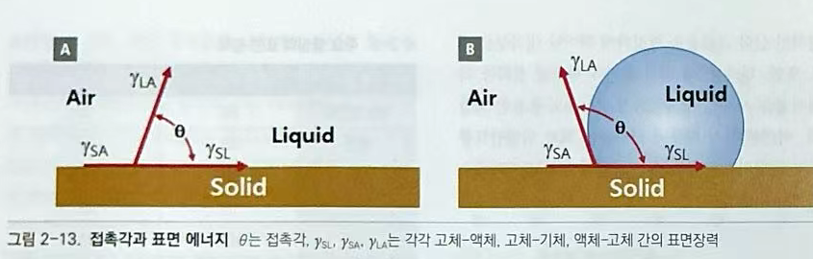
6. 표면에너지
원자간 결합력 ↑ → 표면에너지 ↑

IV. 모세관 현상
1. 정의
액체가 자발적으로 모세관 내부에 침투하는 현상
좁은 간격의 고체 틈에서 나타나는 일반적인 액체의 이동
ex) 보철물과 치아조직 사이의 틈으로 타액이 침투
2. 액체의 이동 거리
접촉각, 액체의 표면장력, 모세관의 간격(반경) 등에 복합적으로 영향 받음

V. 치과재료의 분석기기 T22p~
1.주사 전자현미경Scanning electrone microscope(SEM)
** 높은 에너지의 전자빔을 시편에 주사하고,이 과정에서 방출되는 2차전지와 후방 산란 전자의 신호를 검출하여 표면의 형태를 분석
**26** 의치의 파단면에 에너지를 쏘아 표면에서 방출되는 정보를
분석하므로써 표면의 파단 기시점등 미세 현상을 관찰할 수 있는
분석기기
2. 주사 탐침 현미경 Scanning probe microscope(SPM)
날카로운 탐침을 사용하여 시편 표면의 원자 단위까지
주사하는 기술
** 원자힘 현미경 Atomic force microscope (AfM)
외팔보 끝에 부착된 탐침과 소재간 원자 인력과 척력를 측정
(표면의 특성을 분석)
3. X 선 회절 분석 X- ray diffractometer.XRF
결정의 배열과 구조를 측정 X선을 결정에 조사하여 결정 격사면에서 반사하여 간섭이 일어나는 원리 이용
** 잔류응력의 측정 및 결정 크기 측정에 이용
4.X 선 형광 분석법 X -ray fluorescence spectrometery, XRF
X선을 원자에 조사하여 궤도 안쪽의 전자들이 궤도 밖으로 방출되어 형성된 빈자리에 바깥쪽의 전자들이 바닥상태로 전이한 경우
**원자의 내부궤도의 전위차와 원자 고유의 궤도간의 전이에너지의 동일함을 이용하여 재료의 부착 및 흡착된 불순물 등의 성분,금속 재료 표면에서의 산화물 두께 측정시
5. X 선 광전자 분광법X- ray photoelectrone spectroscopy,XPS
일차 빔으로 X선을 조사한후 2차 빔으로 방출되는 전자를 분석하여 정보취득,시편 표면에 단파장의 X선을 조사하면 그 광양자 에너지에 의하여 이온화 되면서 전자방출
**구성 원소 판별/ 상태 분석(화학결합 상태 분석)
5.Auger 전자분광법,
6.적외선 분광법Fourier transform infrared spectroscopy
분자의 고유 진동과 파장을 연속적으로 변화시켜 적외선을 조사하여 분자의 고유 진동과 같은 주파수의 적외선이 흡수되어 얻어지는 분자 구조에 따른 스펙트럼 측정
**시료 (고체,기체,분말,액체)에서의 점성,구조,정량 분석이 가능
7. 2 차 이온 질량 분광법,
8.열분석 Thermal analysis

VI. 접착 ★★★☆
1.계면에서의 화학적 결합 or 기계적 결합(합착)

2. 효과적인 접착을 위한 고려사항
(1) 접착제의 젖음성 ↑ ★★★☆ : 접착제의 표면장력 ↓ ★☆, 피착재의 표면에너지 ↑ ★
(2) 접착제의 흐름성 ↑ ★☆ : 높은 젖음성, 낮은 점성
(3) 피착재의 표면처리 : ex. 미세요철구조 ★ → 기계적 결합 ↑

3. ① 접착 파괴(adhesive failure): 계면에서의 결합 실패
② 응집 파괴(cohesive failure) : 접착제 내부 또는 피착체 내부 응집력의 한계에 기인
③ 혼합 파괴 (mixed failure)

3장 일반적 성질
I. 단위
1. 재료의 일반적 성질
열전도율 : cal/cm·sec·℃
열확산율 : cm²/sec
열팽창계수 : 10⁻⁶/℃
표면장력 : dyne/cm
용해도, 흡수도 : g/cm², g/cm³ 또는 %
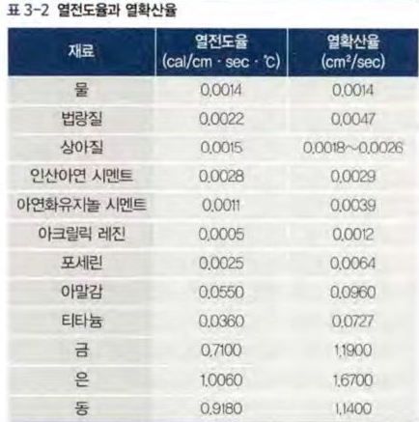
2. 재료의 기계적 성질
힘의 단위 : kgf, kgm/s², N
응력과 압력 단위 : kgf/mm², psi(lbf/inch²), N/m², MPa
응력,강도,탄성계수,탄성에너지율,인성 : MPa, N/m²
%연신율 : 단위 없음

II. 열적 성질
1. 비열(Specific heat)
어떤 물질 1g 을 1℃ 상승시키는 열량

2. 열전도율(Thermal conductivity)
열전달 정도를 나타내는 상수(cal/cm·sec·℃)
열전도율 ↑ → 단위시간 동안에 많은 양의 열을 전달
열확산율과 대개 비례 (not 정비례)
ex) 수복물 열전도도 낮을수록 유리
의치상 열전도도 높을수록 유리
Wax, impression compound 열전도도 낮음
→ 고르게 열을 가해야 한다

3. 열확산율(Thermal diffusivity) ★
불균일한 온도에서 평형상태에 접근하는 열전달 속도
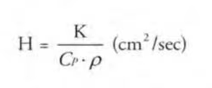
(k : 열전도율, ρ : 밀도, c : 비열)
ex) 금합금과 아말감(비열 낮고 열전도 큼)으로 수복된 치아는 법랑질보다 열확산율이 크다
→ 차가운 음식물로 인해 치수에 열충격, 통증 유발
→ 와동이 깊을 경우, 바닥과 치수 사이 상아질층이 얇으면 단열 base 가 필요

4. 열팽창계수
온도가 1 도 상승할 때 재료의 길이팽창률
왁스 > 레진 > 아말감 > 금합금 > 치아 ≥ 세라믹
- 치아에 비해 레진은 2-3 배, 아크릴릭 레진은 7-8 배 큼
- 열팽창계수가 치아와 비슷한 재료가 바람직
충전재 팽창 - 치아파절, 만성적 치수자극
충전재 수축 - 미세누출
- 왁스소환법으로 금속수복물 제작 시, 냉각할 때의 금속의 수축은 매몰재의 팽창을 이용하여 보상
- 금속포세린관 제작 시, 포세린보다 열팽창계수가 약간 더 큰(4%) 금속합금을 사용하여 냉각 시 금속의 열수축에 기인한 잔류응력을 포세린에 제공하여 포세린을 강화시킴

III. 콜로이드
1. 콜로이드
둘 이상의 상으로 이루어진 물질에서 적어도 한 상이 원자나 저분자보다 큰 입자의 상태로 다른 상에 분산되어 있는 것
Brown 운동: 콜로이드 입자의 불규칙한 영구 운동, 분산매 분자와 콜로이드 입자가 불균등하게 충돌하는 것에서 기인

2. 치의학에서 응용되는 콜로이드의 예
석고의 내마모성을 증가시키는 콜로이드 실리카
인상재의 점성, 강도를 증가시키는 무기 필러
Autoclave 시 기구의 녹슮을 방지하기 위해 분산시키는 기름방울 (부식, 변색억제)
납형에 대한 매몰재의 젖음성을 개선시키는 분산제

3. 대표적인 콜로이드계
졸(sol) : 분산질이 분산매에 분산되어 있는 점성이 있는 액체 상태
겔(gel) : 졸 상태의 물질이 냉각이나 화학반응에 의해 젤리 같은 반고체 상태로 굳어진 것
분산매가 물인 경우(수성콜로이드) : hydrosol, hydrogel

4. 콜로이드 유탁액(emulsion)
어떤 액체 중에 다른 액체 입자가 콜로이드 입자나 이보다 큰 입자의 형태로 분산된 것 ex) 물과 기름
유화제(emulsifier): 분산의 안정화 작용

IV. 광학적 성질 ★★
1. 색의 3 요소
색상 : 물체의 색을 나타내는 변수 (파장에 의해 결정)
명도 : 색의 반사율, 즉 휘도의 차이를 나타내는 변수
( 명도 ↑ → 반사율 ↑ → 밝은색 )
채도 : 색의 세기, 즉 포화된 정도, 충진도, 색의 선명도
ex) 수복물 표면이 거칠어진 경우 명도 증가, 채도 감소 ★

2. 색을 정의하고 측정하기 위한 방법
(1) 가시적인 색 측정방법
재료의 색을 표준 색상표와 육안적으로 비교하는 방법
ex) Munsell color system 이용
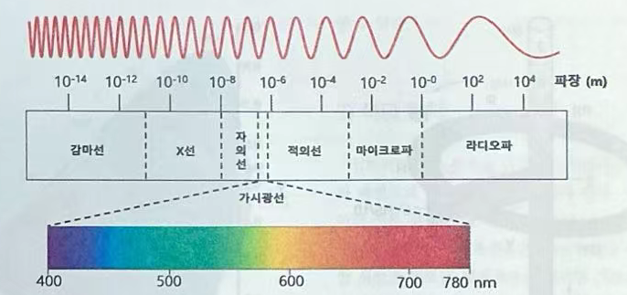
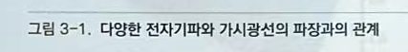

(2) 색분석 장치를 이용하는 방법
분광광도계(spectrophotometer), 색도계(colorimeter)
① 분광광도계 : 물체로부터 반사되거나 투과된 빛을 프리즘이나 회절격자를 이용하여 가시광선 전 영역을 파장별로 분산시킨 다음 각 파장의 세기를 측정하여 얻은 스펙트럼을 분석하여 색과 관련된 변
수를 측정
② 색도계 : 인간의 눈이 색을 인식하는 방법과 유사 적색, 녹색, 청색 세 가지 칼라 센서를 이용하여 색상을 판별하는 방법
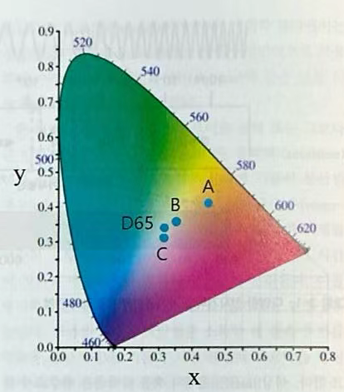
3. 물체의 색을 표시하는 체계 – 표색계
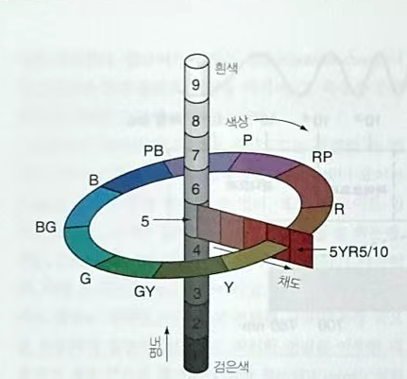
(1) Munsell 표색계 ★
물체의 색을 가시적인 방법으로 표시하는 방법
5YR 5/10 의 의미 : 색상이 황색과 적색의 중간인 5YR 이고, 명도가 5(백색과 흑색의 중간), 채도가 10 이다
(2) CIE Lab* 색도도 ★★
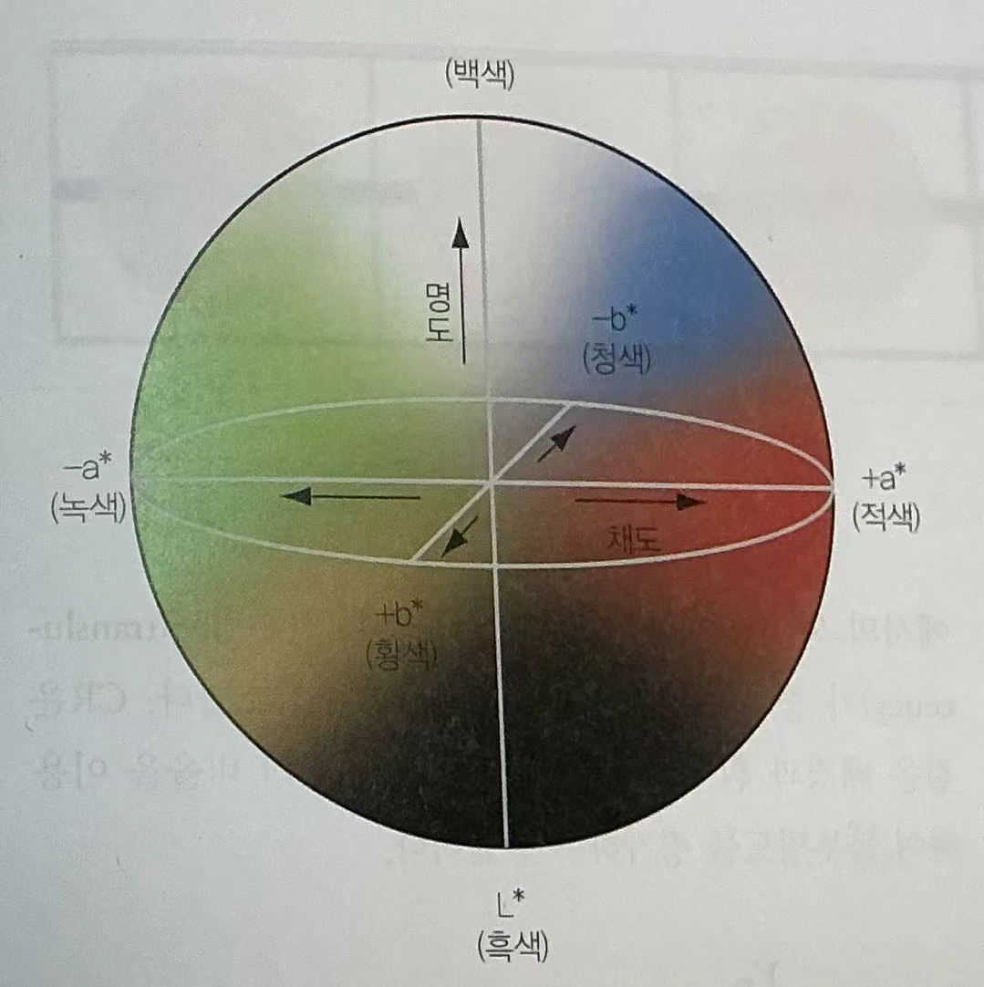
물체의 색을 정량화된 수치로 표시하는 방법(색도계)
L : 명도지수
a, b : 채도지수
L : 색의 밝기를 나타냄
a : +측은 적색, -측은 녹색으로의 변이
b : +측은 황색, -측은 청색으로의 변이
ΔE=√ΔL ∗2 +Δa ∗2 +Δb ∗2
(색차식-미소한 색의 변화)

4. 색의 일치 : 조건등색과 형광을 고려
조건등색 ★
-서로 다른 광원 아래에서 두 물체의 색일치도가 차이를 보이는 현상
-두 가지의 다른 광원 아래 검사, 가능하면 그 중 한 광원은 자연광일 것
ex) 세라믹 치관 : 특정 광원에서 자연치에 비해 어둡게 보임
형광
짧은 파장의 빛을 흡수해서 더 긴 파장을 복사하는 현상
ex) 자연치는 근자외선을 포함하는 특정광원에서 청백색의 형광(fluorescence)을 나타냄 (치아에 생동감 부여)

5. 반투명도 ★
TP (translucency parameter) 또는 CR(contrast ratio)를 측정해서 구함.
TP: 흰 배경과 검은 배경에서 물체의 각 색깔차이를 계산
TP=√(L ∗ −L ∗ ) 2 +(a ∗ −a ∗ ) 2 +(b ∗ −b ∗ ) 2
R W R W R W
B: 검은 배경에서의 색 좌표
W: 흰배경에서의 색 좌표
TP 값이 높을수록 반투명도(Translucency)가 높고 불투명도(Opacity)가 낮다
CR: 검은 배경과 흰 배경에서의 명도를 비교
CR=YB/YW

V. 전기적 성질
비저항 값의 비교
금속재료(양도체)는 낮은 값, 고분자재료(절연체)는 큰 값
법랑질이 상아질보다 비저항이 커 전도율이 낮음
산화아연유지놀 시멘트가 비저항이 커 절연성 뛰어남

VI. 용해와 흡수
1. 용해
재료의 구성성분 일부가 타액 또는 체액에 녹아 용출 → 무게 감소
시멘트의 용해도는 경화 후에 수분과 접촉하는 시간이 늦어질수록, 액에 대한 분말의 양이 많을수록 감소
인산아연시멘트 : 경화 여부에 관계없이 수중에서 용해
2. 흡수
고체나 액체의 표면에 흡착된 물질이 확산과 삼투에 의해 내부로 빨려 들어가는 현상
물성의 저하, 변색, 팽윤에 의한 크기변화, 변형 초래
물은 극성이 높아 여러 가지 물질 내로 쉽게 침투

VII. 금속의 전기화학적 부식 ★★★☆
1.부식원리 : 갈바닉 부식
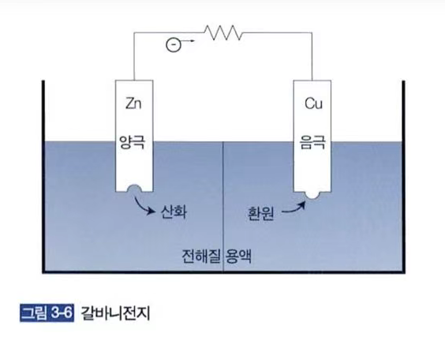
(1) 이종전극전지
부식적 환경에서 전위의 차이가 있는 상이한 금속이 접하고 있을 때, 이종전극전지 (2 개의 다른 금속과 전해질로 구성되는 전지)로 인해 발생하는 부식
→ 통증유발
양극 : · 산화반응 → 부식
· 전위 낮고(음 전위) 반응성이 큼 (비귀금속)
음극 : · 환원반응 → 금속원자형성(도금), 수소가스, 수산기이온 형성
· 전위 높고(양 전위) 반응성 작음 (귀금속)
ex) 아말감과 금 접촉시 아말감 부식(양극), 금 도금(음극)★
아말감에서 금으로 전자가 이동한다.
· 임플란트에서 Gold Crown 했을 때 : gold 는 음극, Ti 은 양극으로 작용 → 양극인 Ti 에서 갈바닉 부식
(2) 농담전지(concentration corrosion) ★
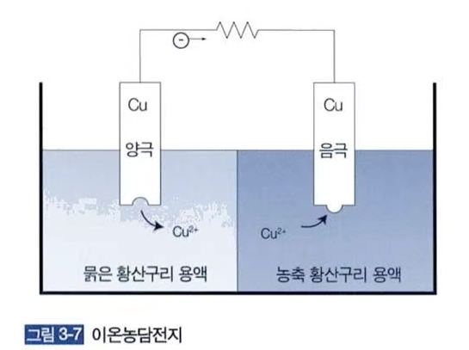
동일한 금속이 서로 다른 조성을 갖는 전해질 내에서 전기적인 접촉 이룰 때 발생
산소농담전지 : · 산소농도가 낮은 쪽이 양극 → 부식

2. 치과 금속의 부식
(1) 입계부식 ★
단일 합금을 사용했을지라도 불순물 포함하거나 다상계로 이루어져 조성의 차이 있을 때, 이종전극전지 형성
(2) 응력부식 ☆
응력을 받은 부위 (냉간가공, 잔류응력, 반복적인 하중)가 양극으로 작용해 전기화학적 전지 형성
부식피로 : 반복되는 응력과 부식 분위기가 결합해서 나타나는 금속의 파괴 현상
(3) 산소농도차 ★★
치태침착에 의한 산소농도 차이에 의해 부식 발생
치태 ↑ → 산소 ↓ → 양극(산화)
치태 ↓ → 산소 ↑ → 음극(환원)

3. 치과용 금속의 부식방지★
금, 백금, 팔라듐 등의 귀금속 양이 75%이상★
은은 황화합물과 반응해 변색됨★ → 팔라듐 첨가해 황화은 생성 지연
합금의 제조과정에서 균질화 처리 (이차상 형성방지)

4. 부동태화 처리(passivation)
스테인리스강(Fe+Cr+Ni) 표면의 Cr₂O₃ 산화막층
티타늄 금속 표면의 TiO₂ 산화막층
cf) Cr 포함 합금
① Ni-Cr alloy ② Co-Cr alloy ③ Stainless Steel

4장 기계적 성질
1.STRESS-STRAIN CURVE (응력-변형률 곡선) ★★★★☆
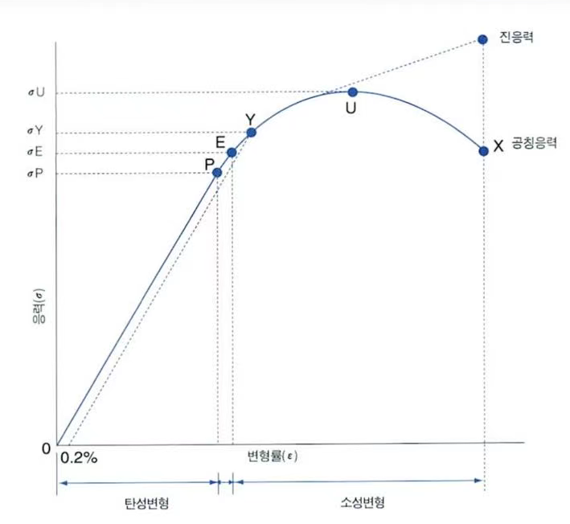
[그림] 응력-변형률 곡선

1. 비례한도(P) : 응력과 변형률 사이에 정비례관계(Hooke 의 법칙)가 성립하는 영역에서의 최대응력 (0.001%의 영구변형) ☆

2. 탄성한도(E) : 정비례 관계가 성립하지는 않지만 응력이 제거되면 변형이 완전히 회복되는 한계, 재료가 영구변형을 남기지 않는 최대응력 (0.03~0.05%의 영구변형)

3. 항복강도(Y) : 탄성한도를 넘어서 응력이 작용하면 응력이 거의 증가하지 않는 경우에도 소성변형이 일어나 재료의 신장량이 증가하기 시작할 때의 응력값. 영구변형이 0.1% 또는 0.2%의 소성변형률에 해당하는 응력값(강도)

4. 최대강도(U) : 재료가 파괴될 때까지 나타나는 응력의 최대값. 인장강도(인장시 최대강도), 압축강도(압축시 최대강도)

5. 연신율 : 재료가 파절될 때까지 일어난 변형률. 연신율이 크면 인성과 연성 증가
· 연신율 = (L'-L) / L × 100(%)
· L' - 최종 표점간 거리, L - 최초 표점간 거리
취성(brittleness): 외력에 의하여 소성변형을 하지 않거나 극히 일부만 소성변형을 하고 파괴되는 성질 ☆

6. 탄성에너지율(resilience) : 비례한도까지 곡선아래 면적, 영구변형이 일어나지 않는 범위 내에서 재료가 흡수할 수 있는 탄성에너지, 교정용 선재 또는 의치의 이장재와 같은 높은 탄성회복도가 요구되는 재료의 평가 시 중요 ★☆
- SS vs NiTi : SS>NiTi 25예‘

7. 인성(toughness) : 재료가 파괴를 일으킬 때까지 흡수할 수 있는 에너지의 총량, 응력-변형률 곡선 아래의 전체 면적. 항복강도와 파절강도가 크고 큰 변형이 일어난 후 파괴가 일어날수록(연신율이 클수록) 인성이 커짐 ☆

8. 탄성계수(elastic modulus) : 탄성한도 이내에서 재료가 갖는 강성(stiffness)의 정도 ☆, stress/strain(직선구간 기울기) 직선부의 경사가 심할수록 탄성계수 ↑, 변형은 ↓
탄성계수는 금속재료의 합금화, 열처리, 기계가공에 거의 영향을 받지 않으나 온도가 상승하면 감소됨 ★

II. 피로 (FATIGUE), 크리프 ★★★
1. 피로
- 파괴가 일어날 가능성이 없는 낮은 응력(항복강도 이하의 힘)이 반복적, 주기적 작용할 때 일어나는 파괴현상
- 취성파괴 나타남
- 국소의치 클래스프와 implant 에서 중요
- 피로파연은 크게 두 영역으로 분류
· 조개껍질무늬, 물결자국모양 : 균열이 서서히 진행
· 거친영역 : 균열이 빠르게 진전 → 파절
2. 크리프 ★★
장시간에 걸쳐 하중이 작용할 때 변형이 서서히 증가하는 현상
온도 ↑, 작용력 ↑, 하중작용시간 ↑ → 크리프 ↑
 | 피로(Fatigue) 26예‘ | 크리프(Creep)
개념 | 파괴가 일어날 가능성이 없는 낮은 응력수준(항복강도 이하의 힘)에서도 반복적이거나 주기적인 응력이 작용할 때 일어나는 파괴현상 | 탄성한계 이하의 하중이 장시간에 걸쳐서 작용하면 변형이 시간경과에 따라 서서히 증가  하는 현상 ★
차이  점 | - 반복적이거나 주기적인 응력이 원인  - 미시적인 변형 축적으로 어떤 한계가 지나면 돌연 불안정 파괴 (외형상변화를 거의 수반 안 하다가 취성파  괴 양상)  - 응력수준에 피로수명 (파괴까지의 응력 반복횟수)은 반비례하여 증가, 그러나 일차적으로는 내부 결함 등  의 존재가 중요  - 국소의치 클래스프와 implant 에서 중요 | - 장시간에 적용된 응력이 원인  - 변형이 서서히 증가하는 양상  - 크리프의 정도는 온도 높을수록, 하중의 크기가 클수록, 작용시간 길수록 커짐  - 아말감(교합력에 변형이 일어나 변연부 돌출), 클래스프와 교정용 선재에서도 장기간  사용 했을 시 특성 저하

A: 탄성에너지율(resilience), B: 인성(toughness)☆
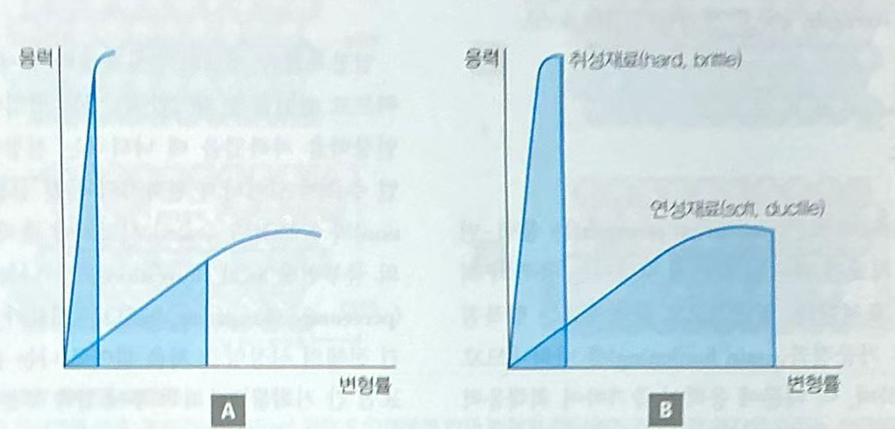

[그림] A: 탄성에너지율(resilience), B: 인성(toughness)
26 연성재료 (점성체,액체). 하중이 가하면 시간이 지날수록일정한 속도로 계속 변형되고 하중을 제거해도 회복되지 않음

III. 압입경도시험 ★★
1. Brinell 경도시험
강철 Ball(직경 10mm)을 정적 외력 가하여 일정 시간 동안 재료의 표면에 압입한 다음, 압입에 의하여 형성된 자국의 표면적으로 압입하중을 나누어 경도치 표시
소성변형이 쉽게 일어나는 금속재료의 경도측정
2. Rockwell : well(우물)이니까 깊이측정(나머지는 면적측정)
강철구나 다이아몬드 원추 압자를 재료 표면에 압입
금속재료의 경도측정에 적합
3. 비커스
꼭지각의 대면각이 136°인 다이아몬드 압자
금속재료와 취성재료에 적합 → 금, 시멘트, 세라믹
4. 누프 ★★
측정원리가 비커스 경도와 같으나 능형의 대각선 비가 7.11 : 1 인 다이아몬드 압자 사용
수 gram 정도 작은 압입하중 (표면 미소경도 측정)
탄성력을 갖는 치과재료의 경도 측정가능
치아, 탄성 회복하는 치과재료(C.R. 금합금)에 사용
cf) Brinell 경도, Rockwell 경도시험
쉽게 소성변형이 일어나는 금속재료의 경도측정
탄성회복력이 큰 재료와 취성이 있는 재료의 측정에는 적합하지 않음
cf) 누프 경도시험은 높은 탄력성을 갖는 물체에 사용가능
실제로는 레진 정도의 탄력성을 갖는 것은 누프를 많이 이용하고, 인상재와 같이 탄력성이 큰 것은 할 수 없으며 인상재는 쇼어 경도시험으로 함
cf) 치아와 치과용 합금 및 복합레진의 경도를 비교하기 적합한 경도시험은? 누프

 | Indenter | 측정 | 특징 | 적용
브리넬 | 지름 10mm 의 강철구  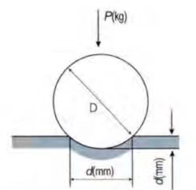 | 면적 | 압입하중 / 자국의 표면적 | ▶쉽게 소성변형 일어나는 금속 재료의 경도 측정에는 적합
락크웰 | 강철구나 다이아몬드 원추  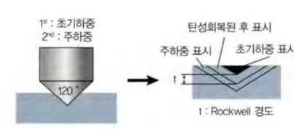 | 깊이 | 재료의 표면에 정적으로 압입한 깊이 측정 | ▶탄성회복력 큰 재료, 취성 재료에는 적합하지 않다
비커스 | 꼭지각 대면각이 136°인 다이아몬드  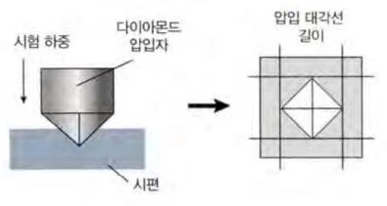 | 면적 | 압입하중 / 압흔의 표면적 | ▶금속재료, 취성재료에 적합 (주조용 합금, 접착재, 세라믹, 치아 경조직 등)  ▶탄성회복력 큰 재료에는 적합지 않음 (치과사용多)
누프 | 능형의 대각선비가 7.11:1 인 다이아몬드 압자  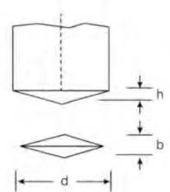 | 면적 | 압입하중 / 압흔의 표면적 | ▶압흔의 깊이가 아주 낮아 표면의 미소경도 측정  ▶작은 압입하중에 사용가능  ▶탄성회복력 있는 재료의 경도측정

IV. 반발경도시험
1. Shore 경도시험
일정한 형상과 중량을 갖는 해머를 규정된 높이에서 낙하시켜 반발하는 정도로 경도 측정
반발높이 측정
2. Shore 의 durometer 를 이용한 경도시험
재료 표면에 일정 하중을 가하여 침을 압입 후 반발하는 정도로 경도 측정
고무와 같은 탄성재료 비교
V. 간접인장강도시험
취성이 큰 재료(아말감, 석고, 시멘트)의 원주상 시편을 직경방향으로 압축
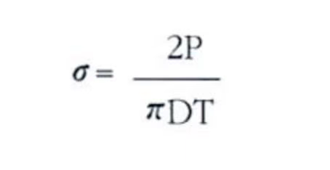
(σ=인장강도, P=압축하중, D=시편의 직경, t=시편의 두께)

VI. 파괴
재료가 응력에 의하여 2 개 또는 그 이상으로 분리되어 파손되는 것
연성재료 : 재료가 소성변형을 일으켜 외부변형 후 발생, 균열전진 속도가 느리기 때문에 파괴가 일어날 때까지 많은 양의 에너지가 소모
취성재료 : 외부형상이 거의 변화하지 않고 균열이 벽개면(cleavage plane)을 따라서 빠르게 전파

VII. 유체의 유동과 점성계수 ★
1. 요변성(thixotropy, pseudoplasticity ★, shear thinning)
점성이 높은 재료를 휘저어 주면 점성이 감소하지만, 가만히 두면 점성이 증가하는 현상
트레이에 담긴 인상재는 점도가 높아서 잘 흘러내리지 않지만 , 시린지를 이용하면 출구속도가 커 점도가 감소하여 미세한 부위까지 흘러 들어감
고무인상재는 전단응력이 높으면 점도가 낮아져 흐름성이 좋아짐. 즉, 재료 혼합 시 또는 주사기를 빠져 나올 때 전단응력(shear stress)높으면 → 점도 ↓ → 흐름성 ↑
실리콘 인상재에서 노즐이 작으면 인상재 점도가 묽어지는 현상, 부가중합형 실리콘 인상재에서 특히 유용
cf) 점도(viscosity): 유체 흐름에 대한 내부 저항. 정량적 측정
점조도(consistency): 물질의 질감. 정성적 측정
2. 온도와 시간
유체: 온도 상승 → 점성이 크게 감소
경화가 발생하는 재료 : 경화 시간 후 점성 증가
고무인상재: 점도는 점조도가 낮을수록 낮고, 시간이 경과할수록 증가, 온도가 높을수록 증가 (유체는 온도가 증가하면 점성 감소. 고무인상재의 혼합 후 점도는 온도가 높을수록 빠르게 증가)
3. Dilatant
점성계수가 변형속도가 증가함에 따라 증가하는 유체
ex) 녹말액, 유동성 레진
4. Newton 유체 (이상유체)
점성계수가 변형속도에 관계없이 항상 일정한 값을 갖는 유체
5.탄성체 (스프링) 26
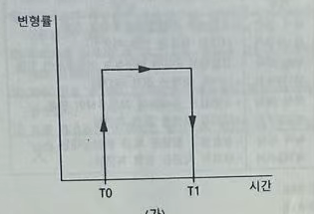
- T0 에서 순간적으로 변형하고 T1에서 하중제거시 바로 회복
- 하중 제거 후 순간적으로 변형 회복
- 알지네이트 인상체에 가해진 외력에 의한 변형속도가 빠르면 이에 해당한다.
IX. 점탄성 26
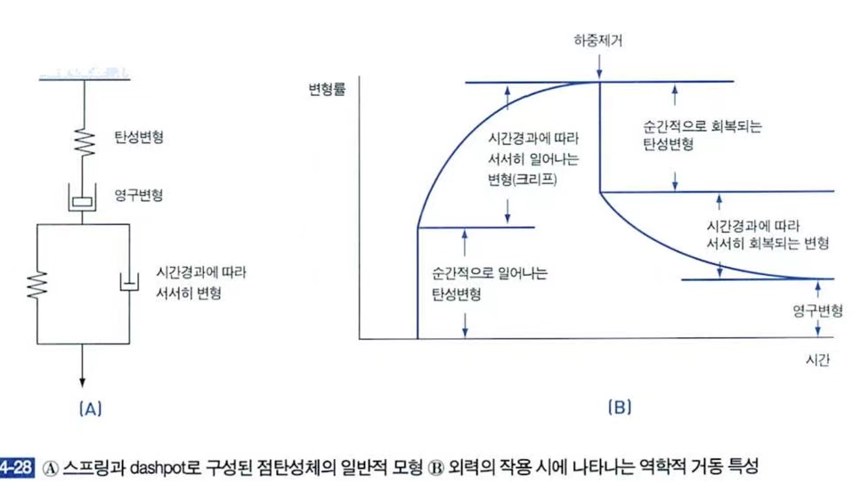
- 치과재료의 대부분은 탄성, 점성이 복합된 점탄성 특성
- 스프링과 dashpot 의 조합에 의해 모형화할 수 있음
점탄성체에 외력 작용
→ 순간적인 탄성변형 & 시간에 따라 서서히 변형증가
외력 제거 시
→ 탄성변형은 순간적 회복, 점탄성적 변형은 서서히 회복, 어느정도 영구변형 발생
- 하중 제거 후 일부 회복
- 지연탄성 (점성 변형이 남음)
26 하중이 가하면 처음에는 빠르게 변형되고 점점 변형이 증가하다가,하중 제거 시 일부는 즉시 회복되고 나머지는 시간이 지나면서 서서히 회복(점탄성체.알지네이트,실리콘)

5장 생물학적 성질
I. 치과용 재료의 생체적합성 ★★
1. 금속
① 수은 : 지속적으로 수은증기에 노출되는 치과종사자들에게 주의가 필요
② 베릴륨 : 물성을 향상시키나 강력한 발암물질. 분진이나 가스 흡입으로 인하여 호흡기계에 유독한 발암물질 ★
③ 니켈 : 알레르기 반응
④ 티타늄 : 부동태화로 안정적, 골유착
⑤ 스테인리스강 : 생리식염수, 조직액에서는 부식 발생

2. 세라믹
① 구강내 불용성, 안정적, 생체에 안전
② 생체 활성재료 : Bioglass, 수산화인회석(hydroxyapatite), tricalcium phosphate
→ 조직 내에서 반응해 골로 대치, 흡수
③ 생체 비활성재료 : 단결정 또는 다결정 알루미나, 탄소체

3. 레진계 26
① 25~50%의 미중합 모노머 유출 시 치아 치수 세포 등 영향
② 26세포독성 유발 : HEMA, TEGDMA (미중합 레진에서 유출) IS(글루타티온 감소 → 활성산소종 증가 → 세포사멸)APOPTOS
= TEGDMA는 세포 내 글루타티온을 감소시킴으로써 세포독성을 유발한다.
26 HEMA는 TEDMA보다 세포독성이 더 크다
③ 유전독성 : GMA, TEGDMA, Salmonella typhimurium 을 이용한 Ames's test 에서 유전독성이 없다 ★
④ 26 bisphenol-A(BPA)가 검출됨 → 에스트로겐 역할 모방.에스트로젠 수용체에 결합한다.
26 항산화제는 활성산소를 줄여 세포독성을 감소 시킨다
= 산화제에 의해 TEGDMA의 세포독성이 증가한다.
26 레진 단량체는 타액효소 등에 의해서 가수분해되서 생체조직에 흡수된다
II. 생체재료의 분류 ★
① Bioinert : 생체 내에서 조직과 반응하지 않음
ex) 대부분의 세라믹, 금속재료, 일부 고분자재료(나일론, 실크)
② Bioactive : 조직과 반응하여 변화가 일어나는 재료, 골로 대치되거나 흡수되는 재료
ex) 치과용 임플란트, bioglass, HA, TCP ★
③ Biodegradable : 조직 내에서 분해, 흡수되어 소실
ex) 인공봉합사(catgut), 스캐폴드용 재료, 의약품전달체계용 재료
Bioglass 도포 티타늄 : 골과의 사이에 Ca-P rich layer (collagen fibril 자라들어옴)의 화학적 결합층이 생김. but brittle

III. 생물학적 평가 ★★★★☆
1. 제 1 군 : 세포독성 시험 ★★★
종류 : MTT(효소활성시험), 한천중층(고체 재료 시험), 상아질 격리 등
(1) 독성발현기전을 평가하는 방법에 따라
세포수 및 성장시험, 세포막 투과성 시험, 생합성 및 효소활성시험
MTT 시험★★ - 효소활성시험으로서, 환원반응에 의해 MTT 로 변화되는 기전을 통하여 세포 내 dehydrogenase 의 활성 평가 ★ (활성↓ → MTT 생성↓ → 독성↑)
(2) 생체재료와 세포와의 접촉방식에 따라
한천중층시험★, 여과막확산시험, 상아질격리시험, 직접접촉시험
상아질격리시험 - 상아질 절편을 이용하여 상아질을 통한 재료의 확산과 이에 따른 치수세포에 대한 독성을 간접적으로 평가
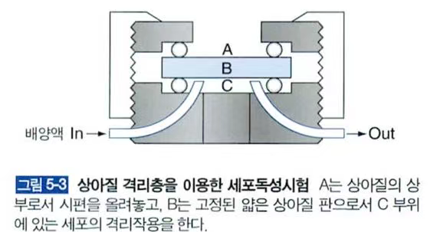
Ex) ZOE cement 의 경우 상아질의 차단막 효과로 와동내에 적용 시 독성이 감소함 ★
한천중층실험★★ - 치과재료의 세포친화성 시험 중 가장 널리 사용, 시료를 한천에 배양하는 세포와 접촉시키는 것
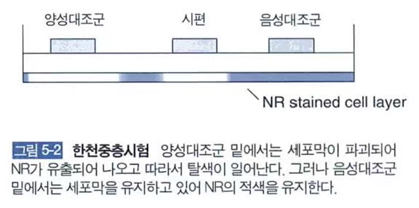
2. 제 2 군 : 작은 실험동물 통해 염증/면역/유전독성평가 ★★
구강점막자극★, 감작성시험☆, 이식시험, 전신독성시험★, 유전독성시험(Ames test)★ 등
구강점막자극시험★★ - 햄스터의 볼 주머니에 재료를 넣어 점막에 접촉시켜 관찰시킨 후 홍반/부종 발생여부 관찰
감작성시험☆ - 감작성이란 단독 또는 복합적 노출 후 발생하며 면역계에 의해 시작되고 사라지는 반응으로, 주로 기니피그를 대상으로 지연과민반응시험을 통해 피부에 대한 치과재료의 감작성을 평가
전신독성시험★ - 액상의 시료, 재료의 용출물 등을 실험동물에 경구, 정맥, 흡입으로 주입하여 나타나는 전신 작용을 평가, 치과재료는 경구투여를 통해 실시하며, 주로 쥐를 이용, 치사량을 평가시 LD50
을 측정
Ames test★★ - 유전독성시험 중 하나로, 가장 흔히 사용하는 단기간의 돌연변이성 시험
외인성 히스티딘을 필요로 하는 Salmonellar typimrium 돌연변이종 이용
3. 제 3 군 : 큰 실험 동물, 인간의 동일 적용부위 적용시험 ★
조직반응 + 기능평가
치수복조★★, 치수상아질적용시험★, 근관적용시험
치수 및 상아질 적용시험★ - 주로 영장류에서 시행, 잔존 상아질이 1mm 이내가 되도록 5 급 와동 형성 후 재료를 수복하여 평가

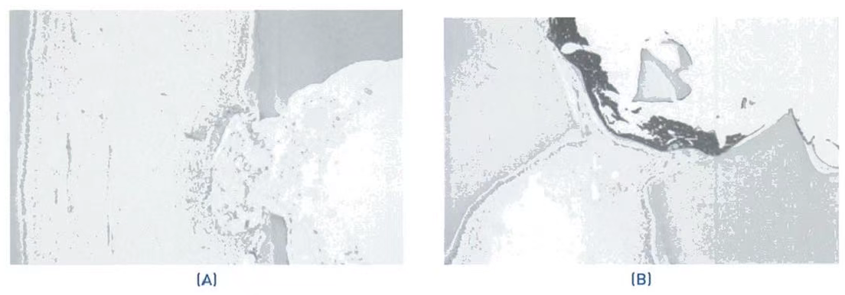

IV. 제 1·2·3 군 시험 간의 관계
각 단계별 시험이 항상 유의한 상관관계 가지고 있다고 말할 수 없다.
ex) ZOE : 세포에 대한 자극성 매우 심함. but, 결합조직, 실제 치아에서 반응성 감소되어 안정적인 재료
material | cell culture | implantation in C.T. | pulp response
ZOE | +++ | + | 0

1 차와 2 차는 세포독성 실험, 안전만 고려 3 차는 실제상황과 똑같이 적용 (안정성+유효성)
3 차는 1·2 차와는 다르게 안전뿐만 아니라 기능을 잘하는 것까지 고려해야 한다
ex) 치수복조제의 effectiveness 는 secondary dentin 이 형성되는 것까지
유전독성시험은 세포를 가지고 실험하지만 2 차 시험(제 2 군)에 포함
ex) Ames' test : 단세포인 살모넬라균을 이용하는 단기간의 돌연변이성 시험. 비록 세포를 가지고 하지만 세포에 대한 돌연변이성을 보기 때문에 1 군이 아닌 2 군!

CF) 1 군, 2 군, 3 군실험의 종류 ★★★★☆
1 차 시험 | 2 차 시험 | 3 차 시험
- 세포 수 및 성장 시험  - 세포막 투과성 시험  - 생합성 또는 효소활성시험  - 한천 중층 시험  - 여과막 확산 시험  - 상아질 격리 시험 | - 전신독성시험  - 자극 또는 피내반응 시험 (구강점막자극시험)  - 지연과민반응 시험 (감작성 시험)  - 이식 시험  - 유전독성 시험 | - 치수 및 상아질 적용시험  - 치수복조시험  - 근관적용시험  - 골내 치과용 임플란트 시험

6장 금속 재료의 기초
I. 금속 결정구조 (상과 상태도)
1. 금속 및 합금의 결정구조
: 체심입방격자, 면심입방격자, 조밀육방격자가 대부분
① 면심입방(FCC) - 원자충진율 74%, 금속에서 가장 많은 격자 형태 치과영역에서 가장 많이 쓰임
/ Au, Ag, Pt, Cu, Rb, Ir (Pd, Ni)
② 체심입방(BCC) - 충진율 68% / Cr, Fe, Mo, V, W
③ 조밀육방(HCP) - 충진율 74% / Zn, Mg, Ti, Co, Zr
결정구조 | 단위격자 소속 원자수 | 배위수 | 원자충진율
면심(fcc) | 4 | 12 | 74
체심(bcc) | 2 | 8 | 68
조밀(hcp) | 2 | 12 | 74

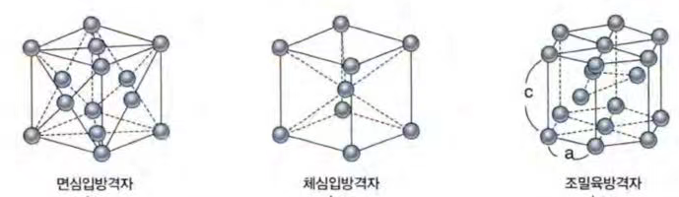
2. 변태
: 외부의 조건에 의해서 결정구조가 변하는 현상, 그때의 온도를 변태점이라 함
ex) Ti : 882°C 이하에서는 α-Ti(HCP), 이상은 β-Ti(BCC)

II. 합금과 상태도
1. 합금의 형태
(1) 고용체
고체상태에서 한 금속에 다른 금속 또는 비금속이 섞여 들어가 단일상을 만드는 경우
종류
① 치환형 고용체 : 용매원자와 용질원자가 치환
ex) Au-Cu, Au-Ag
② 침입형 고용체 : 용매원자 사이에 용질원자가 들어감
(size : 용매원자>용질원자) ex) Fe-C
cf) 일반적으로 더 많은 용질원자를 용매원자에 첨가할수록 합금의 강도와 경도는 증가
고용체가 되면 → 비례한도 ↑, 표면경도 ↑, 연성 ↓
즉, 금속의 합금화는 금속을 강화시키는 수단이 된다
(2) 규칙격자 ★★
온도 ↓ → 규칙화
규칙격자 → 경도 ↑, 강도 ↑, 연성 ↓
(3) 금속간 화합물
고동아말감의 η'상 → 재질 강화 기여
2. 상과 상태도 ★★
(1) 평형상태도의 구성
평형상태도 상에서 a, b 는 순금속 A, B 의 융점을 나타내고 a l b 는 액상선, asb 는 고상선
→ 각 조성의 합금에서 액상선 위의 온도에서는 액체상태, 고상선 이하의 온도에서는 고체상태, 액상선과 고상선 사이 온도에서는 액상과 고상이 공존함 ★
- 전율고용체 (solid solution alloy) ★ : 액상에서도 고상에서도 완전히 서로 녹는 경우 ex) 금-은계, 금-백금계, 금-팔라듐계, 은-팔라듐계
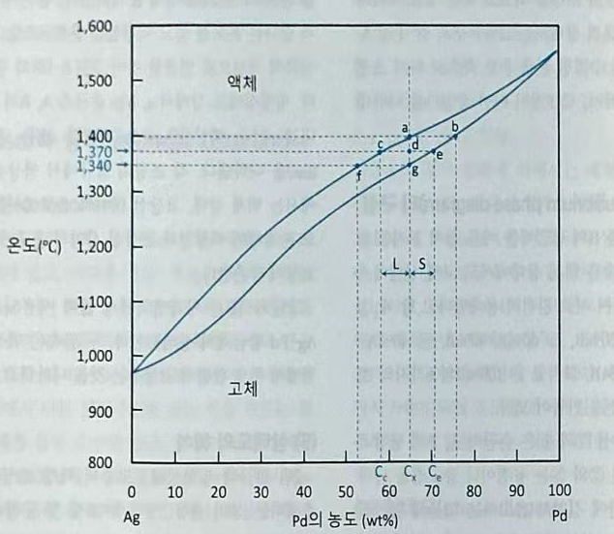
[그림] Ag-Pd 합금의 평형상태도
② 공정합금 (eutectic alloy) ★★
균질한 액상은 만들지만, 고체 상태에서는 완전히 서로 섞일 수 없는 경우 ex) 은-동계, 고동 아말감 2026’, 26예비
- 공정온도는 두 금속의 녹는점보다 낮음
- 일정한 온도에서 응고, 납접과 같이 낮은 융점이 요구되는 경우에 자주 사용
③ 포정합금
- 액체상태에서는 균질한 액상을 만들지만 고상에서 부분적으로 서로 용해하고 액상과 고상 β의 계면에서 반응이 일어나므로 β고용체 주위를 α고용체가 둘러싼 금속 조직
ex) Ag-Sn 계(아말감), Ag-Pt 계
(2) 상태도
- 상태도로 얻는 정보? -> 용융온도 범위
(3) 체적변화(during Hardning)
- 팽창 : plaster, investment
- 수축 : 레진, alloy
3. 3 원 합금의 상태도 : 각 성분비를 읽을 수 있어야 함
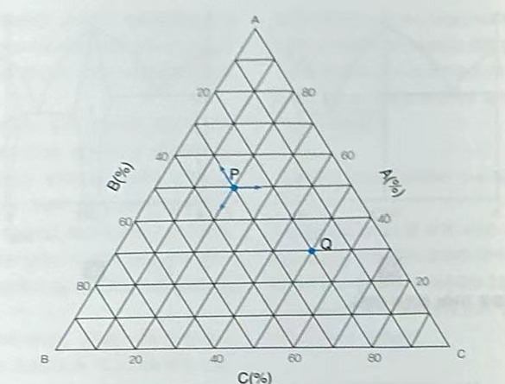
[ 그림 ] 3 원 합금의 상태도
III. 금속과 합금의 결정화 ★
1. 응고가 진행되면 최초로 형성되는 핵으로부터 결정이 성장하게 되고, 각각 다른 방향으로 성장해 가는 결정간의 경계가 형성됨. 이 경계를 결정 입계(grain boundary)라고 하고 경계에 둘러싸인 한 부분을 결
정립이라 부름
2. 금합금에서는 Ir 을 소량 첨가하면 결정립의 미세화 ★
3. 결정립이 작을수록 변형저항이 커짐
IV. 주조와 냉간가공 ★☆
1. 냉간 가공 26
① 냉간가공과정 : 주조 후 압연, 스웨징, 인발
② 결정립계의 내부배열, 기계적 성질이 변화함
내부 결정립들이 부서지고, 서로 엉키고 길게 늘어진 구조
③ 기계적성질 향상 : 인장강도 ↑,경도 ↑,연성 ↓,연신률 ↓ ☆
합금의 냉간가공에 의한 영구변형으로 국부적인 잔류응력 존재하는 경우 응력이 존재하지 않는 부위에 비해 응력이 존재하는 부위가 양극으로 작용하는 전기화학적 전지 형성되어 응력부식(stress corrosion) 초래 가능 ☆
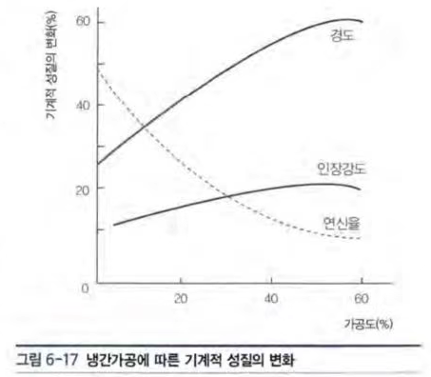
V. 회복과 재결정 ★★★
※ 소둔(annealing)★26 : 심하게 냉간가공 된 금속이나 합금이 가열(융점의 1/2정도)되면 냉간가공에 의해서 변화되었던 성질이 가공전에 가까운 상태로 돌아가는 것, 회복과 재결정 두 가지
1. 회복★
가공으로 내부변형을 일으킨 결정립이 그 형태를 유지 하면서 내부에너지가 소실되는 과정
내부 잔류응력 소실, 물리적 성질만 변화. 결정립 형태 유지.
회복단계에서 연성 증가★
2. 재결정★
① 가공된 물체에서 볼 수 있는 특징적인 길쭉하게 늘어진 조직(fibrous structure)이 점차 없어지고, 변형된 결정립들로부터 응력이 없는 결정립들이 형성됨, 새롭게 형성된 결정립은 그 모양, 방향 다름
② 재결정되는 양: 가열온도 높을수록, 가열시간 길수록 ↑ ★
③ 재결정립 크기: 냉간가공, 소둔온도, 시간과 관련됨 ★
④ 지속적인 가열
→ 결정립 핵형성, 성장
→ 물리적, 기계적성질 감소 (강도↓, 경도↓, 연신율 ↑)
⑤ 재결정 온도
: 냉간가공 된 금속을 1 시간 동안 열처리하여, 100% 재결정시킬 수 있을 때의 온도. 대부분 융점(절대온도)의 1/2~1/3 에 해당
⑥ 일정 온도에서 시간이 경과하면 결정립 성장이 일어남. 이를 통해 응력이 없는 결정립들은 표면에너지 감소에 의해서 작은 결정립들이 없어지며 성장 ★
⑦ 재결정 열처리: 결정립 크기 ↑, 연성 ↑, 항복강도 ↓
[그림]냉간가공된 금속이 열처리되었을 때 나타나는 미시현미경적단계 ★
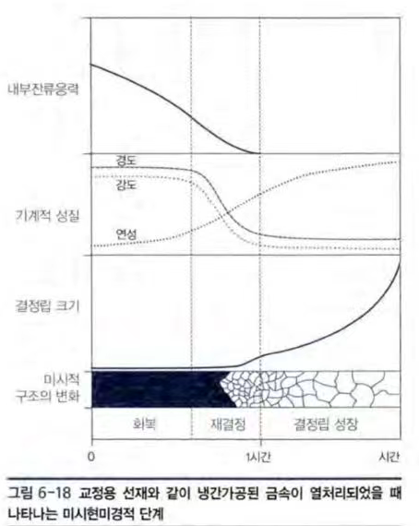

7장 세라믹 재료의 기초
I. 세라믹스의 특징 ★★
1. 높은 융점
2. 높은 압축강도, 경도, 탄성계수
3. 낮은 인장강도
4. 열, 전기 부도체
5. 낮은 열팽창계수
6. 화학적 안정성
7. 생체 친화성 - 열역학적으로 안정한 상태. 고분자와 달리 심각한 염증 반응 없어 우수한 생체적합성
8. 높은 취성

※ 유리전이온도 이상으로 가열 시 열팽창계수 급격히 증가 ★
지르코니아는 결정체(crystal)에 속함. 세라믹 비정질체(amorphous)가 치과영역에서 사용되는 경우는 composite resin filler 로 사용되는 실리카 입자들과 임플란트 소재로 사용되는 생체 활성 유리등이 있음★★

II. 세라믹의 제조공정 ★
1. 고온소결(sintering)
출발 물질인 세라믹 분말을 취급 가능한 상태로 만들기 위해서는 반드시 고온소결 과정을 거쳐야 함
→ 소결 과정 중 많은 수축이 발생하므로 정확한 치수를 맞추기 힘들, 즉 near net shaping 이 불가능 ∴ 반드시 후가공이 필요

2. 원료분말 ★
크기가 미세하고 모양이 원형일수록 좋음
but, 크기가 μm 이하가 될 경우 , 분말간 응집이 심해짐 → 취급이 어려워지고 투명도가 감소됨
원형이어야 흐름성이 좋고 성형 시 밀도가 높아짐

8장 고분자 재료의 기초
대부분의 치과용 고분자 재료들은 비정질 구조(amorphous)로 구성되어 있으며 경우에 따라 결정구조가 혼재되어 있음. ★
금속에 비해 기계적 강도가 상대적으로 낮고, 열팽창계수가 매우 높음 ★
사슬 내 단량체들은 강한 1차 결합(공유결합)으로 구성되지만 폴리머 사슬간에는 약한 2차 결합(수소결합, 반데르발스 힘)으로 구성되어 있기 때문.

I. 치과용 고분자의 분류
1. 화학구조에 따른 분류
단일 단량체로 구성된 경우: homopolymer
단량체가 2 개 이상인 경우: copolymer

2. 3 차원적 배열에 따른 분류
linear, cross-linked, branched

3. 중합반응에 따른 분류 ★★
(1) 축중합형 : 부산물 빠져나감, 중합수축 가능성 ↑. 탄소 이중결합이 반드시 필요하진 않음. ex) polysulfide★, condensation silicone, polyurethane ★
(2) 부가중합형 : 중합에 참여한 단량체가 모두 폴리머로 전환. 축중합형 보다 체적안정성 유지 유리
① 자유라디칼중합 : 부산물이 생기지 않고 단량체가 반복적으로 결합하여 거대분자 형성 . ex) 대부분의 치과용 레진 ( 광중합 포함 ), additional silicone ★
② 개환중합 : 이온촉매등에 의해 고리가 열림과 동시에 부가중합을 반복 ex) polyether, epoxy resin

4. 열 특성에 따른 분류
(1) 열가소성 레진 (대부분의 치과용 레진)
열과 압력 하에서 연화되어 원하는 모양으로 성형 ★
성형 후 냉각 : 화학적 변화 없이 경화, 성형 상태 유지
유기용매에 용해되기 쉽다 (교차결합 X)
가열에 의해 용융되거나 유동성을 갖는다
(2) 열경화성 레진
가열하여 성형 중 화학반응 발생
가열에 의해 연화되지 않음
일반적으로 용해되지 않음
ex) 실리콘과 가교결합된 PMMA
II. 고분자 중합체의 성질 ★★★
1. 중합도 ↑ → 강도 ↑, 용융점 ↑
사슬이 가교 → 강도 ↑, 용해도 ↓, 용융점 ↑
사슬이 길고, 복잡한 가교결합(망상구조) → 경도 ↑, 강성(stiffness) ↑ ★
2. 유리전이온도(Glass Transition Temperature; Tg) ★★★
① 정의 : 분자의 운동에 의해 폴리머 사슬의 이동이 가능하게 되는 온도, 탄성계수의 갑작스런 변화가 나타남. 임상적으로는 음식물의 온도와 관련
② 단량체의 분자량이 증가, 교차결합 증가 → Tg ↑ ★★
단량체분자가 복잡한 곁사슬(side chain) 가짐 → Tg ↓
같은 분자량에서 방향족이 지방족보다 → Tg ↑
가소제(plasticizer) 첨가 → Tg ↓
가교제 첨가 → Tg ↑
③ 유리전이온도를 경계로 섬유의 물리적 성질이 변화 (팽창계수, 인장 탄성률, 신장회복률 등)
④ 고분자 종류, 물성에 따라 특징적으로 나타남 (점도, 열용량, 열팽창 등)

III. 라디칼 중합의 단계 ★★★☆
1. 활성화 단계 (activation) : 반응 개시제 활성화 방법에 따른 분류 ☆
① 열중합형 : 열에 의해 benzoyl peroxide 분해 → 활성화★
② 화학중합형/자가중합형 : 화학물질(tertiary amine)에 의해 benzoyl peroxide 가 분해되어 활성화
③ 광중합형 : 빛에 의해 광개시제인 캄포로퀴논★이 분해

2. 개시 단계 (initiation) : 성장반응보다 큰 활성화에너지 필요 ☆
불순물 존재 → 개시단계 지연 ☆, 온도 ↑ → 개시단계 촉진

3. 성장 단계 (propagation): 빠른 속도로 발열반응 ☆

4. 정지 단계 (termination)
-자유 라디칼 ☆
부대전자(unpaired electron)을 갖는 화합물
가장 흔한 치과용 레진 개시제인 benzoyl peroxide는 열을 가하거나 화학물질 첨가 시 2개의 자유 라디칼로 분해
자유 라디칼이 단량체의 이중결합을 만나면 하나의 전자와 쌍을 이루고, 다른 전자는 부대전자가 되어 단량체 자체가 자유 라디칼이 됨

IV. 공중합 (COPOLYMERIZATION)
1. 정의 : 둘 또는 그 이상의 화학적으로 다른 단량체를 기시 단량체로 하여 중합시킨 것
2. 종류
① 불규칙 공중합체(무작위): ex) -A-A-B-A-B-B-B-A-B-A
② 블록 공중합체 : ex) -A-A-B-B-A-A-B-B-A-A-B-B
③ 그라프트 공중합체 : 화학적으로 동일한 단량체의 배열이 화학적으로 다른 단량체의 배열에 가지처럼 달라붙은 것
3. 블록 및 그라프트 공중합체를 형성
→ 충격강도, 용해저항성, 접착성, 강도, 표면특성 개선
ex) 메틸메타크릴레이트와 에틸메타크릴레이트를 공중합 시켜 더 단단한 의치를 제작

V. 가교결합 (CROSS-LINKING) ★★
1. 선형중합체가 연결되어 3 차원적 망상구조를 갖게 하는 것. 가교 결합 정도 증가 시 폴리머가 응력을 받을 시 소성변형보다 탄성변형이 일어날 가능성 증가
2. 가교결합정도 증가 → Tg ↑, 용해저항성 ↑
but, 지나치게 증가하면 단단해지고 취성을 보임
3. 레진 인공 치아 제작 시 용매나 표면응력에 대한 저항성을 증진시키기 위하여 가교결합제 사용
4. 사용되는 가교결합제 : ethylene glycol dimethacrylate

VI. 가소제 (PLASTICIZER) ★★★
1. 첨가목적 : 단량체와 중합체 분말을 섞을 때 분말의 용해도↑ ★, 경화된 중합체의 취성 ↓ ★ , 성형성 ↑
2. 첨가 시 폴리머 사슬간의 결합력 ↓ ★
→ 중합체의 탄성계수↓ ★, 유연성↑, Tg(유리전이온도)↓ ★
3. 첨가 시 레진의 용융점, 강도, 경도, 연화점 감소
ex) 상온에서 너무 뻣뻣한 레진에 가소제를 소량 첨가 → 유연하고 부드럽게 됨, dough forming time 감소
4. 사용되는 가소제 :
butyl acrylate(MMA)★★, di-n-butylphthalate(연성이장재)

VII. 중합금지제
1. 레진의 저장 기간 동안의 중합반응 억제
2. 레진의 혼합 시에는 자유라디칼과 반응하여 단량체를 첨가할 수 없는 화합물을 만듦으로써 충분한 개시단계를 거치게 하여 충분한 작업시간을 갖게 함
3. 하이드로퀴논 ★, 유지놀, 산소 등
고분자 탄성물질(Elastomer)
늘일 수 있고 힘을 제거하면 원래의 모양대로 되돌아감
상온에서 비정질, 인장응력이 가해지면 결정화
유리전이온도가 상온보다 낮다

9장 인상재
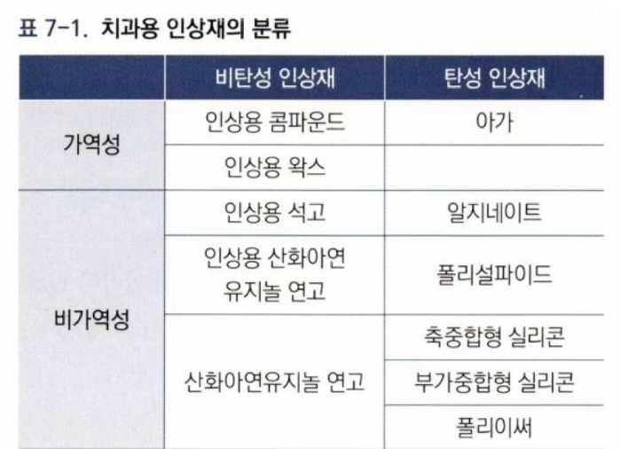
I. 인상재의 분류
I. 하이드로콜로이드
1. 인상체의 크기변화를 야기하는 현상
① 이액(syneresis) : 공기중에 노출된 겔 표면의 물이 증발하여 물이 급속도로 소실되는 현상
② 팽윤(imbibition) : 물과 접촉한 채로 겔 보관 시 물이 추가로 흡수되는 현상
③ 이력(hysteresis) : 액화와 겔화 온도 다른 것(agar)

III. 알지네이트 ★★★
1. 성질
① 성분 ★★
규조토 : 56%(제일 많음), 강도, 점조도, 탄성, 굳기 조절
potassium alginate(18%) : 주성분, Ca 첨가 시 단단해짐
calcium sulfate dihydrate(14%) : potassium alginate 와 반응하여 비용해성의 calcium alginate 겔 형성 ★
sodium phosphate, zinc fluoride : 작업시간 연장, 지연제★ (Ca 에 더 잘 붙기 때문)
potassium sulfate : 모형 단단하게, 석고표면 우수하게
glycol: 무분진형으로 만듦 ★

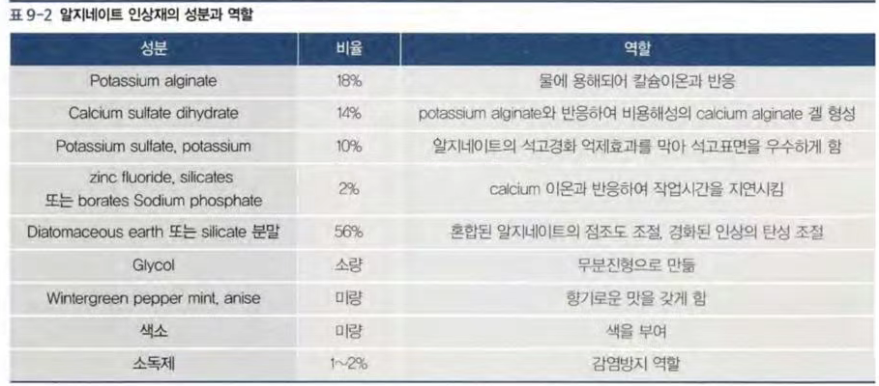
② 경화시간
물 온도가 1°C 감소 → 경화시간이 6 초씩 느려짐
→ 경화시간을 연장하기 위해 18~24°C 의 물을 사용
③ 영구변형율 : 5% 이하로 규정(탄성회복률 95% 이상)
④ 찢김강도 : 구강 내에서 빠르게 제거할수록 증가 ★
⑤ 석고와의 친화성 : 재현되는 미세선은 50um 선이며 재현정도에 따라 1 도에서 4 도로 평가(1 도가 좋은 것)
⑥ 크기 안정성 : 10 분 이내에 석고를 주입해야 함 ★
30 분 이상 공기 중에 방치된 인상은 회복불가능, 보관 시 100% 상대습도에서 아랫방향으로 보관
⑦ 혼합 : 혼합고무용기(rubber bowl)에 물을 먼저 넣고 다음에 알지네이트 인상재를 넣어 용기의 내면을 따라 8 자 모양으로 힘차게 혼합 ★
2. 취급
① 트레이와 치아 사이의 두께가 1/8~1/4 인치(3~6mm) 이상 되어야 변형을 예방 ★
② 구강 내에서 반액체 상태로 위치
③ 빼낸 음형인기는 압축력에 의한 변형이 회복될 때까지 8 분 정도 기다린 후 석고를 주입
④ 인상은 치아장축에 평행하게 단번에 빠른 속도로 빼내야 변형 및 파절을 줄일 수 있다
⑤ 석고가 주입된 인상은 젖은 헝겊이나 100% 상대습도에 보관하고 30 분~1 시간 후 분리 ★
*물을 흡수하기 때문에, 물속에 넣어두면 팽창한다-> 부정확한 모형

3. 인상채득(하악먼저 채득, 상악은 구역반사 높으므로) ★
① 물·분말 혼합비↓ (분말↑) → 압축강도↑, 찢김강도↑
② 혼합시간 짧으면 과립형성 → 강도↓
혼합시간이 너무 길어도 강도 ↓ → 변형 & 파절 ↑
③ 인상재 두께를 충분하게 적용
④ 경화 후 3~4 분 경과 후 최대강도에 도달하므로 손가락에 묻지 않은 시간부터 2~3 분 후에 제거
⑤ 빠르게 제거하면 alginate의 찢김강도 증가
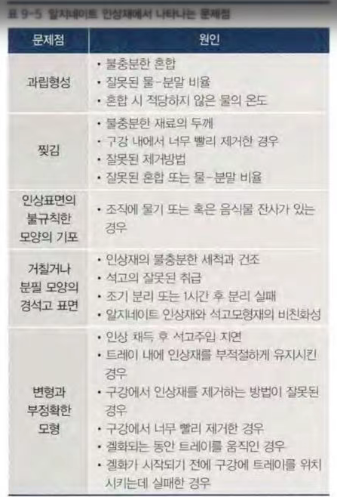
IV. 아가
1. 기본성분 : 한천 (8-15%)
가장 많이 포함된 성분 : 물 (80~85%)
2. 71~100°C 에서 액화, 30~50°C 에서 겔화
3. 장점 : 친수성, 탄성 정밀도 우수
4. 붕사(borax) : 겔의 강도를 증가시킴
but, 석고제품의 경화를 지연시켜 석고모형이나 다이의 표면을 연하고 푸석하게 함
→ 이를 보상하기 위해 potassium sulfate(gypsum hardner)를 2% 첨가 ★
cf) potassium sulfate 는 alginate 에도 첨가됨
5. 아가 조절수조 : 액화수조, 보관수조, 항온수조로 구성
① 액화수조 : 첫 단계로서 액상 졸을 만드는 것. 100°C에서 최소 10 분 정도 끓임. 액화 후 사용하지 않아 경화된 재료를 다시 액화 시 3 분 더 끓임
② 보관수조 : 사용할 때까지 졸 상태로 보관, 66~69°C
③ 항온수조 : 트레이용 재료는 흐르지 않도록 일부 겔화 시켜야 함 , 46°C 에서 10 분간
cf) 지대치에 주입할 재료는 보관수조에서 꺼내 그대로 사용
④ 아가인상재의 겔화는 적어도 5 분 간 16°C ~ 21°C 순환 냉각수에서 시행 (더 차가우면 열 충격 및 인상재에 응력 집중)
⑤ 인상채득 후 즉시 석고를 붓는다 - 최소의 변형. 이액, 팽윤 현상 있으므로 100% 상대습도에서 보관
6. agar-alginate 연합인상 : 미세부재현성이 뛰어나고 친수성인 아가를 지대치에 적용하고, tray 에 alginate. 단일 지대치 미세부재현성은 P.S 와 비슷하나, multiple unit 인상채득에는 부적합. 아가가 물을 빨
아들이므로 알지네이트 혼합 시 10% 더 물을 많이
7. 크기 안정성의 이유로 석고를 즉시 부어야 한다.

V. 인상용 콤파운드
1. 사용범위
① 인레이 와동 내의 함몰부위(undercut) 확인 시
② 인상용 트레이의 변연부 봉쇄제
③ 무치악인상
④ 트레이재료 ( 제 2 형 ) ( 단단함 )
2. 열전도율이 낮으므로 서서히 가열하여 균일하게 연화
용해온도 되기 전 구강 내 장착 → 1 시간 이내 모델 제작
<인상용 콤파운드의 흐름성>
Flow |  | 37 도 | 45 도
type 1 | 인상용 low fusing | 6% 이하 | 85% 이상
type 2 | 트레이용 high fusing | 2% 이하 | 70~85%

VI. ZOE 인상재
1. 장점 : accurate, 미세부 재현성, 체적 안정성 우수
2. 경화시간 조절
반응에 물이 필요. 반응 후 물 나옴. 물이 경화 촉진
반응촉진 : Zinc acetate, 물, 촉진제, 습도 ↑, 온도 ↑, 혼합시간 ↑
반응지연 : olive/mineral oil, petrolatum, boroglycerin, 온도 ↓ (이때 이슬점 이상의 온도)
3. 분류
① type1 (경성) : 혼합 시 흐름성이 좋으나, 경화 시 단단. 경화시간 10 분
② type2 (연성) : 혼합 시 점조도 증가(butter), 15 분
4. 크기 변화 및 접착
혼합 시작 30 분 후 0.1% 이하 수축
∴ 거의 안정된 재료! tray 의 견고성이 중요
점착력이 좋아 tray 에 별도의 접착제 도포 필요 없음
VII. 고무인상재의 종류별 성질★★
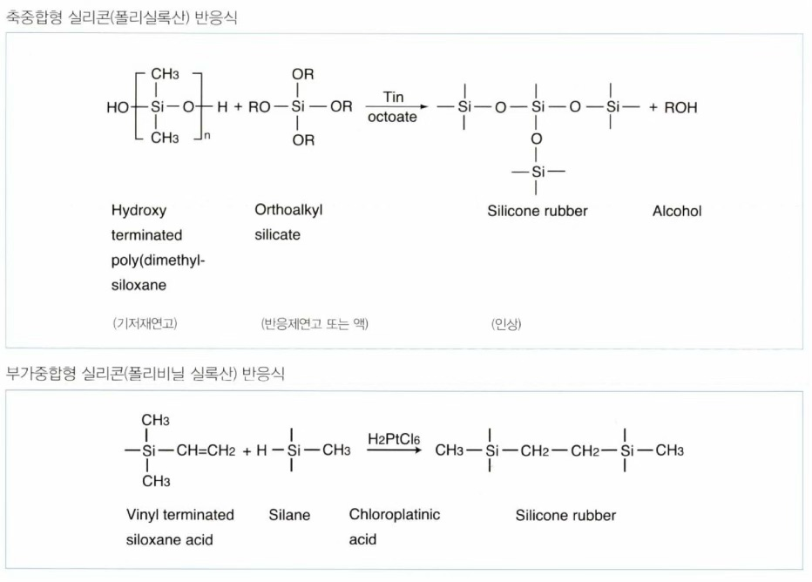
1. 폴리설파이드(Polysulfide) ★★★
 | 성분 | 함량(%)
기저재 | Polysulfide polymer | 80~85
 | Titanium dioxide ★, zinc sulfate, copper carbonate, 또는 silicate | 16~18
촉진재 | Lead dioxide | 60~68
 | Dibutyl 또는 Dioctyl phthalate | 30~35
 | Sulfur | 3
 | Other | 2

① 머캅탄 + 이산화납 → 폴리설파이드 고무 + 물 ★
(기저재연고) (촉매제-밤색) (인상)
② 반응 부산물 : 물 → 경화수축 ↑, 크기안정성 ↓
③ 황화수소로 인한 강한 냄새, 옷을 착색시킴
④ 유연성 ↑ → 구강 내 인상제거 , 인상 내 모형제거 용이
⑤ 높은 찢김 강도 ★
⑥ 작업, 경화 시간 긺 (물 첨가 시 감소)★
- 1시간 이내 석고 모형 제작
⑦ 온도 증가 및 수분 존재 시 경화반응 촉진
⑧ 소수성이어서 접촉각이 큼
→ 지대치에 수분이 있으면 정밀 인상을 채득할 수 없음★
→ 석고 주입시 기포 유입이 쉬움

2. 축중합형 실리콘(폴리실록산) ★★
① 반응부산물 : 에틸알코올 → 중합수축 ↑, 크기안정성 ↓
② 경화되지 않은 석고의 접촉각은 폴리설파이드보다 높음

3. 부가중합형 실리콘(폴리비닐실록산)
- 반응부산물 없어 크기안정성이 뛰어남
- 늦게 또는 여러번 재주입 가능
- vinyl silicone 과 hydride silicone 의 비율이 맞지 않으면 경화된 재료에서 수소가스 발생
→ 즉시 석고 주입 시 기포발생 → 즉시 주입하지 말 것. 백금, 팔라듐 같은 귀금속 첨가하여 수소가스 제거

4. 폴리이써(폴리에테르) ★
- 반응부산물 없어 크기안정성이 뛰어남
- 늦게 또는 여러번 재주입 가능
② 물 흡수 → 팽윤 ∴ 건조상태에서 보관
③ 희석제(thinner)첨가
→ 작업시간 연장, 경화 후 뻣뻣함 감소
④ 친수성, 석고와의 접촉각 ↓
→ 지대치에 수분이 있어도 재현성 우수
⑤ 과민반응(접촉성 피부염) 야기가능

VIII. 고무 인상재 비교 ★★
 | 축중합형실리콘 | 부가중합형실리콘
반응부산물 | ethyl alcohol | 부산물 없음
체적안정성 | 중합수축 ↑ (알콜증발) | 좋다(-0.05%/hr)
S pouring | 채득 후 즉시 pouring | 3 시간 이내 pouring
S/T 조절 | paste-liquid type 으로 조절어렵다 | paste-paste type 으로 조절 용이
기타 | · adhesive 필요  · 기포 발생하기 쉽다  · 보관기간 가장 짧다 | · adhesive 필요  · 조직에서 가장 안전  · 경화 시 열 발생이 가장 낮다  · undercut 있는 경우 제거 어렵다  · 경화 중 수소가스 발생 → 석고표면에 기포발생 우려

 | 폴리설파이드 | 폴리이써 | 실리콘 (축중합형) | 실리콘 (부가중합형)
청결 | 어려움 | 쉬움 | 쉬움 | 쉬움
냄새와 맛 | 불쾌 | 양호 | 양호 | 양호
stiffness | 낮음 | 매우높음 | 중간 | 높음
크기안정성 | 중간 | 우수 | 나쁨 | 우수
영구변형 | 높음 | 매우낮음 | 낮음 | 매우낮음
석고와 젖음성 | 나쁨 | 좋음 | 매우나쁨 | 매우나쁨
찢김 저항성 | 우수 | 나쁨 | 우수 | 나쁨

고무인상재 부산물 : PS- 물 , CS- 에틸알콜 , PE & AS- 없음
*체적안정성 : AS > PE > PS > CS
★탄성회복율(높을수록 영구변형은 작다) : AS > PE > CS > PS
*찢김저항성 : PS > PE > CS, AS > agar, alginate
*접촉각(크면 석고와의 젖음성 나쁨) : CS, AS > PS > PE
Polyether가 가장 친수성 ★
*치은에 과민반응을 야기 : PE
*탄성과 찢김저항성이 가장 우수 : PS
*딱딱해서 제거가 어려운 것(언더컷부위 조심) : PE
*가장 정확한 인상재 : PE
*여러번 casting가능 : 폴리이써, 부가중합형
*경화시간 제일 짧은 것? 제일 긴 것? ★
PS:10-20 분, CS:6-10 분, AS:6-8 분, PE:6-7 분
 | P.S | P.E | C.S | A.S
작업시간(분) | 3 ~ 6 | 2 ~ 3 | 2 ~ 4 | 2 ~ 4
경화시간(분) | 10 ~ 20 | 6 ~ 7 | 6 ~ 10 | 6 ~ 8

cf) 수성콜로이드 인상재 두께 : 4-6mm
고무인상재 인상재 두께 : 2-3mm
cf) 체적안정성 : 0.5% 이상 크기 변화가 있으면 안 됨
IX. 인상재의 소독
소독제를 뿌려주는 방법(spray)과 안에 담그는 방법(immerse)
인상재 | 소독방법 | 소독제 (glutaraldehyde) | 소독제 (Iodophors) | 소독제 (NaOCl)
Alginate | Spray | X | O | O
Agar | Spray | X | O | O
polysulfide | Immerse | O | O | O
silicone | Immerse | O | O | O
polyether | Spray | X | X | O

10장 석고
I. 분류
1. 부분탈수 과정에 따라
석고원광석(황산칼슘이수화물)을 부분 탈수시키는 과정에 따라 plaster, hydrocal, densite 등 3 종류의 기초석고재가 얻어짐
동일분자식(황산칼슘반수화물), but 물리적 성질이 다름
① plaster → 모형 기공용 플라스터
② hydrocal → 경석고
③ densite → 고강도경석도
2. 국제표준규격 제 6873 호
① type 1 : 인상용
② type 2 : 모델용 플라스터
③ type 3 : 경석고
④ type 4 : High strength dental stone
⑤ type 5 : colloidal silica 가 들어간 high strength stone

II. 플라스터, 경석고, 초경석고의 제법 ★
1. 플라스터
① 석고원광석을 대기압 하에서 110°C-120°C로 가열
② β-황산칼슘반수화물(β-calcium sulfate hemihydrate)
③ 결정구조가 불규칙하고 기포함유
2. 경석고 (hydrocal)
① 석고원광석을 수증기압 하에서 125°C에서 탈수
② α-황산칼슘반수화물(α-calcium sulfate hemihydrate)
③ 결정구조가 균질하고 밀도 치밀
3. 초경석고 (densite)
① 석고원광석에서 30%의 염화칼슘에서 끓인 후 뜨거운 물(100°C)로 염소 세척 후 분쇄
② 가장 치밀한 결정구조

III. 석고의 혼합, 경화 ★★
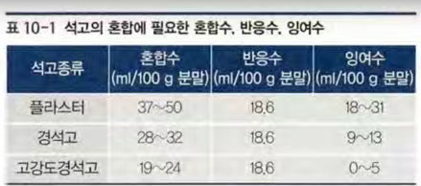
1. 100g 의 석고는 18.61g 의 물이 필요
실제 혼합 시 필요한 물의 양 : 45g
(45 - 18.6)g 은 자유수로 화학반응에 참여하지 않고 경화된 석고 내에 남아 있으며 혼합 시 분말 표면을 적셔주는 역할
2. 경석고와 초경석고의 혼수비 ★★
100g 의 석고 혼합시 필요한 물의 양
· 플라스터 - 45ml
· 경석고 - 30ml
· 초경석고 - 19 ~ 24ml
→ 경석고와 초경석고의 결정은 치밀하고 규칙적
→ 여분의 물을 적게 해도 충분한 점조도 획득가능
→ 압축강도 ↑, 내마모도 ↑
3. 경화기전
용해중심부 : 황산칼슘반수화물 부근
석출중심부 : 황산칼슘이수화물 부근
황산칼슘농도 : 용해중심 > 석출중심
4. 부피수축
이론적으로 경화 시 부피가 7% 수축
but, 실제로는 0.2~0.4% 팽창함 → 석고 내부는 다공성, 결정성장에 의해 결정간 반발력 발생
5. 혼합에 의한 효과 ★
혼합시간 , 혼합회전 수 ↑ → 황산칼슘이수화물 결정파괴 ↑ → 작은 결정 생성 ↑ → 경화시간 단축
6. 온도에 의한 효과(온도 증가 시)
(1) calcium sulfate hemihydrate/dihydrate 용해도 비 ↓
→ 반응속도 ↓, 경화시간 ↑
(용해도비율 : 20°C에서 4.5, 100°C에서는 1(경화 X))
(2) calcium 과 sulfate 이온의 운동성 ↑
→ 일반적으로 반응속도 ↑, 경화시간 ↓
∴ 위 두 효과 (1), (2)의 중첩에 의해
① 20~37°C 사이 - 경화시간 빨라짐
② 37°C 이상 - 경화시간 길어짐 (100°C에서는 경화 X)
7. 습기에 의한 효과
(1) 소량의 수분 흡수로 황산칼슘이 이수화물로 전환되어 결정핵으로 작용 → 경화 촉진
(2) 다량의 수분으로 hemihydrate 의 용해도가 상대적 감소 → 경화 지연
∴ 경험적으로 대기 중의 습기에 오염되면 경화 지연
→ 석고는 대기 중의 습기로부터 차단하여 보관
8. 경화촉진제와 경화지연제 ★★
(1) 경화촉진제 : pH 가 높은 액체
① 1~2% NaCl
② 2% K2SO4(10 분→4 분으로 단축)
③ 3.4% 까지(소량의) Na2SO4
④ 2% CaSO4
⑤ powdered gypsum (dihydrate core)+terra alba (0.5~1%)
(2) 경화지연제 : pH 가 낮은 액체, 수분오염
① 20% NaCl
② 2% Borax(붕사)
③ 12% Na2SO4
④ acetate, citrate
⑤ colloidal gels(피, 타액, agar, alginate 잔사)
9. 경화시간 ★
(1) 최종 경화시간 : 반응이 완료되기까지 소요시간, 깨지거나 변형됨이 없이 인상체로부터 제거될 수 있는 시간
(2) 초기 경화시간 : 작업시간이 지나 반경화된 재료의 상태로 인위적으로 결정된 시간 ex) 표면광택소실, 반응온도곡선 이용
(3) 작업시간 : 혼합한 뒤 이수화물이 반수화물의 비율보다 많아지게 되어 점조도가 높아질 때까지의 소요시간
IV. 압축강도
① 습윤강도(wet strength) : 경화된 석고 내에 여분의 물이 남아있는 동안에 측정한 강도
② 건조강도(dry strength) : 여분의 물이 증발된 후에 측정한 강도, 습성강도의 2 배
③ 건조압축강도(2 배) > 습윤압축강도
V. 표면경도와 마모도
1. 경도 증가법
① 플라스터 : 석고표면에 MMA 단량체 도포
② 초경석고 : 30% 실리카용액과 혼합 → 경도 ↑
에폭시 레진, 광중합형 DMMA 레진 도포 → 내마모도 ↑
③ 오븐 건조 : 결정구조 내의 물분자 분리 → 강도&경도 ↓
일반적으로 경화된 석고를 레진에 적시는 것은 내마모도를 증가시키지만 압축강도와 경도는 감소함
2. 경도증가가 반드시 내마모도의 증가를 의미하지는 않음
VI. 경화팽창
1. 경화팽창량 : 플라스터 > 경석고 > 초경석고
경화 1 시간내 70% 팽창
플라스터(0.2~0.3%), 경석고(0.08~0.1%), 초경석고(0.05~0.07%)
cf) 경화과정 중 석고 물에 담그면 팽창량 증가
→ 수화팽창(hygroscopic expansion) : 경화팽창량의 2 배
cf) 경화촉진제, 지연제 모두 강도와 팽창량 감소시킴
(예외 : 낮은 농도의 NaCl - 팽창량 증가)
2. 경화팽창요인
① 혼수비(W/P ratio) ↓
② 수동혼합 (진공혼합보다 큼)
③ 저농도의 NaCl (경화시간은 단축시킴)
④ 혼합량의 증가
VII. 석고의 특성 정리 ★★
 | 경화시간 | 점조도 | 경화팽창 | 압축강도
혼수비증가 | 증가 | 감소 | 감소 | 감소
혼합속도증가 | 감소 | 증가 | 증가 | 효과 x
물의온도증가 (23°C->30°C) | 감소 | 증가 | 증가 | 효과 x

11장 수복용 레진
I. 수복용 비충전 아크릴릭 레진 조성 ★
1. 분말: 폴리메틸메타크릴레이트 (과거) ★
에틸메틸메타크릴레이트 공중합체 (현재) ★
벤조일 퍼옥사이드 (개시제)
2. 용액
① 가교제 : 5% 이상 첨가, 용액의 기화를 적게 하여 혼합물의 표면을 매끄럽게 하기 위해
② tertiary 아민 : 0.1~0.5%, 경화촉진제 ★
③ 하이드로퀴논 : 0.006%, 중합억제제
④ 자외선 흡수제 : 0.5~1.0%, 색 안정성 향상

II. 수복용 비충전 레진의 중합반응
벤조일 퍼옥사이드가 있는 분말과 아민을 포함한 용액간의 (자유라디칼 생성 → 단량체 중합)
병상기를 거쳐 경화됨

III. 수복용 비충전 레진의 성질
① 중합수축: 치질의 5~8% → 미세누출 발생
② 열팽창계수비가 8 배 → 미세누출 발생
※ 기타 열팽창계수
미세입자형 컴포짓 레진 = 5.3 | 인레이골드 = 1.9
재래형 컴포짓 레진 = 3.1 | 금박 = 1.3
아말감 = 2.2 | 규산염 시멘트 = 0.7
치질 : 1 기준

③ 열전도도 낮다
④ 유지놀 같은 페놀계 화합물은 중합 방해 → 이장재 X
ex) 컴포짓 레진에 ZOE base 쓰면 안됨

IV. 재래형 컴포짓트 레진 ★★★
1. 레진 기질 ★
단량체 : Bis-GMA, UDMA ★
희석제 및 가교제 : EGDMA, TEGDMA 등
컴포짓트 레진에는 가소제 사용 X ★
TEGDMA (트리에틸렌-글리콜-디메타크릴레이트) 첨가시, 점성 ↓★
2. 무기 필러 ★★
① 방사선 투과성 ★ - 석영, 알루미늄실리케이트
방사선 불투과성 ★★ - 바륨, 스트론튬, 란타늄 글라스
② 비충전레진에 비해 기계적성질 ↑, 열팽창계수 ↓, 중합수축 ↓, 마모저항성 ↑ ★
③ 레진 기질의 굴절률과 다르다
(필러와 레진기질의 굴절율은 유사해야함) ★
3. 실란 커플링제 : 레진기질, 필러 사이 화학적 결합 도모★★
4. 중합개시제, 중합촉진제, 중합억제제 ★★★
 | 중합개시제·촉진제 | 중합억제제
광중합형 | 캄포로퀴논, 유기아민★ | 부틸화히드록시톨루엔(butylated hydroxytoluene)★
화학중합형 | 벤조일 퍼옥사이드★, 유기아민 | 하이드로퀴논

*이중중합(dual-cured): 일차적으로 광중합 의해 중합 개시, 이후 화학중합 의해 완전한 중합 얻음.
이중중합의 개시제는 벤조일 퍼옥사이드(=과산화벤조일★)
5. 광중합형 레진시스템 ★
: 화학중합에 사용하는 방향족 아민 대신 지방족 아민을 사용하기 때문에 색상 안정성이 향상됨
현재 대부분 가시광선 중합형
cf. 빛의 파장영역
· 자외선 중합형 : 320-400 nm (360nm), 광개시제로는 benzoin methyl ether 또는 higher alkyl benzoin ether 가 사용됨
· 가시광선 중합형 : 420-480 nm (460nm), 광개시제로는 캄포르퀴논과 같은 Diketone 가 사용되는데, 이것만으로는 중합이 느려서 3 차 아민 경화 촉진제 함께 사용
6. 흡수율
: 광중합형이 흡수성이 낮다
7. 중합 깊이, 시간
: 어둡고 불투명한 레진일수록 중합시간은 길게 ★
레진-빛 도달거리 2-3mm → 그 이상은 적층충전 필요

V. 필러 종류에 따른 컴포짓트 레진 분류 ★
 | 재래형 컴포짓트레진 | 미세입자형 컴포짓트레진
표면활택도 | 거침 | 활택함
압축강도 | 유사 | 유사
인장강도 및 탄성계수 | 크다 | 더 작다
내마모도 | 더 작음 | 비교적 양호
흡수성 | 적다 | 더 크다
변색 | 적다 | 더 많다
중합수축 | 유사 | 유사 또는 조금 크다
열팽창계수 | 미세입자형보다 작다 | 중간정도
경도 | 더 높다 | 더 낮다

1. 재래형 CR
· 20~40 ㎛ 정도의 큰 필러
· 필러 함량은 70~80% 중량비
· 필러 크기가 크므로 표면의 연마가 곤란하여 거칠어지기 쉬운 결점 있음
2. 균일 미세 입자형 컴포짓트 레진
· 0.05~0.1 ㎛크기의 pyrogenic 실리카 필러
· 50% 이하의 중량비
· 연마성, 심미성 가장 우수하나, 물성 나쁨 ★
3. 불균일 미세 입자형 컴포짓트 레진 ★
· 초미립자 실리카(0.04 ㎛)가 배합된 미리 중합된 입자를 미세하게 갈아 만든 분말(유기질 복합 필러)를 pyrogenic 실리카와 섞어 사용
· 균일보다 필러 함량이 더 크고, 마무리 연마성, 물성 개선
4. 혼합형 컴포짓트 레진
· 크기 다른 수종의 필러를 배합 : 물성 향상
· 77~84% 중량비
· 물성 우수, 내마모성 향상
· 최근, 미세혼합형 컴포짓트가 만족스러운 임상 결과
※ 성질 ★
1. 압축강도 : 혼합형, 광중합형 > 재래형, 미세입자형
2. 인장강도, 탄성계수 : 재래형 > 미세입자형 > 비충전형
3. 변색 : 미세입자형 > 재래형
4. 중합수축 : 미세입자형 ≥ 재래형
5. 열팽창계수 : 비충전형 > 미세입자형 > 재래형
6. 흡수성 : 미세입자형, 비충전형 > 재래형
7. 미세입자형 : 낮은 경도에도 불구하고 양호한 내마모성 (혼합형은 필러가 탈락)
8. 경도 : 혼합형 > 재래형 > 미세입자형
9. 내마모도 : 재래형 > 아크릴릭레진, 광중합형 > 화학중합형

VI. 특정한 응용을 위한 컴포짓트 레진
1. 압축충전가능 컴포짓트(packable composite resin)
Filler 함량 ↑, 강도 ↑ → 1, 2 급 병소
2. 유동성 컴포짓트 레진(flowable composite resin)
Filler 함량 ↓, 유동성 ↑, 중합수축 ↑, 마모저항성 ↓
→ 5 급 병소
3. 간접법에 의해 제작되는 컴포짓트 레진 수복재
중합도 ↑, 탄성계수 ↑, 파괴인성 ↑, 마모저항성 ↑
microleakage ↓

12장 접착
I. 법랑질 산부식 ★★★☆26
- 법랑질 표면의 찌꺼기를 제거하여 표면에너지 증가 ★☆
→ 젖음성(Wetting) 향상
- 10~20㎛ 레진 tag 형성 → 접촉면적 증가 ☆, 기계적 결합 ☆
- 30~40%의 인산농도로 20~30 초간 산부식 시행 권장 → 45 초간 깨끗이 rinsing (10~20 초도 충분한다는 보고도 존재) → 15 초 dry ☆
- 유치에서는 무소주 법랑질(prismless enamel)이 있어 쉽게 산부식이 되지 않으므로 2분 정도 산부식 시행 ★26‘
- 산부식 양상은 법랑질 결정(prism)방향에 영향
- 치아 표면은 하얗게 서리가 낀 모양 (frosted surface) ★★
- 타액에 오염되면 10초간 재부식 후 재수세 및 건조 시행 ★26’
- 과도한 산부식은 법랑질 표면에 견고한 불용성의 반응산물이 침착되어 울퉁불퉁한 면이 없어지고 태그형성 방해 ★
- 컴포짓트 레진은 무기필러가 배합되어 점도가 높기 때문에 부식된 법랑질 요철 하방부까지 스며들기 어려움 → 산부식된 치면에 본딩제를 먼저 도포 ★
- 레진 접착제와의 주된 결합력은 부식된 표면에 생긴 레진 태그에 의한 미세기계적 결합에 기인한다. 26’

II. 산부식제 ★
① 법랑질 부식제 : 37%인산 ★
② 상아질 부식제 : 10%인산, 50%구연산(citric acid), 10%구연산-3%염화제이철 용액

III. 상아질 접착제 ★
1. 4 세대
① 상아질과 법랑질 함께 산부식(total etching)
② 혼성층(hybrid layer)과 레진태그를 중요시 여김
③ 상아질컨디셔너(상아질 표면 도말층 처리) / 상아질프라이머 / 본딩 레진으로 구성
2. 5 세대
① 산 컨디셔너 / 프라이머·본딩 레진
② 구성물 개수 줄여 단일용액형 접착제(one-bottle adhesives)
3. 6 세대 ★
① 1 형 - 자가부식 프라이머 후 본딩레진 따로 적용 ★
② 2 형 - 자가부식 프라이머와 본딩레진을 사용전 미리 혼합
4. 7 세대
① all-in-one system
② 컨디셔너, 프라이머, 본딩 레진의 기능을 하나로(자가부식 접착제, self-etching adhesive)

IV. 상아질 접착제(PRIMER) ★★☆
1. 치아의 무기성분에 결합(이온결합)되는 상아질 접착제
① 유기인산 에스테르형접착제(HEMA phenyl phosphate)★
② 4-META 형 접착제
③ NPG-GMA/PMDM 형 접착제
2. 치아의 유기성분에 결합(공유결합)되는 상아질 접착제 ☆
① Acid chloride, anhydride 형 접착제
② isocyanate 형 접착제 ☆
③ glutaldehyde/HEMA 형 접착제
3. 상아질 프라이머의 기본구조(M-R-X 구조) ★
① 메타크릴레이트 그룹(M)은 수복용 레진과 공중합을 이룬다(소수성). ☆
② 스페이서(R)는 입체장해를 방지한다.
③ 기능구름(X)은 상아질의 Ca 나 콜라겐의 NH2, NH, OH-, CONH2 또는 COOH 등과 결합한다(친수성). ☆
프라이머의 용매
용매로서 물을 사용하는 경우보다 아세톤을 사용한 경우 접착제 처리 전 상아질 표면의 습기 차이에 따른 접착강도와 혼성층 및 레진태그의 형상이 영향을 받는 민감도가 더 큼 ☆

V. 혼성층 (HYBRID LAYER)
= 수지함침상아질 or 레진보강상아질
상아질 프라이머는 친수성과 소수성 그룹을 갖고 있어, 상아질 컨디셔너에 의해 부분 탈회된 상아질 면과 상아세관에 스며들어가 중합됨으로써, 레진과 치질이 함께 섞여 보강하는 혼성층이 3~4um 의 두께로 형
성되어 , 상아질과 화학적 결합뿐만 아니라 미세기계적으로도 결합

VI. 상아질 조절제의 종류
etchant의 %보다 비교적 낮다
① 10% 인산으로 상아질과 절삭된 법랑질을 함께 15s 처리 방법
② '10-3 처리액' : 10%구연산 + 3%염화제 2 철로 구성, 상아질에 10s, 법랑질은 30s
③ '10-20 칼슘 컨디셔너' : 10%구연산 + 20%염화칼슘, 60s 높은 칼슘농도로 콜라겐 안정화, 수산화인회석 탈회감소
④ ferric oxalate★: 도말층 제거
⑤ 1%구연산 + 1%염화제 2 철(FeCl3)용액
⑥ 10%말레산(maleic acid) : 법랑질·상아질에 함께 처리, 15s 산부식뿐만 아니라 상아질의 탈회없이 도말층 제거
⑦ 에틸렌디아민 사초산(EDTA)

VII. 자가부식 접착시스템 ★
1. 출현배경 및 장점
① 인산 대신 약산 산성 단량체를 사용 (치질 손상 ↓)
② 치질 분해 동시에 자체가 칼슘이온과 킬레이션 결합 (과도한 산부식 우려 ↓, 나노누출 ↓)
③ 레진의 젖음성이 더 우수
④ 상아질 접착제의 물성분이 탈회능 향상 ★
2. 주의사항
① 화학중합형 또는 이중중합형 CR(컴포짓트 레진)과는 사용 X
(∵ CR 의 완전한 중합 방해 → 접착 실패)
② 산도 ↓ → 법랑질 결합력 ↓ → 법랑질표면 bur 로 절삭

VIII. 포세린수리용 레진 ★
포세린 표면과 결합을 도모하는 실란 프라이머★와 하부의 금속색을 차단하는 불투명 레진, 본딩 레진, 컴포짓트 레진 함유

IX. 치면열구전색재 ★
1. 종류
① Bis-GMA 레진계 치면열구전색재: 필러 첨가형이 비첨가형보다 기계적성질, 내마모도 및 내흡수성이 더 우수하다.
② 글라스아이오노머계 치면열구전색재: 점도가 높아 침투율이 낮고, 초기용해도가 높아 문제가 많다

13장 아말감
I. 아말감 합금의 조성
① 은 : 경화팽창과 강도를 증가시킴 , 경화를 빠르게 함 , 수은과의 반응성을 좋게 하고 , 크립 감소 (67-70%)
② 주석 : 아말감화를 촉진(반응속도 증가), 경화팽창 감소, 크립 증가, 강도와 경도가 감소, 부식이 되기 쉽다(γ₂상)
③ 구리 : 강도, 경도, 경화팽창 증가, 크립 감소, 변색 증가
④ 아연 : 다른 금속의 산화를 최소화, 주조성, 성형 능력, 변연적합도 증가, 불순물 제거, 아말감 강도 감소, 초기 부식 억제, 환원제 기능 (산소와 쉽게 반응; 산화방지),
- 산화막 형성 방지(scavenger) : 산소와 쉽게 반응하여 다른 금속이 산소와 반응하는 것을 방지
- 지연팽창 : 일주일 후부터 지연 팽창 시작하여 6개월 후에 0.5mm 이상. 변연 돌출이나 술후 동통의 원인, 아말감의 강도 ↓
무아연 합금이라도 수분 오염 시 강도는 저하
- 분류
아연함유합금 = 0.01~ 1% 아연 함유 합금
무아연합금 = 0.01% 이하의 아연

 | Ag | Sn | Cu | Zn
강도 | ↑ | ↓ | ↑ | -
경화팽창 | ↑ | ↓ | ↑ | ↑
flow | ↓ | ↑ | ↓ | ↓
경화시간 | ↓ | ↑ | ↓ | -
기타 | creep↓  은황화물에 의해 변색유발 | 아말감화 용이 | creep↓  변색증가 | 산화방지  지연팽창

II. 아말감 각 상의 성질 ★★26
① γ 상(Ag₃Sn): 수은과 반응하지 않은 원래의 합금. 부식저항성, 강도 가장 크다
② γ₁상(Ag₂Hg₃): 경도 크고, 강도, 부식저항성이 γ상과 γ₂상의 중간정도, 취성 크다
③ γ₂상(Sn₇₋₈Hg): 강도, 경도, 부식저항성 제일 낮음, 흐름성 큼 → 강도 가장 약하고 부식 및 변색도 가장 잘되어 구리의 함량(12%)을 높여 없앰 (고동아말감) 26예비
④ η'상 (Cu₆Sn₅): 고동아말감에서 나타남 - 강도와 부식저항성이 γ, γ₁상 보다 낮으나 γ₂ 상보다는 높음
※ 부식저항성 : γ > γ₁ > η' > γ₂
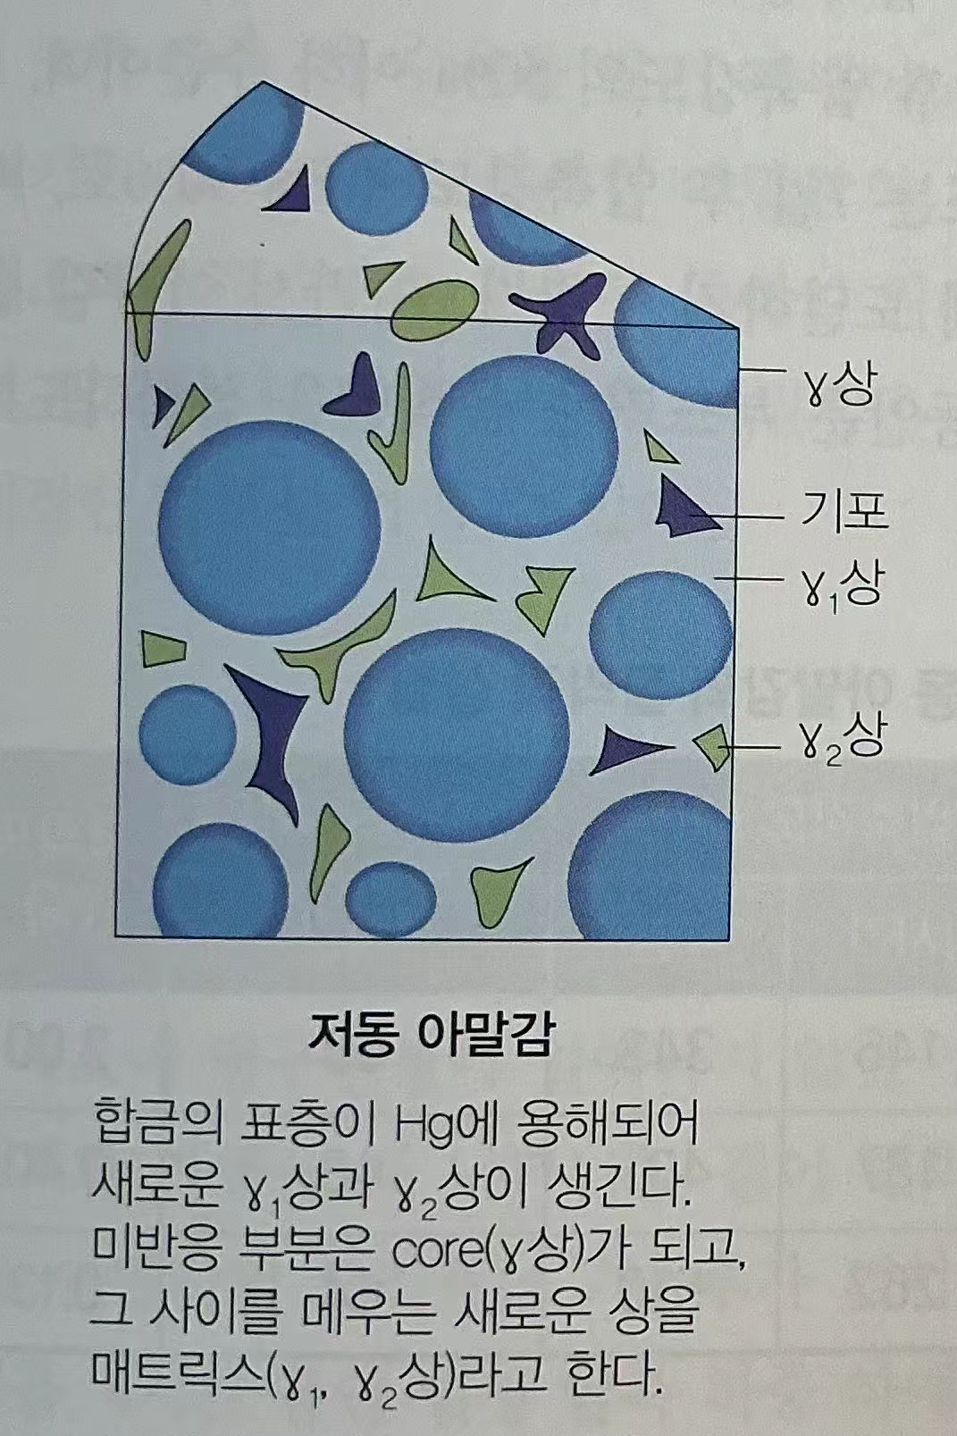
26 저동아말감에서 γ 상에서 γ₂상보다 더 빨리 석출된다

III. 고동 아말감 합금

γ₂ (주석-수은)상이 없거나 최소화
고등 아말감은 구리 함량이 12%이상
공정합금 형태

1. 혼합형 : γ₂ 상은 관찰되지 않음
Ag₃Sn (γ) + Ag·Cu(공정) + Hg
→ Ag₂Hg₃(γ₁) + Cu₆Sn₅(η) + Ag₃Sn(미반응 γ)
2. 단일조성형 : γ₂상은 관찰되지 않는다
γ 이 core 가 되고 γ₁, γ₂, η'으로 연결된 미세구조
(Ag·Sn·Cu) + Hg
→ Ag₂Hg₃(γ₁) + Cu₆Sn₅(η) + Ag·Sn·Cu
(미반응의 합금입자)

IV. 아말감 성질 ★★★☆
1. 크기변화
① 24 시간 후의 크기변화는 ±20 ㎛/cm(0.2%) 이내이어야
② 혼합물 내 충분한 수은이 있다면 팽창, 그렇지 않다면 수축
③ 입자크기 ↓, 수은/합금비↓, 응축압↑, 혼합시간↑ → 수축경향☆
④ 높은 응축압 가하면 수은제거되고 기포 감소하여 압축강도 증가
2. 수분오염
: Zn + H₂O → ZnO + H₂ (수소기체에 의한 지연팽창)
3. 크기변화 ★
A - 고동혼합형
B - 고동단일조성형
C – 저동절삭형
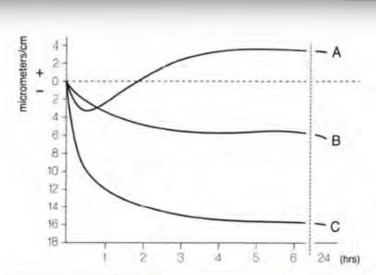
[그림] 아말감 크기변화 그래프 (x축: 시간(hrs), y축: micrometers/cm). A: 고동혼합형(수축 후 약간 팽창), B: 고동단일조성형(수축), C: 저동절삭형(수축 후 크게 팽창)
4. 강도
: ① 혼합 후 1시간 압축강도가 80MPa 이상이어야 함
1시간 압축강도: 고동단일조성형 > 저동절삭형 > 고동혼합형 ☆
7일 압축강도: 고동단일조성형 > 고동혼합형 > 저동절삭형
② 완전한 아말감화에 충분한 수은 필요 but 과하면 강도 저하 ☆
5. 크리프 : 최대 3% 허용 ★★★
: 탄성한계 이하의 하중을 장시간 가했을때 나타나는 길이 변화
크리프 증가 요인 ★★★ | 크리프 감소 요인 ★★
수은/합금비 증가 | 입자가 미세
혼합시간 짧거나 길면 | spherical type
혼합 후 응축을 지연 | high Cu amalgam ☆
잔류 수은량 증가 | η' 상 많음 (고동단일조성형)
재래형 (γ₁, γ₂ 상)

6. 변연파절 ★★★
- 크리프 높을수록 증가 ★
- 수은이 많을수록 물성이 떨어져(강도 낮고), 파절 증가
- 아말감 부식 시 파절 증가
- 고동합금 → 파절감소
- 아말감 수복물이 교합력에 의한 크리프로 변연부 돌출 → 변연파절 현상 발생

V. 혼합 (연화, TRITURATION) ★
1. 목적
① 수은과 아말감 합금을 아말감화 하는 것
② 혼합에 의해 합금입자의 산화막이 제거되고 수은과 반응
2. 혼합량
① 1회에 아말감 400-800mg 과 이에 맞는 수은이 적당함
② 800mg 이상 필요 시 여러번 혼합하여 충전
③ 정제형 아말감 합금 1 정의 무게는 389mg 정도 → 1회에 2 개이상 혼합해서는 안 됨
④ 혼합 후 진동자 제거하고 1-2 초간 다시 혼합(mulling) → 보다 균질한 아말감 얻을 수 있음
3. 혼합물의 점조도 ★
① 적절히 혼합 : 광택나는 부드러운 우단과 같은 점조도
② 과도한 혼합 : 과도한 열 발생, 빨리 경화
③ 혼합 부족 : 과잉수은잔존, 강도 ↓, 조각 후 표면거칠다, 부식·파절 ↑, 크리프 ↑ ★
VI. 크리프(CREEP) ★★
① 탄성한계 이하의 하중 가했을 때 나타나는 길이 변화
(작은 하중이 장시간 작용 시 시간경과에 따라 서서히 변형증가)
② 크리프가 낮으면 아말감의 변연파절 감소 ★
③ 수은-합금비 증가, 혼합시간 짧거나 길면, 혼합 후 응축 지연될수록 크리프 증가 ★
④ 온도 높을수록, 하중이 클수록, 작용시간 길수록 증가
⑤ 클래스프와 교정용 선재 장기간 사용 시 특성 저하되는 현상도 creep 때문

VII. 변색·부식 ★☆
부동태화 과정에서도 일어날 수 있음
1. 변색
① Ag 가 S(황)와 반응하여 AgS(은황화물) 만듦 → 검은색
② 심미적으로 안 좋으나 반드시 부식이나 조기 실패를 의미하는 것은 아님
2. 부식
① γ₂상의 주석이 tin oxychloride 로 바뀐 결과 고동은 경화 후 γ₂상 없고, η'상은 부식저항성 우수 ∴ 부식저항성: 고동 아말감 > 저동 아말감 ☆
② 이종금속 간 갈바니즘
VIII. 응축
1. 목적
① 응축 : 혼합된 아말감을 와동에 충전하는 과정
② 아말감을 와동에 적합, 기포감소, 과잉 수은 제거
2. 응축 지연 시
① 잔존수은 ↑ → 강도 ↓ / 크리프 ↑ (응축 5 분 지체 시 압축강도 40% 감소)
② 아말감 가소성 ↓ → 와동에 잘 접합되지 않음
IX. 최소수은술식
① 수은-합금비가 50%정도의 낮은 비율의 수은을 사용
② 수은이 충분히 젖지 못하면 아말감 강도 저하 , 수축
③ 과잉 수은 : 압축·인장·전단강도 ↓ / 팽창 ↑, 크립 ↑
※ 대기중 수은 허용치 : 0.05mgHg/m³
보충설명 ) 피로 (Fatigue) 와 크리프 (Creep) 의 개념과 차이점
 | 피로(Fatigue) 26예비 | 크리프(Creep)
개념 | 파괴가 일어날 가능성이 없는 낮은 응력수준(항복강도 이하의 힘)에서도 반복적이거나 주기적인 응력이 작  용할 때 일어나는 파괴현상 | 탄성한계 이하의 하중이 장시간에 걸쳐서 작용하면 변형이 시간경과에 따라 서서히 증가  하는 현상
차이  점 | - 반복적이거나 주기적인 응력이 원인  - 미시적인 변형 축적으로 어떤한계가 지나면 돌연 불안정 파괴 (외형상변화를 거의 수반 안하다가 취성파  괴 양상)  - 응력수준에 피로수명(파괴까지의 응력 반복횟수)은 반비례하여 증가, 그러나 일차적으로는 내부 결함등이  존재가 중요  - 국소의치 클래스프와 implant 에서 중요 | - 장시간에 적용된 응력이 원인  - 변형이 서서히 증가하는 양상  - 크리프의 정도는 온도 높을수록, 하중의 크기가 클수록, 작용시간 길수록 커짐  - 아말감(교합력에 변형이 일어나 변연부 돌출), 클래스프와 교정용 선재에서도 장기간  사용 했을 시 특성 저하

14장 시멘트
I. 합착원리
1. 수복물 합착과정
① 합착용 시멘트는 25㎛ 이하의 피막도를 보여야 함
② 수복물 안착은 시멘트 점도, 지대치 기울기와 높이, 진동법 적용 여부, 시멘트 배출구 설치여부에 영향받음
③ 시멘트 점도가 높은 경우 변연부에 두꺼운 시멘트층 남음
2. 수복물 유지력
① 수복물과 치아의 합착 : 기계적 결합, 화학적 결합
② 유지력은 시멘트의 강도에 영향을 받음
③ 시멘트가 피착부를 충분히 적시지 못하면 기포발생 → 유지력 ↓
3. 수복물의 탈락 ★
(1) 파절 양상★ : ① 합착파절 ② 응집파절 ③ 혼합파절
(2) 고정성 수복물의 유지력에 영향을 미치는 요인
① 피막도가 낮을수록 유지력이 큼
② 시멘트의 인장, 압축, 전단 강도가 클수록 유지력 큼
③ 시멘트 경화 중 크기 변화가 적을수록 유지력 큼
④ 화학결합이 가능한 시멘트의 유지력이 큼
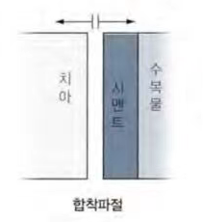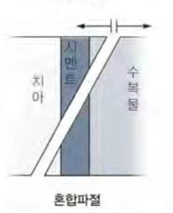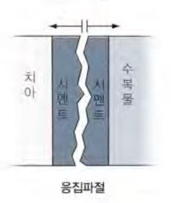
[그림] 수복물의 탈락 양상 (합착파절, 응집파절, 혼합파절)
II. 인산아연 시멘트(ZPC) ★
1. 화학반응
ZnO + phosphoric acid → zinc phosphate (Zn₃(PO₄)₂H₂O)
① 액과 분말이 만나 발열반응 (산염기반응)
② 경화반응으로 다공질의 무정형 겔이 형성됨
③ 경화 시 결정성 인산염 나타나지 않으나, 수분이 많으면 나타날 수 있음
2. 점도
온도 높을수록, 혼합 후 경화시간 길수록(2 분) 점도증가
시멘트 중 점도가 온도 영향을 가장 크게 받음 ★
3. 점조도와 피막도
① 합착용(ZPC) : 최대피막도 25um
② 최종피막도 감소 요인 (피막도 ↑→수복물 안착 불안정)
분말입자크기 ↓, 분액비 ↓, 점조도 ↓ (점조도 ↑→피막도 ↑)
접착 시 수복물에 가해지는 압력 ↑
수복물 변연부로 시멘트 쉽게 빠져나갈 수 있을 때
4. ZPC 경화속도 영향 요인 ★
(1) 분액비의 효과
① 액과 반응하는 분말의 표면적이 넓을수록 반응 빠름
② 분액비 ↑ → 경화속도 ↑(경화시간 ↓)
③ 소량씩 분말과 액 혼합 → 발열량 ↓ → 작업&경화시간 ↑
(2) 혼합판의 온도
cooled slab 사용, 넓은 면적에 mixing → 경화시간 ↑
(3) 시멘트 혼합물의 수분함량
액에 수분 첨가 시 경화시간 빨라짐 (인산이 희석되어 해리도 높아져 반응 빨라지므로)
촉진 | 지연
P/L ratio ↑ | 액체에 분말을 천천히 넣으면서 혼합시간 길게
습도증가
소량의 물첨가 | 유리판 온도 조절(저온)
온도상승

5. 크기 안정성
공기 중 7 일 놓아두면 0.3% 수축
수분 접촉시 → 수분 흡수하여 약간 팽창 후 약간 수축하여 결과적으로 0.04~0.06% 수축
6. 산도
낮은 pH 로 자연치에 접착, 베이스로 사용 시 주의요구
바니쉬를 도포한후 사용하는 것이 원칙 **
혼합 2 분 후 pH 2 → 24 시간 후 pH 5.5
7. 열전도·전기전도성
① 상아질보다는 떨어지나 효과적으로 열 차단 가능
② 치수 보호 위한 바람직한 열차단 베이스 재료임
8. Frozen slab method
① 작업시간 증가, 경화시간 감소
② 분액비 증가시킬 수 있음
** 기저재용으로 사용하기 위해 합착용보다 분액비를 높인다
9. 취급 방법에 따른 물성 변화
조작 | 특성
 | 압축강도 | 피막도 | 용해도 | 초기산도 | 경화시간
분액비 감소 | ↘ | ↗ | ↗ | ↗ | 증가
혼합속도 증가 | ↘ | ↗ | ↗ | ↗ | ↘

조작 | 특성
혼합온도 상승 | ↘ | ↗ | ↗ | ↗ | ↘
수분오염 | ↘ | ↗ | ↗ | ↗ | ↘

인산염계 시멘트는 산소와 접촉 시 중합 지연
III. 산화아연 유지놀 시멘트(ZOE)
1. 조성 : ZnO (주성분 69%)
로진 : 경화 후 취성 감소
Zinc stearate(1%) : 가소제
Zinc acetate(0.7%) : 강도 보강
2. composite resin 에는 ZOE 를 base 로 사용 X
3. 특성에 따른 분류
제 1 형 : 임시접착용 - 경화형과 비경화형
제 2 형 : 영구접착용
제 3 형 : 임시 충전 및 베이스용
제 4 형 : 와동 이장용
4. 경화시간 ★
촉진 ★ | 지연 ★
아연화합물, Zinc acetate 등 염을 첨가 | 낮은 유리 혼합판 온도
혼합판 온도증가 | 글리콜
분액비 증가
알콜, 빙초산, 소량의 물

IV. 폴리카복실레이트 시멘트(PC) ★
치아와 화학 결합 ★
thixotropy : 점도가 mixing ↑ 등에 의해 감소(흐름성 증가)
전단속도 ↑ → 점도 ↓
산도 : 해리 적고 고분자 - 치수침투 어렵다, pH 상승 빠르다 → 술후 과민증 거의 없다
이타콘산, 타르타르산 → 결화방지

V. 글라스아이오노머 시멘트(GI) ★★★
1. 조성과 경화반응
① itaconic acid → 점도를 낮추고 결화방지
tartaric acid → 경화 조절 (촉진: 유리분말로부터 이온 유리)
② 바륨유리, 산화아연 넣기도 → 방사선 불투과성 ↑
③ 분말은 불화규소산칼슘유리로 SiO₂, Al₂O₃, CaF₂, Na₃AlF₆, AlPO₄ 포함 → 산이 침투하여 이온을 유리할 수 있는 유리
④ 불소 방출 : 우식 위험도가 높을 경우 추천되는 시멘트 예비25‘

2. 분말과 액 / 분말과 물(수경성) 2가지 종류 ★
① 분말 주성분: 불화알루미노실리케이트 글라스 ★
② 용액 주성분: 폴리아크릴산, 이타콘산, 다양성자 카복실산, 물 ★

3. 경화 ★★★
- 초기 3시간은 칼슘이온 + 폴리카복실산 → 칼슘염생성
→ 이어서 알루미늄이온이 적어도 48 시간 반응하여 시멘트 유동성 억제하는 알루미늄염 형성 : 치아(칼슘이온/인산이온)와 화학적 결합
→ 산-염기 반응에 의해 경화되어 수축이 적다 ★
- 차가운 혼합판 mixing → 경화시간 ↓, but 강도 ↓
- GIC와 RMGI는 경화 후 수분흡수로 약간 팽창
→ All ceramic restoration 금기. 5 급 와동 수복 시 지연과민 발생 가능
※ 연마 후 바니쉬나 보호막 도포 (수분 접촉 않도록)

4. 결합기전 ★
① 피막도 - ZPC 와 유사 or less (영구합착에 사용)
② 치질과 화학결합 : 이온결합 (칼슘&인산 + 카르복실산)
③ 상아질과의 인장결합강도 : 1~3MPa(법랑질>상아질)
④ 염화제 2 철 처리 시 결합강도 증가
cf) 폴리카복실레이트, GIC, 레진 cement - 화학적결합
cf) ZOE, ZPC - 화학적 결합 x (=합착)
5. 용해도 ★
- 증류수에서 다른 시멘트보다 높다
- 물에 대한 용해도 :
Resin < ZOE < ZPC=PC < ZOE plus polymer < GI ★
- 젖산용액에서의 용해도 : ZPC, PCC 보다 낮음
- 구강 내 용해도 최하 : GI < ZPC < EBA-ZOE < PC
수복물 합착 후 치수 과민반응이 보고됨. ★
VI. 하이브리드 아이오노머 시멘트 (=RMGI)
① 글라스아이오노머 시멘트와 컴포짓트 레진의 장점 이용
② GIC 의 불소 방출 + 레진의 물성
③ resin-modified glass ionomer
④ 올세라믹 수복물의 합착에는 권장 X(흡수 팽창→균열 발생)

VII. 레진 시멘트 ★
1. 경화방식에 따라 제 1 급 자가중합형, 제 2 급 광중합형, 제 3 급 이원중합형으로 분류 ★
자가중합형: 3 차 아민이 자유라디칼 생성의 촉진제로 작용
컴포짓 레진 기질 내에 아민이 존재하는 것의 임상적 우려
① 시간이 지남에 따라 아민이 분해되어 시멘트 변색 초래★
② 아민 촉진제는 산성의 접착제와 접촉하면 불활성화
→ 광활성화 없는 상태에서 시멘트 중합 일어나면 수복물 결합실패 초래 위험
2. 별도의 접착제 필요 유무에 따라
① 접착형:
접착력 향상 위해 합착제와 함께 사용
피막두께 감소 위해 필러 크기/함량을 수복용보다 감소 ★
② 자가접착형:
산부식, 프라이밍, 본딩제 처리 단계 불필요
산부식성 갖는 접착성 모노머 함유 → 치아와 수복물 사이 접착결합 유도
접착제와 함께 사용하는 접착형에 비해 결합력 ↓★
친수성인 접착성 단량체 함유★ → 수분흡수, 탄성계수↓
VIII. 콤포머 (POLYAICD MODIFIED COMPOSITE) ★
① GIC 의 불소방출 + 레진의 내구성 추구
② 불소를 방출하며 타액이 있는 조건에서 산염기 반응
③ 수분함유 X, GIC, RMGI 와 달리 상아질결합제 필요
④ GI 나 RMGI 보다 불소방출량 ↓
⑤ 상아질결합제 사용 시 치아와 결합력은 GI 와 비슷
IX. 바니쉬, 이장재, 베이스(=기저재) ★★26
1. 바니쉬 :상아세관을 막아 미세누출과 화학적 자극물 치수 유입 차단, 지각과민성 감소
코팔, 로진, 합성레진을 유기용매(아세톤, 에테르)에 녹인 용액

얇은 막이어서 기계적 강도나 열차단 효과 X ★★26
금속 수복물의 변연부나 와동 벽에서 미세 누출을 완전히 차단할 수는 없지만 감소시킴 ★ → 시술 후 과민증 감소
단량체가 바니쉬막 파괴 → 레진계 재료와 함께 사용 X ★★
2. 이장재 : 바니쉬와 약간 달리 치료효과 보임
수산화칼슘을 유기용매 또는 메틸셀룰로오즈 수용액에 부유시킨 현탁액 ★
① 자극물 치수 유입 차단, 지각과민성 감소
② 수산화칼슘은 수복 상아질 형성, 항균작용 ★
③ 기계적 강도나 열차단 효과가 없음 ★
④ 수복물 변연부에 사용할 수 없음(용해도 ↑)
3. 기저재 : 열차단, 기계적 강도
- ZPC : 기저재로 사용 시 합착용보다 분액비를 높인다
저강도 베이스 | 고강도 베이스
ZOE cement, 수산화칼슘 | ZPC, 폴리카복실레이트시멘트, 제 3 형 ZOE, Dual cure resin, GI

Cf) 시멘트 분말 / 액 성분표
액 \ 분말 | ZnO (①) | Al-Si-Glass (②) | ①+②
유지놀 | ZOE | - | -
polyphoric acid | ZPC | Silicate | Silicophosphate
polyacrylic acid | PCC | GIC | -

15장 치과용 왁스
I. 천연왁스의 종류
1. 천연왁스
(1) 광물성 왁스 : 파라핀 왁스, 미세결정 왁스, 몬탄왁스
(2) 식물성 왁스 : 카나우바 왁스, 오우리쿠리 왁스, 칸델리라 왁스, 일본왁스, 코코아버터
(3) 곤충 왁스 : 밀납
(4) 동물성 왁스 : 스퍼마세티 왁스
2. 합성왁스: 폴리에틸렌, 폴리옥시에틸글리콜, 할로겐탄화수소 등
3. 레진 : 식물성(담마르, 송진, 산다락), 동물성(셀락)

II. 치과용 왁스 성분 ★★
① 파라핀 왁스 : 유동성 크고 조작성 부족, 열팽창계수 높음
② 미세결정왁스 : 석유에서 얻어짐, 높은 융점
Ceresin : 미세결정왁스의 일종, 파라핀왁스 융점 높임
③ 몬탄왁스 : 파라핀 왁스의 경도나 융점 상승
④ ★ 카나우바왁스 : 파라핀 왁스의 융점과 경도 상승시킴 , 열팽창계수 가장 낮음 , flow 감소 , 강도부여
⑤ 칸델리라왁스 : 파라핀왁스를 단단하게 함, 하지만 융점 상승에는 효과적이지 않음
⑥ 밀납 : 스티키 왁스의 주성분, 가장 낮은 탄성계수
⑦ 스퍼마세티 왁스 : 동물성왁스, 치실의 표면처리제

III. 용도에 따른 치과용 왁스의 분류 ★
① 패턴왁스 : 보철물이나 장치물 제작에 주로 사용
② 작업용 왁스: 보철물 제작 중 부수적인 목적에 따라 편리하게
③ 인상용 왁스: 높은 유동성과 연성으로 인하여 무치악 부위 미세한 인상 채득
패턴용왁스 | 작업용왁스 | 인상용왁스
인레이, 주조용, 베이스플레이트 | 박싱, 유틸리티, 스티키 | 수정인상용왁스, 교합인상용왁스

*ISO 1561 의 인레이 왁스분류(군자출판사 교과서) ★
인레이 왁스의 유동성(가압단축률) 요구도(%) ★★
왁스의 온도/왁스 유형 | 30°C 최대 | 37°C 최대 | 40°C 최소 | 40°C 최대 | 45°C 최소 | 45°C 최대
제 1 형 (연질,간접법용) | 1.0 | - | 50 | - | 70 | 90
제 2 형 (경질,직접법용) | - | 1.0 | - | 20 | 70 | 90

제 1 형 왁스 : 체온에서의 유동성은 9%정도
제 2 형 왁스 : 체온에서의 유동성은 1%미만, 와동 세부인기를 위해 45°C에서 유동성을 가져야 함
직접법 시, 구강에서 실온(24°C)옮기면 온도 12-13°C저하되어 0.4%의 선수축 발생 → 매몰재 팽창으로 보상!!
*ANSI/ADA 규격 (ISO 규격과 type 1,2 가 반대임, 국시 때 주의!!!)
type1: medium wax(direct) - 구강내에서 hard, 유동성없음
type2: soft wax (indirect) - 실온에서 hard, 유동성없음
IV. 잔류응력 ★☆
① 왁스의 잔류응력은 왁스의 열팽창과 수축량의 차이에 기인
② 소둔에 의해 내부 잔류응력을 제거하면 온도 상승에 따른 체적의 변화는 열팽창에 의해서만 이루어짐 (온도 ↓ → 회복)
③ 압축 하에서 형성된 납형에서는 온도 상승에 따른 체적 변화는 열팽창에 의한 변화와 함께 내부 잔류응력의 풀림에 의해 가중되어 더 큰 체적 변화를 초래
④ 인장 하에서 형성된 납형에서는 잔류응력의 풀림이 열팽창과는 반대로 작용하므로 낮은 체적 변화 보임 ☆

V. WAX PATTERN 변형 방지 ☆
① 높은 온도에서 제작☆(열처리 50°C 15 분), 즉시 매몰 ☆
② 매몰하지 않고 30 분 이상 보관해야 할 경우 반드시 냉장고에 보관하고, 꺼낸 후 실온으로 상승 후 매몰 ☆
③ 납형을 오래 보관하면 변연형성을 다시 하도록 함
④ 어떤 방법으로 납형 제작해도, 납형 내 잔류응력 존재

VI. 치과용 왁스 ★★★★☆
1. 인레이 왁스 : 인레이, 금관 등 보철물주조체를 위한 납형 ★
파라핀 60%, 카나우바 25%로 구성
납형 제작 즉시 매몰하고 저온에서 보관 ★
납형을 매몰하지 않은 채로 30 분 이상 보관해야 할 경우에는 냉장 보관 후 꺼내어 반드시 실온으로 온도 상승 후 매몰
구강 내에서 납형 제작한 뒤 실온으로 옮기면 왁스의 온도가 저하되고 수축 일어남
2. 주조용 왁스 : 국소의치의 금속 구조물과 같은 납형 ☆
모형 상에서 패턴을 제작하는 연질의 제1형 1종, 구강 내에서 패턴을 제작하는 경질의 제1형 2종으로 구분☆
① 40~45°C 에서 쉽게 구부러지거나 부착시킬 수 있어야
② 표면에 대고 눌렀을 때 정확히 인기될 수 있어야
③ 냉각되었을 때 부러지지 않아야
④ 500°C에서 완전히 기화되어야 하고, 피막을 남겨서는 안 됨
3. 베이스플레이트 왁스
의치의 수직고경과 교합 평면을 형성해주기 위해 사용
4. Boxing 왁스
석고 붓기 전 인상체 주변에 석고 흘러내리지 않도록 주위를 넓은 띠 모양으로 둘러 붙일 때 사용
① 불꽃에 대었을 때 매끈하고 활택한 표면을 형성
② 21°C 의 온도에서 구부릴 수 있어야 하고 35°C 의 온도에서 그 형태를 유지하여야 한다
③ 가열된 스파츌라를 이용하여 석고에 쉽게 부착
5. Utility 왁스
① 21~24°C 의 온도에서 구부릴 수 있어야 한다
② 21~24°C 의 온도에서 끈적거림이 있어야 하며 여러 겹으로 뭉칠 수 있어야 한다
6. Sticky 왁스 ★
① 용융상태에서 접착성이 있어야 한다 (녹았을 때)/ 실온에서는 접착성 없음
② 부착시키고자 하는 두 표면 사이에 얇은 상태로 접착력을 나타내어야 한다
③ 소환시 0.2% 이상의 잔류물을 남겨서는 안 됨
④ 43°C 에서 28°C 로 냉각시켰을때 0.5%이상 수축해서는 안됨
⑤ 납착이나 수리 등의 과정에서 임시 고정을 위해 사용 ; 중간지대치(Pier abutment)를 포함한 5unit 고정성국소의치를 왁스로 시적해보고 완압장치를 왁스로 고정시키려할 때 쓰인다. 예비25‘
7. 수정인상용 왁스
- 연조직의 미세부를 정밀하게 인기하기 위해 사용
8. 교합인기용 왁스 : 상하악 교합관계 인기에 사용

16장 매몰재
I. 분류
① 저온 매몰재 : Gypsum-bonded(calcium sulfate-bonded) - gold alloy용
② 고온 매몰재 : Phosphate/silica-bonded - 도재, 비귀금속 합금용
II. 조성 = 내화재 + 결합재 + 기타성분
1. 내화재(refractory material) : 매몰재의 주성분
SiO₂ silica 의 동질이상
: quartz, tridymite, cristobalite / fused quartz
실리카의 세 가지 결정상 중 tridymite 가 가장 낮은 팽창 나타내므로 일반적으로 quartz, cristobalite 사용
(1) 석영 (quartz)
온도가 증가함에 따라 서서히 팽창하다가 573°C에서 α→β상으로 전이하면서 1.4%까지 급격하게 팽창(수축 보상)하고 이후에는 약간 수축하는 경향
(2) 트리디마이트
105°C에서 β상으로 전이하나 팽창량은 0.4%에 불과
750°C에서 최대 1.1% 팽창
(3) 크리스토발라이트
220°C에서 β상으로 전이하면서 1.2%까지 급격하게 팽창하고 이후 석영이나 트리디마이트와 달리 온도가 증가함에 따라 지속적으로 팽창 → 트리디마이트는 팽창이 적어 석영이나 크리스토발라이트를 내화재로 사용
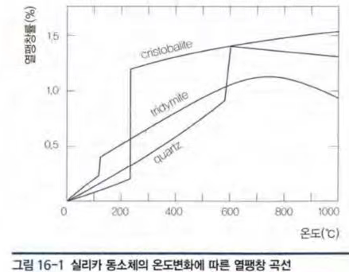
(x축: 온도(°C), y축: 열팽창률(%)) (quartz, tridymite, cristobalite 의 팽창 곡선)
실리카 동소체 중 700°C 에서 열팽창이 작은 것부터 큰 순서
: Tridymite < Quartz < cristobalite ★
2. 결합재(binder)
- gypsum (석고계) : 700°C이상 가열 하면 주성분인 황산 칼슘이 분해됨
- phosphate (인산염계): ethyl silicate

III. GYPSUM 석고계 매몰재 ★★
60~65% : quartz or cristobalite 또는 이 둘의 blend
30~35% : α-calcium sulfate hemihydrate (혼수비가 작은 α-hemihydrate 가 열수축 작아서 유용)
700°C 이상 가열할 수 없기 때문에 금합금 주조에 이용 (고온용용 귀금속이나 비귀금속 주조에는 사용 못함 →인산염계 매몰재를 이용)
1. 정상 경화팽창
경화팽창 : 석고계매몰재 > 석고 (내화재인 실리카가 이수석고 결정의 성장을 방해해서)
경화팽창 증가 : 혼수비 감소, 혼합시간 증가, 혼합속도 빠름
silica 와 gypsum 혼합시 gypsum 단독보다 경화팽창 큼
매몰재에 gypsum 많을수록 팽창 크다
2. 수화팽창(흡수팽창) ★
: 정상 경화팽창의 2~4 배 (cf, 석고의 수화팽창량은 경화팽창량의 2 배)
silica 입자크기 작으면 팽창량 증가 ★
α-hemi.(경석고)가 β-hemi.(플라스터) 보다 수화팽창량 증가
silica/binder ratio 증가 시 수화팽창량 증가, 강도 저하
물/분말 혼수비 증가 시 수화팽창량 감소
혼합속도 빠르게, 시간 적당히 길게 - 수화팽창량 증가
매몰재가 오래된 것일수록 수화팽창량 감소
Initial set 이전에 immersion 시 수화팽창 증가

3. 열팽창 ★
: silica 의 양, 종류와 연관 (석고-수축, silica-팽창)
gypsum 수축에 counter balance 위해 충분한 quartz 요구됨(최소 75%의 quartz 는 있어야 보상)
→ but, 그만큼 결합재양이 적어지므로 강도는 저하
열팽창은 solid 양에 비례, 혼수비가 적어야 열팽창 큼
소량의 sodium, potassium, lithium chloride → gypsum 의 열수축 방지
200~400°C에서 dehydration (수축)
→ 700°C까지 약간 팽창 → 급수축(Sulfur gas 유리)
∴ 700°C이상 가열 금지
carbon 든 경우 650°C이상 가열 금지
← 은, 구리 등 비귀금속 오염

4. 강도
Gypsum binder 의 양과 종류에 따라 달라짐 (강도 : plaster < α-hemi.)
Chemical modifier : 팽창 및 강도 증가 (그만큼 결합재가 더 들어감 ex) boric acid)
W/P 증가 시 압축강도 저하

5. 기포
Gypsum 성분이 많을수록 porosity 감소
Hemi. ↓, 혼합 시 물 ↑, 입자크기가 균일 할수록 porosity ↑
→ 입자크기가 다양하면 작은 입자가 큰 입자를 채워서 촘촘해짐. 공기 못나감

IV. 인산염계 매몰재 ★
고상온도 1080°C 이상의 고온
분말 : refractory fillers 80%
binder(magnesium oxide & phosphate) 20% 이하
액 : 물 대신 aqueous colloidal silica suspension 사용. 열수축 ↓ → 팽창량 ↑ 26예비
∴고온용융합금의 경우 냉각 시 수축도 커짐 따라서 매몰재의 팽창도 커야
경화 반응은 산-염기 반응이며, binder 가 분해 → ammonia gas 발생 → 초기 열수축
carbon(환원제) : gold alloy 주조체 clean, devesting 원활히 해줌

V. 석고계 매몰재의 조작조건에 따른 팽창량변화 ★★
조건 | 경화팽창 | 수화팽창 | 열팽창
혼수비의 증가 | 감소 ★ | 감소 | 감소
혼합시간의 증가 | 증가 ★ | 증가 ★ | 무관
혼합속도의 증가 | 증가 ★ | 증가 | 무관 ★
매몰재 구입시기 | 감소 | 감소 | 무관
수조에 담그는시기 | 무관 | 감소 | -
수조 온도의 증가 | 무관 | 증가 | -
왁스의 강도 | 심한 변형 | 심한 변형 | 미미한 효과
주입선의 위치 | 매우 중요 | 매우 중요 | 미미한 영향

VI. 매몰재의 조건
① 기공이 있어야 함. (다공성 : 주조 시 gas 가 빠져나가야 함)
② 고온 강도가 있어야 함
③ 내열성이 있어야 함
④ 납형과 금속의 수축을 보상하기 위해 충분히 팽창해야 함
⑤ 납형에 도포가 잘되고 짧은 시간에 경화되어야 함
⑥ 용해된 금속 주입 시 가스를 발산하지 않아야 하고, 금속 표면이 부식되지 않아야 함
⑦ 주조 후 금속에서 쉽게 분리가 되어야 하고, 금속과 화학적으로 반응하지 않아야 함

17장 치과 주조법
치과 임상에서 허용크기 오차 : ±0.05 %
수축요인 : wax 의 열수축 + 금속의 수축
팽창요인 : 매몰재의 팽창(경화+수화+열 팽창) + 왁스의 열팽창(이는 변형을 암시; 비실용적)

I. 주입선
1. 주입선 핀의 직경
① 가능하면 굵고 짧은 것이 좋음
② 작은 인레이 -1.3 mm, 대부분 인레이 -2 mm, 큰 금관 -2.6 mm
③ 두터운 부분에 부착(비기능교두)하되 방향은 미세한 변연부를 향하도록
2. 리저버
① 납형에서 1mm 떨어진 주입선 핀에 위치
② 리저버 단면이 주조체 단면보다 커야 함
③ 주조체의 크기 클수록 굵은 sprue

II. 주조용 링과 완충재 ★
석고계 매몰재는 가열 시 부서지기 쉬우므로 금속제의 주조용 링 사용
매몰재는 링으로 인해 측면으로는 억제, 상하 방향으로 팽창하게 됨
완충용 이장재 : 매몰재의 경화팽창, 열팽창, 수화팽창 허용해 주조수축 보상, 매몰재의 제거용이
완충재 두께 : 1mm 이상
링 양끝 약 3mm 정도는 완충재를 대지 않음
주조링에 이장 후 물속에 넣어서 적신다.
wax pattern 은 링 끝에서 약 6mm 떨어진 곳에 위치
ringless : 주형의 팽창을 충분히 허용, 완충재 필요 없다
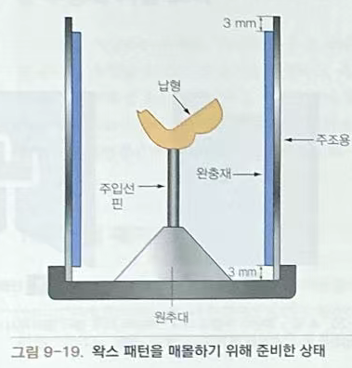
[그림] 주조용 링 (납형, 주조용 링, 완충재, 주입선 핀, 3mm, 3mm)

III. 매몰과 주형의 가열
납형 표면에 계면활성제 도포 건조 후 붓으로 고르게 바른 후 나머지 부분 부어줌
매몰재는 혼합 후 45~60 분이면 경화
매몰재의 변태온도 부근에서는 서서히 가열
: 매몰재는 내화재의 α→β 변태온도 (크리스토발라이트 220℃, 석영 573℃)에서 급격한 팽창을 일으킨다. 따라서 매몰재의 변태온도 부근에서는 주형을 서서히 가열할 필요가 있다
석고계 매몰재의 주형온도는 650℃ (700℃ 이상 가열 X) (합금융점보다 300℃이상 낮게)
cf) 인산염계 : 800-900℃

IV. 합금의 용해
1. 가능한 한 빨리 완전한 용융상태로 가열하고 용제(붕사)를 첨가하거나 잘 조절된 불꽃의 환원대로 가열하여 합금의 산화를 방지
2. 용해
① 치과용 금합금(용해온도 범위 : 870~1000℃) 용해
공기-아세틸렌 화염(gas-air torch)을 사용
용해온도보다 50-100℃ 높게 가열, mirror like surface
② 도재소부 금관용 합금이나 국소의치용 비귀금속 합금
산소-아세틸렌 화염이나 고주파 유도 가열로를 사용
3. 용제
(1) 녹은 금속의 표면을 막으로 피복하여 산소와 금속의 접촉을 차단
(2) 합금보다 융점이 낮고 쉽게 기화하지 않아야 효과적
(3) 일반적으로 금합금에 붕사(borax)가 사용. 융점 500 도 이하, 1100 도 이상 합금은 적당한 용제가 없어서 사용하지 않는다
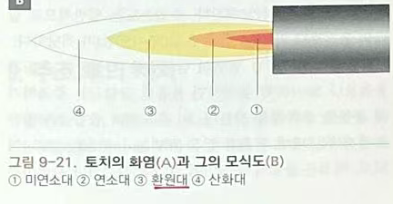

V. 주조체의 처리
1. 산세(acid pickling)
① 주조체 표면의 산화막을 제거
② 금합금 : 50% 염산을 사용 금속집게 사용 금지, 나무나 플라스틱 집게 사용
③ 산세 후 중화 : 중탄산 나트륨 용액
④ Ni-Cr, Co-Cr 합금 : 산세하지 않음

VI. 주조 수축
1. 액체상태에서의 냉각수축
주입온도에서 응고온도까지 액체상태에서의 냉각수축
2. 응고수축
액체상태에서 고체상태로 변할 때 체적변화인 응고수축
액상점에서 고상까지의 수축량
3. 고체의 냉각 수축
응고 온도에서 실온까지 고체의 냉각 수축
합금의 열팽창 계수에 의해 일어남
4. 주조 수축률
치과용 금속은 3% 이하 (금합금 : 1.25~1.7%)
귀금속 합금 < 비귀금속 합금(2.5%)
cf) 주조수축의 보상
매몰재를 이용하여 주형의 팽창으로 보상한다
매몰재의 팽창(약 2%), 주로 열팽창의 영향

VII. 주조 결함 ★★★
1. 변형
주조체의 현저한 변형은 주로 납형의 변형과 관계있음
완성납형을 즉시 매몰하면 방지 가능
2. 표면 거칠기 ★
매몰 시 납형 표면에 생긴 기포에 의한 구상의 돌기물, 과열에 의한 매몰재의 부착 등으로 생길 수 있음
3. 기포
장시간 가열 등으로 녹은 금속에 공기가 들어갔기 때문
4. 불완전한 주조체
주조압 부족, 매몰재의 통기성이 부족, 합금의 불완전 용해, 금속량 부족, 낮은 주형온도가 원인
5. 응고 수축 ★
주조체가 응고 시 생기는 수축
reservoir 붙여 방지
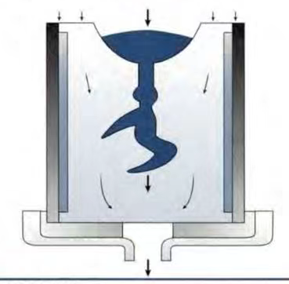
[그림 17-10] 주입선 핀이 가는 경우의 주조 결함
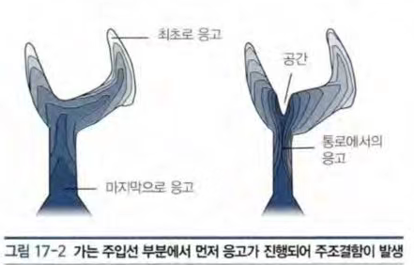
[그림 17-11] 잘못된 주입선 설계로 인한 응고수축에 의한 기공 (최초로 응고, 공간, 통로에서의 응고, 마지막으로 응고)

18장 귀금속 합금
I. 합금 성분의 성질 ★
1. 금
① 융점 1064.4℃(<동), 밀도 19.32g/cc(>동), 양도체, 전도도(은>동>금)
② 공기 중에 안정, 구강 내 변색 가능하나 부식은 안됨
③ 내식성과 주조성 개선
2. 은
① 융점 961.93℃, 밀도 10.50g/cc
② 금속 중에서 전기 및 열전도율이 가장 높음
③ 전연성 내식성 우수 : 산소와 반응 X
(그러나 황이온 함유 용액에 의해 검게 변색)
④ 소량의 팔라디움 첨가 시 구강 내에서 부식 방지
⑤ 치과용 금합금에 20% 이하 첨가(변색 가능성 때문)
3. 동(구리)
① 연성과 전성 우수, 전기 양도체, 융점(1084.87℃), 밀도(8.96/cc)
② 금에 동이 첨가 → 강도↑, 경도↑
→ 밀도↓, 내식성↓, 융점↓ 2026‘
③ 결정 내에 AuCu, AuCu₃와 같은 격자생김(전율고용체)
→ 열처리 가능(시효경화 열처리)
즉, 고용체 강화 생기고 시효경화 처리 가능해짐
cf) 시효강화 : 일정시간, 적당한 온도에 놓아두면 단단해지는 현상
④ 금합금에 함유 시 붉은 색 띠고 내식성 저하
⑤ 금에 첨가 시 변색, 부식↑ / 주조성↓
⑥ 구강 내에서 변색과 부식을 방지하고 주조성 향상을 위해 금합금에 소량만 사용한다
4. 백금(Pt, Platinum)
① 은백색, 내식성, 융점↑
② 백금막은 도재보다 높은 융점을 가짐
→ 도재수복물 제작 과정에 사용
③ 금합금을 고용체강화시키고 합금의 부식저항성 향상
④ 10% 첨가로 금합금을 백색화시킴
⑤ 금합금의 융점과 재결정 온도를 상승시킴
5. 팔라듐(Pd, Palladium)의 성질 ★
① 융점↑, 가공성 풍부
② 6%이상 첨가 - 합금 백색화 25%
첨가 - 은의 황화 방지 ★
③ 백금에 비해 가격이 싸면서 합금을 경화시키고 부식저항성을 향상시키는 효과가 비슷하여 치과용 금합금에서 백금(Pt) 대용으로 자주 사용
④ 가열 시 수소 흡수 - 기포 생성, 주조물 표면불규칙
⑤ Pt 와 Pd 는 융점을 상승시키므로 다량 함유되면 안됨
기타 성분의 성질 ★
아연은 탈산제로 합금의 융점을 낮춘다. 아연, 인디움, 주석,같은 저융점의 비금속이 소량 들어갈 경우, 유동성을 증가시켜 주조성을 향상시킨다.
6. 아연
① 합금의 융점을 저하
② 탈산제(scavenger)로 사용 → 합금자체의 산화방지
③ 합금의 주조성 향상, but 기계적 성질 개선 X
7. 백금족 원소(Ir, Ru, Rh) : 결정립 미세화 ★★
① Ir, Ru : 주조용 금합금의 결정립 크기를 미세화하여 강도를 증가시킴(50ppm : 0.005%)
② Rh : Au-Cu-Pd 합금에 첨가 1.9at%(atomic percent)까지는 결정립 미세화에 효과적이지만 많이 첨가 시 다른 상이 석출됨
8. 인듐(In)
은이 주성분인 합금에 첨가하여 융점 저하
9. 니켈(Ni)
① 금합금에 소량 첨가하여 합금을 백색화
② 강도와 경도를 증가

II. 치과 주조용 금합금의 분류(ANSI/ADA 규격)
1. I 형 금합금(20-22K)
① 항복강도 140MPa 미만(비커스경도 50-90), 연질합금
② 열처리에 의해 경화되지 않고 강도 낮음
③ 연신율은 18% 이상
④ 황금색
⑤ III급 및 V 급 와동 등 큰 응력을 받지 않는 곳에 사용
2. II형 금합금
① 항복강도 140-200MPa(비커스경도 90-120), 중질합금
② 대부분 inlay 에 사용
3. III형 금합금
① 항복강도 201-300MPa(비커스경도 120-150), 경질합금
② 연신율 12% 이상
③ 금관 및 계속가공의치(Cr&Br)에 사용, 응력이 큰 곳
④ 열처리에 의해 경화됨
4. IV형 금합금
① 항복강도 301MPa 이상(비커스경도 220 이상)
② 경화 열처리 → 인장 강도 상승, 연신율 저하
③ 국소의치의 framework 혹은 유지 장치 (clasp) 로 사용
cf) I 에서 IV로 갈수록 항복강도·인장강도·경도 증가
cf) I , II형은 열처리에 효과적으로 강화되지 않음
III, IV형은 열처리에 의해 강화됨
*고귀금속 합금: 귀금속 원소 함량 60wt%이상&금 40wt%이상
귀금속 합금: 귀금속 원소 25wt%이상, 비금속 합금 : 25wt%이하
*금함량(wt%)= K(carat,캐럿)/24 * 100
- 24K=100wt%, 20K = 83.3%, 18K = 75%, 14K= 58.3%

III. 치과용 금합금의 열처리 ★★★☆
열처리 : 합금의 성질을 개선하기 위해 고온으로 가열하거나 냉각 속도를 조절하는 것
1. 용체화 처리(solution treatment)
① 변태온도 이상의 온도로 가열해서 그 온도에서 평형한 고용체 만드는 열처리
② 단상 고용체를 실온에서 얻기위해, 상변태 저지위해 급랭(quenching)시켜야 함
③ 금합금의 연화열처리(softening heat treatment) ★☆
700℃ 에서 10 분 유지 후 급랭하여 용체화 처리하면 → 강도 ↓ / 연성, 연신율 ↑
2. 시효 처리(ageing)
① 용체화 처리된 과포화 고용체를 변태온도 이하에서 재가열, 기계적 성질 개선 목적으로 행하여짐. 이 현상을 시효경화라 함
② 치과주조용 금합금의 경화열처리
250~450℃에서 15~30 분간 시효처리(일반적으로) → 규칙화된 초격자가 형성되어 강도·경도 ↑/연성 ↓
3. 소둔, 풀림(annealing)
① 가공경화된 합금을 재결정온도 (대부분 융점 절대온도의 1/2~1/3)이상으로 가열하여 회복, 재결정, 결정립성장 등의 현상에 따라 합금을 연화하는 열처리
② 회복 : 가공으로 내부변형 일으킨 결정립이 그 형태를 유지하면서 내부에너지가 소실되는 과정
③ 재결정 : 내부 변형이 없는 새로운 결정립으로 치환되는 과정, 핵형성과 성장의 과정 → 강도·경도 ↓ / 연성 ↑
④ 결정립 성장 : 재결정된 작은 결정립들이 더욱 성장
⑤ 응력제거소둔 : 냉간가공(RPD clasp 조정 등)시 시행
⑥ 균질화소둔(균질화처리)
주조 시 합금이 응고할 때 성분 금속이 편석되는 경우, 편석제거 위해 고온에서 원자를 확산 → 균일농도

IV. 치과 주조용 금합금 열처리 방법
① 700℃에서 실온까지 노랭(oven-cooling) (oven-cooling, 서서히 냉각한다는 뜻)
② 450℃에서 250℃까지 30 분 이상 서랭 후 급랭
③ 350-450℃에서 약 10-15 분간 유지 후 급랭
→ 치과 주조용 금합의 경우 보통 250-450℃에서 시효처리를 하고 시효시간은 보통 15-30 분으로 한다

V. 치과 납착용 합금 ★★
1. 치과용 납의 성질 ★★
① 납의 융점이 납접되는 합금의 융점보다 100℃이상 낮아야함
② 납접되는 합금의 조성과 비슷
③ 변색, 부식 저항이 높을 것
④ 색의 조화
⑤ 납접되는 부위에서 유동성 있을 것
⑥ 납접되는 합금만큼 강도 있는 편이 좋다
2. 납착 후 서냉시켜 경화열처리
ordered phase 형성 → 강도 ↑, 경도 ↑ / 연신율 ↓
3. 금납 (solder gold) ★
(1) 조성
① 금-은-동 계를 기초
② 금 : 내식성에 기여
③ 동(Cu) : 강도증가(강도, 경도는 구리에 의해 좌우)
④ 은(Ag) : flow, wetting 증가를 위해 증가
⑤ 아연·주석 : 융점 낮춤 ★
(2) 금납의 목적: 금합금을 접합하는 것 ★
① 금납의 금함량은 납접되는 합금의 금함량보다 약간 적어야 함★ 왜냐하면 → 금납의 용해온도 낮고, 유동성과 경도 높다 → cf) 금함량 많은 금납은 변색, 부식 저항이 높다
(3) 금납의 표시
① 16-650 solder : 16K 주조용 금합금에 사용되는 천분율 650 인 금납
② 14 karat, 16 karat : 금납의 금 함량 아님, 납접되는 금속의 금함량을 의미
4. 은납 ★
① Ag-Cu 계 합금, 공정의 형성으로 용해도 낮아짐
② 용해온도 : 650-750℃
③ 아연·카드뮴 : 용해온도 낮춤 ★
5. 용제(flux) ★
① 금속이나 합금의 용해, 납접 시 산화를 방지하기 위해 첨가 → 납접 될 금속 표면에 산화막 있으면 납이 흐르지 않는다
② 금속산화물(주로 산화구리) 제거 → 용해금속 유동성 저하방지, 산화방지, 표면청결 유지
③ 붕사 - 금합금에 사용
④ 플루오르화 칼륨 - Cr 함유합금에 사용 (부동태산화막 용해)
6. 항용제(antiflux)
① 원하지 않는 곳으로의 흐름 제한 - 용제나 납첨가전 항용제로 합금 표면에 선을 그음
② 흑연 : graphite(soft lead pencil, 4B 연필)

VI. 금속-세라믹관용 귀금속 합금 ★
1. 종류
① 귀금속 : Au-Pt-Pd, Au-Pt-티타늄
② 비귀금속 : Ni-Cr, Co-Cr
2. 포세린의 성질
① 포세린의 열팽창 계수 : 13~14×10⁻⁶/℃
→ 금속보다 0.5~1×10⁻⁶/℃ 보다 낮아야 함
② 도재는 인장보다 압축에 강하므로 냉각 시 압축상태로 있게 하기 위함
3. 금속-세라믹금용 합금의 요구조건
① 도재 소부용 합금의 높은 용융온도(보통 1,150℃이상)
→ 변형되지 않도록 도재소성 온도 보다 높아야 함
② 도재 열팽창계수가 금속 보다 약간 낮아야 함
포세린이 깨지기 쉬운 600℃이하에서는 합금의 열팽창계수가 포세린의 열팽창계수가 비슷해야 함
③ 탄성계수가 높아야 함→합금 변형↓, 포세린으로의 응력↓
④ 동(Cu) : 합금에 함유되지 않아야 함
→ 합금과 포세린의 접촉면에서 녹색으로 변색
4. 조성과 성분의 영향
(1) 금합금
① Au-Pd-Pt 계 합금을 도재소부금관용 합금으로 처음 사용
② 인디움(In)과 주석(Sn) : 합금 표면에 산화물 막 형성
③ 철(Fe) : 합금의 경화에 중요, 첨가 시 시효경화 발생
④ 동(Cu) : 금합금 경화, but 합금에 사용하면 안 됨 → 도재에 녹색 유발
(2) 팔라디움 - 은계 합금
① 문제점 : Ag 이 도재 소성 시 산화물 생성하여 도재가 녹색을 띠게 함
5. 결합방식 ★
: 기계 , 화학 , 반데르발스 , compressive Force
(1) 기계적 결합 : 용해된 도재가 거친 금속 표면에 접촉
(2) 압축결합 : 냉각 동안 도재가 합금보다 덜 수축하면 도재가 압축상태로 있게 됨
(3) 화학결합 : 산화층 형성 (가장 기여가 큼) ★
① 귀금속 합금 - Fe, Sn, In 등의 원소가 계면으로 이동해 산화층 형성
② 비귀금속 합금 - Cr, Ni, Be 원소는 degassing 동안 쉽게 산화층 형성
③ 주조된 합금 표면을 산 처리 시 산화물제거 → 결합력 ↓

19장 비귀금속 합금
I. 비귀금속 합금의 장점
① lower density : 무게가 가볍다(특히 상악의 경우 유리)
② stiffness(탄성계수높음) : 기계적성질 우수
③ 부식 저항성(Cr 의 부동태화)
④ 가격 저렴
II. 비귀금속 합금의 단점
① 제작이 어렵다 : 주조수축이 많음
② 용융온도가 상당히 높다
③ Hardness, elastic modulus 가 높다
→ cutting, polishing 이 어렵다
III. 기타 특징
1. Cr
① 부동태화(Passivation) 효과, 최소 13% 넣어야
② but, 35% 이상 시 합금 취약(주조성 저하, 결정립계 편석)
2. 열처리
① Co-Cr 합금은 금합금과 같은 열처리 효과는 없음
But, α 상에 가까운 조성에서는 경화성을 보임 (B, Be 첨가하여 연화 후 500-700 도로 가열하여 경화시킴)
3. Casting 시 주의점
① 석고계 매몰재는 사용 못함 (왜냐하면 석고는 700 도 이상 가열 안 되기 때문)
cf) 700 도 이상 가열하면?
열분해 우려 / 열팽창 부족 / 고온 강도 부족
→ 합금의 급격한 주조 수축을 보상할 수 없음
② 인산염계 매몰재 또는 silica 계 매몰재 사용
IV. CO-CR 합금 ★★★
1. 조성금속
(1) Co
① Co-Cr 합금의 기본원소, 함량증가 → 취성↑ ★
② 체내와 구강 내에서 쉽게 이온화 ★
→ 조직과 세포에 강한 자극성 or 독성
③ 초산에 의해 부동태화 됨 26예비
(2) Cr
① 산화피막 형성하여 부동태화되어 안정성 유지 ★★
② 35%이상 함유 시 취성화 및 균열 발생 ★
③ 공업용 스테인리스강에 있어서도 최저 13%의 Cr 을 포함하는 것이 바람직
(3) Mo
① 수지상정의 성장을 억제하고 결정립을 조금이나마 미세화시킴
② 합금의 강도를 증가 ★
2. 주조용 Co-Cr 합금 ★★
(1) 특징
① Stellite 로 더 잘 알려짐, 우수한 내구성과 강도, 탄력성과 내열성이 뛰어남
② 골조직과 친화성이 좋아 인조골로 사용
③ 국소의치의 구조물로도 사용
(2) 조성
① Ni : Ni 첨가시 연화됨, 연성조절, 세포독성, 조직자극성★★
② Mo, W : 탄성, 강도 개선 ★
③ Mn, Si : 탈산제(산화물 제거), 주조성 증가, but, 합금 중에 많이 남으면 취성을 나타냄
④ C : 탄화물 형성하여 합금을 경화, 0.35%이하 필요량 이상 함유 시 탄화물 형성 → 취성↑
⑤ Be : 합금의 용융점 감소, 주조성 향상, 합금 강화, 2% 이하★
3. 주조용 Co-Cr 합금의 일반적 성질 ★★
1. 용해온도 높음(1300°~1400°C)
2. 가볍다 (비중(8)이 금합금 Type IV 의 1/2)
3. 경도 280~400 으로 치과용 합금 중 가장 경한 합금 → 연마에 특별한 장치 필요★
4. 적절한 기계적 강도
5. 금합금 탄성 계수의 2 배 정도 → 굴곡강도나 강성도 2 배
6. 주조 수축량 증가 (금합금에 비해)
7. 주조성이 나쁨
8. 금합금보다 더 높은 온도에서의 casting
9. 값이 쌈
10. 내식성, 생체적합성 높음 ★ (Cr – 합금 표면을 부동태화하여 안정화시킴) ★
4. 가공용 Co-Cr 합금
(1) 특징
① Co-Cr 합금은 내식성과 경도 우수 , but 가공도 나쁨 → Co 를 Fe 나 Ni 로 치환 or 탄소량 억제 시 → 가공성 ↑
② 교정용 선재, 클래스프 바 등으로 사용
③ 석출 경화성 Co-Cr 합금 : 주로 교정용 선재로 사용
(2) 조성
① Co, Cr 함유량 ↑ → 경도 ↑, 연성 ↓★
② Ni 함유량 ↑ → 연성 ↑★
③ Mo, W, V : 내열성 ↑, 탄성 ↑, 가공성 ↑ 26예비
(3) 경화
① 경화원인 : Co₃Mo 의 석출 or 적층결함부로의 용질원자의 편석 등
② 석출경화성 Co-Cr 합금 : 주로 교정용 선재로 사용

V. 스테인레스강 합금 ★★
1. 특징 및 용도
① 주조불가, 가공용으로 사용됨
② 교정용 장치물, 파일, 리머 등의 보존기구 용도
③ space maintainer, 기제금관(prefabricated crown)
④ Cr(부식저항성↑), Ni(오스테나이트 구조안정, 알러지)
2. 종류
(1) Cr 계 스테인레스강
① 마르텐사이트계 : 기계적성질·내산성·내열성↑, 기계구조용
② 페라이트계 : 마르텐사이트계 보다 내식성·성형성↑
③ 고순도 페라이트계 : 오스테나이트계 이상의 내식성, 응력부식균열이나 틈부식에 강함
(2) Cr-Ni 계 스테인레스강
(1) 오스테나이트(austenite)형 스테인리스강(18-8 합금)
① Fe-Cr-Ni 합금, 고용화 열처리 → 오스테나이트
② 인성↑, 연성↑, 내식성↑
③ Fe-Cr-Ni 합금 소둔 시
→ 18%Cr(부식저항성), 8%Ni(오스테나이트구조안정)
3. 스테인리스강 교정용선재 (SS wire) ★
① 금납보다는 은납 → 강한 접합부, 강도↑, 과열현상 피함 - 은납 시는 붕사용제보다는 불소용제 사용 - 열원은 교정용 블로우 토치(750 도)
② 제 1 형(low resilience), 제 2 형(high resilience)로 구분
③ Ni-Ti, β-Ti 와 비교 시 높은 항복강도 & 탄성계수, 낮은 springback(항복강도/탄성계수)
④ 교정용 기구에 의해 쉽게 변형되고, 한번 변형되면 조작에 의해서 선재에 형성된 응력을 제거시키기 위해 450°C 에서 1 분간 열처리해야 함 ★

VI. 가공용 CO-CR-NI 합금 (ELGILOY) ★
① 치과용 장치에 교정용 선재나 밴드로 사용 ★
② 교정용 선재는 냉간가공의 양에 따라 여러가지 temper (냉간가공의 양에 따라)로 제공되고 색으로 구분
청(soft), 황(ductile), 녹(semi-spring), 적(spring)
blue elgiloy : 부드러운 느낌, 열처리 → 강도·탄력성↑
③ 열처리를 하지 않은 S.S 와 성질이 비슷
④ 조작과 납착기술이 S.S 와 유사 - 불소용제 사용, 은납으로 납착 or 점용접
⑤ 482°C 에서 7 분간 열처리 - 강도를 증가 (영구변형을 나타냄)
VII. Β-TI (=TMA)
① springback↑, 연성↑, 용접성↑, 부식저항↑ / 항복강도↓, 탄성계수↓ → S.S 와 Ni-Ti 의 중간정도
② 성형성 좋은 편, 전기저항 용접에 의한 접합
VIII. 가공용 NI-TI (NITINOL) ★★
① 가장 낮은 항복강도 & 탄성계수 / 가장 높은 springback & 탄성에너지 → 이상적으로는 선재가 작용하는 동안에 더 작고, 균일한 힘이 가해지며, 치아의 변형범위가 더 넓다는 것을 의미 ★
② 납착이나 용접되지 않음 → 선재는 반드시 기계적으로 접합되어야 함
③ 형상기억합금, 초탄성체 - TTR(온도전이영역) 이하 - 소성가공 - TTR 이상 - 원래 형상으로 회복
④ 성형성 나쁨

IX. 티타늄 및 티타늄 합금
1. 티타늄
① 저비용, 저밀도, 제 III 형 및 제 IV 형의 금합금과 비슷한 기계적 성질, 우수한 내식성 및 생체 적합성을 갖는다
② 국소의치, 금관가공의치 및 임플란트 재료로 쓰인다 ★
③ 비중은 금합금의 1/4, Co-Cr 합금의 1/2
④ 탄성률은 금과 비슷하고 Co-Cr 의 절반
⑤ 주조 온도가 높고 급격한 산화가 일어나므로 주조과정이 어렵다
2. 티타늄 합금의 성질
① a 형 합금: 주로 Al 가 첨가돼서 내산화성과 고온강도를 향상시키고 수소취성을 방지한다. 알루미늄은 a 상 안정제이며 강도를 증가시키고 무게를 감소시킨다.
② a + b 형 합금
③ b 형 합금

X. 티타늄의 장점 (IMPLANT 에 가장 많이 쓰이는 재료) ★
① 부동태화 잘함 = 산화막 형성 용이 = 내부식성↑ = 뛰어난 생체적합성
② 타 금속에 비해 탄성계수가 자연골과 비슷
③ 우수한 생체적합성
④ 골과 골유착 (osseointegration) ★★ - 표면이 친수성일수록 골유착에 유리★ - 표면이 거칠수록 골유착에 유리★

XI. 티타늄 임플란트 표면처리 ★★
① 수산화인회석(HA) 코팅
② 블라스팅 후 산 부식
③ 양극 산화처리
④ 티타늄 플라즈마
⑤ RBM 표면처리 (인산칼슘 세라믹)★ - 인산칼슘을 분사하여 표면 거칠기를 형성하는 방법 - 삼인산칼슘이나 수산화인회석을 임플란트에 코팅하는 이유는 골의 성장을 유도하고 임플란트와 경조직간 직접 결합
유도하는 생활성 표면 만들기 위함

20장 치과용 세라믹스
I. 조성 ★★☆
1. 조성
(1) 천연 장석(feldspar), 석영(quartz), 점토(kaolin), 백도자기
(2) 포세린은 백도자기의 하나로 비교적 강도↑, 투명성
(3) 치과용 포세린: 실리카, 칼리장석, 소다장석 용융해서 만듦
일반적 산화물 함량: 실리카(SiO₂) > 알루미나(Al₂O₃) > 칼리(K₂O), 소다(Na₂O), Borax(B₂O₃) ☆
(4) 알루미나, 칼리, 소다 등: 심미성, 소성온도, 열팽창계수 등
(5) 장석은 무색이므로 착색제 필요
(6) 지르코니아 : 다결정질, 불규칙적인 원자배열, 복잡한 분자구조 (금속: 결정질)
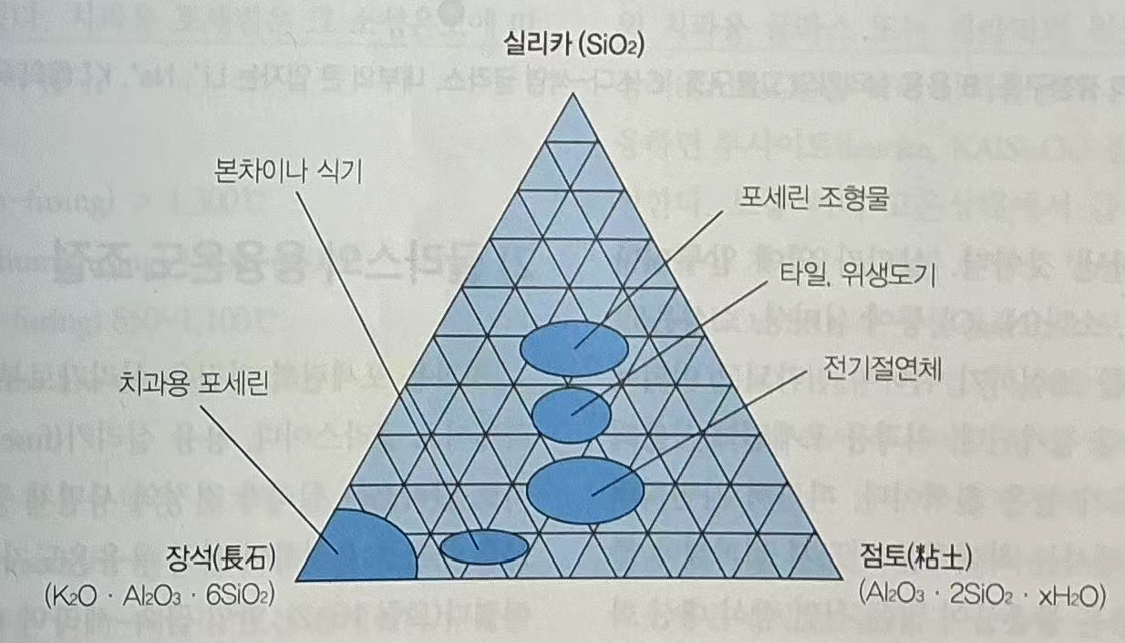

2. 글라스 용융온도 조절
(1) 실리카 형태에 따른 구분
① 석영, 크리스토발라이트, 트리디마이트, 용융 실리카
(2) 용융실리카(실리카글라스)의 특징
① 글라스의 기본구조가 되는 그물구조 (사면체 공유결합) → 용융온도 매우 높음, 열팽창계수 낮음
② 석영 : 도재 소성동안 mass 에 stability 제공
(3) 유리조절제(유리수식제★) : 용융온도↓, 열팽창계수↑
① Na, K, Li 첨가 → 실리카 사면체결합 붕괴 → 점도↓, 연화온도↓ ☆, 열팽창계수↑
② 유리조절제 과잉 → 화학적 내구성↓ & 실투현상(devitrification)발생
(4) 유리 수식제 첨가에 의해 소성온도가 달라짐
① 고온용융형 > 1300°C
② 중간용융형 1300~1101°C
③ 저온용융형 1100~850°C
④ 초저온용융형 < 850°C
(5) 장석계 포세린 소성온도를 낮추기 위해 Borax(B₂O₃) 첨가 ★
(6) slow crack growth
① 글라스는 습한 환경에서 균열의 저속 성장 발생
② 하이드로늄 이온이 글라스이온과 치환되기 때문
③ 예기치 못한 파절 발생 가능

3. 장석(feldspar)
(1) 칼리장석을 여러 금속산화물들과 혼합 & 고온용융 → 루사이트 결정 & 글라스상 형성 ☆ → 급랭 → 치과용포세린 분말
(2) 루사이트
① silicate 광물 결정보다 큰 열팽창계수 ∴ 금속의 열팽창계수와 유사하게 조절가능
② 굴절률이 기질글라스와 거의 유사: 투명도 높음
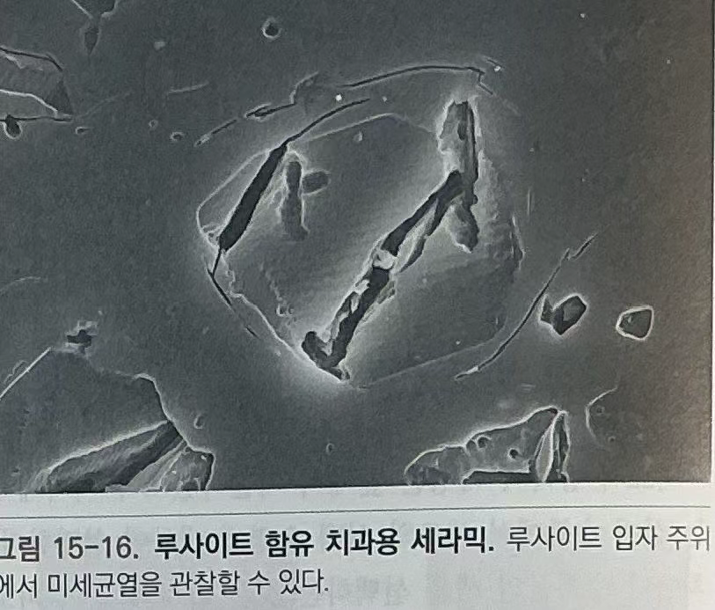
(3) 소성된 장석 포셀린의 선수축률: 저용 14%, 고용 11.5% ☆
체적수축률: 저용 32~27%, 고용 28~34%(선수축률의 약 3배)
장석도재와 지르코니아 세라믹의 물성 비교★
 | 굴곡강도 | 광투과율★ | 압축강도 | 파괴인성
장석 | ↓ | ↑ | ↓ | ↓
지르코니아 | ↑ | ↓ | ↑ | ↑

26 장석계 세라믹에 첨가된 백류석의 역할**강도증가

4. 점토(kaolin, 고령토) ★
① 불투명도 부여
② 물과 혼합 시 점착성 → 성형용이
5. 기타 성분
① 기본적으로 potassium-sodium aluminosilicate 글라스 성분과 불투명제, 착색제로 구성됨
② 다양한 색조를 나타내기 위한 착색제로는 황갈색의 산화티타늄(titanium oxide)★ 라벤더 빛의 산화망간(manganese oxide), 녹색에는 산화동(copper oxide)이나 산화크롬(chromium oxide)가 사용된다.
③ 불투명성(opacity)이 필요한 포세린은 산화세륨(cerium oxide), 산화주석(tin oxide), 산화티타늄(titanium oxide) 및 산화지르코늄(zirconium oxide)을 첨가하여 제작

II. 치과용 올세라믹 제작법
1. 글라스-세라믹(결정화 유리)
① 열처리를 통해 부분적 결정화 → 강도↑, 파괴인성↑
but, 다른 세라믹에 비해 강도가 낮음
② Dicor : 운모결정
③ 최근 lithium disilicate 결정의 글라스-세라믹 사용

2. 루사이트 강화 포세린
① 루사이트는 전체의 열팽창계수를 증가시킴 but, 기질 글라스와 열팽창계수 부조화 → 강화효과
② 투명도 손실이 작다
③ 글라스-세라믹으로 분류되기도 함 (루사이트는 글라스에서 석출되기 때문)
④ IPS Empress(Ivoclar)

3. 열가압 글라스세라믹
① 미리 결정화 처리한 실린더형 글라스세라믹을 고온·가압하고 주형내로 주입하여 제작(주입성형)
② 비교적 높은 파괴인성과 강도, 우수한 심미성 및 가공성
③ IPS E.Max press

4. 글라스 용융침투 코어 세라믹스(glass infiltrated core)
① 세라믹 분말의 점토액을 이용한 slip cating 으로 제작
② 미세한 알루미나 분말의 다공성 부분소결체 제작 → 1,100℃에서 란타나 함유 글라스를 용융침투
③ 수축이 적고, 적합도 우수, 강도 큼
④ In-Ceram alumina / spinel / zirconia

5. CAD-CAM 세라믹스 ★
① 850℃ 전후에서 부분 소결된 지르코니아 블록을 확대가공 (약 20%) → 1,350℃이상에서 최종소결(수축발생) ★
② 일부는 완전소결된 지르코니아 직접 가공
③ 장점
제작된 수복물의 변연 정밀도는 기존 제작법과 유사
세라믹의 물리적·광학적특성이 기공과정의 영향을 받지 않음
내부 결함이 거의 없어 기계적 성질의 편차가 적음
④ 단점
기구가 비쌈
형성한 치아의 상을 얻기에 숙련된 조작이 필요
⑤ Celay 시스템은 copy milling 방식
⑥ 소결된 지르코니아는 냉각 되더라도 이트리아에 의해서 정방정으로 유지 ★

III. 올세라믹 재료의 강화 ★★★26.24.21.20 .25예
균열 진행 방해
1. 고강도 입자의 분산20.26
① 알루미나 같은 강한입자는 균열선단이 통과할 수 없음
② 글라스 용융침투 알루미나
③ 글라스-세라믹스 : 글라스를 열처리→결정성장→균열진행X

2. 글라스-분산 입자간의 열팽창계수 차이 (미세균열강화) ★★
① 글라스의 기지상보다 높은 열팽창계수의 입자가 분산 → 소성 후 응력장 형성 → 미세균열 형성 → 이것이 외부 크랙 전파에 대해 강화 효과
② 루사이트 : 금속 - 세라믹 열팽창계수조화 , 포세린강화효과 ★★
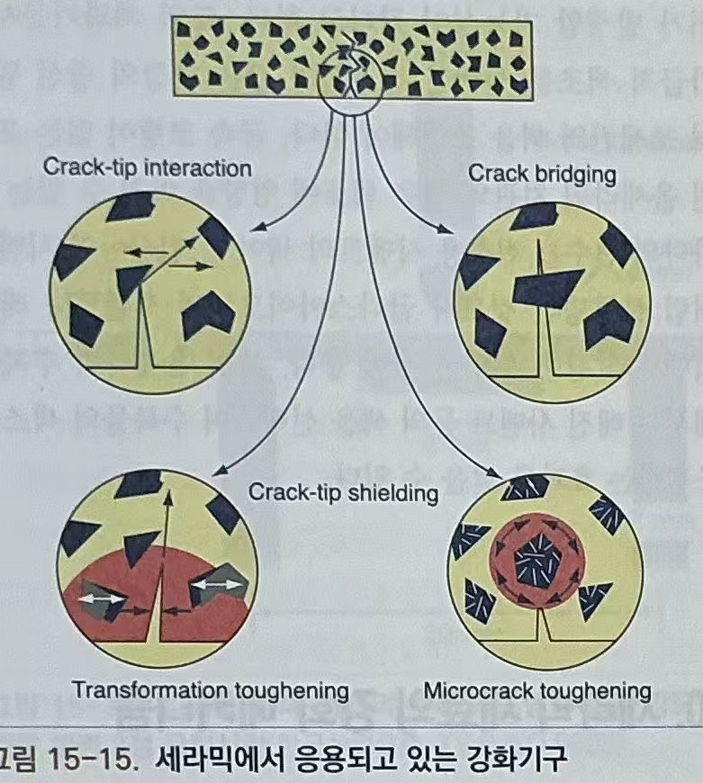

3. 상변태 강화(transforming toughening) ★★★26.24.21.20
① 부분안정화 지르코니아(PSZ) ★
: 순수 지르코니아에 CaO, MgO(마그네시아), Y2O3(이트리아)등 산화물을 첨가하면 상온에서 정방정이 일부 잔존하게 됨.26
② 부분안정화 지르코니아는 응력 받으면 → 상변태 & 3~5% 체적팽창 → 압축응력장을 만듦 → 파괴균열 성장 억제할 수 있는 상변태 강화 발생 → 높은 기계적 특성
- 지르코니아 입자는 응력을 받으면(tetragonal, 정방정계 -> monoclinic, 단사정계로 변화) ★26
- 온도에 따라 지르코니아의 결정상이 바뀐다.
: 상온(단사정), 1170도 (정방성), 2370도(입방정)
4. 3Y-TZP (3 mol% 이트리아 함유 지르코니아) ★
*이트리아 : 상온에서 부분안정화 상태가 된다.
① 강도, 밀도, 인성↑ / 투명도↓ → CAD/CAM에 의한 치과용 올세라믹 수복재 및 산업재에 이용 (치과용 세라믹 중 가장 높은 강도 지님)
② 이트리아 함량을 4~5 mol%까지 높이면 입방정(cubic)상 증가하여 평균입자 크기가 커지고 기계적 특성이 떨어진다.
- 4Y/5Y-PSZ(partially stabilized zirconia)라고 부름. → 투명도↑ → 비니어층 없이 full contour 치관 보철물에 이용26‘
③ 유리질 세라믹에 비해 높은 밀도
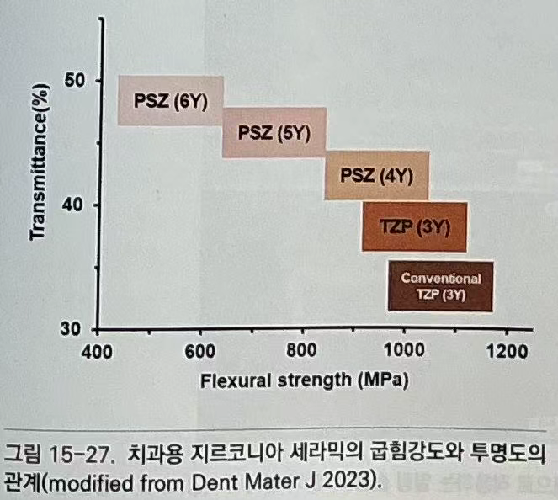

IV. 세라믹 수복물에서의 강화처리 ★★
표면에 잔류 압축응력층 형성
1. 화학적 강화법 ★★
① 도재의 Na⁺이온을 크기가 더 큰 K⁺이온으로 치환
② K⁺이온은 Na⁺이온보다 크기가 35% 더 큼 → Na⁺있던 자리를 비집고 들어가게 됨 (=stuffing 작용) → 유리표면에 압축응력 발생
③ 모든 치과용 세라믹에서 이온교환이 가능하지는 않음. 알루미나 코어 포세린, Dicor 글라스세라믹, K 성분이 많은 포세린 등에서는 사용 불가 → 장석계에서 가장 효과적★
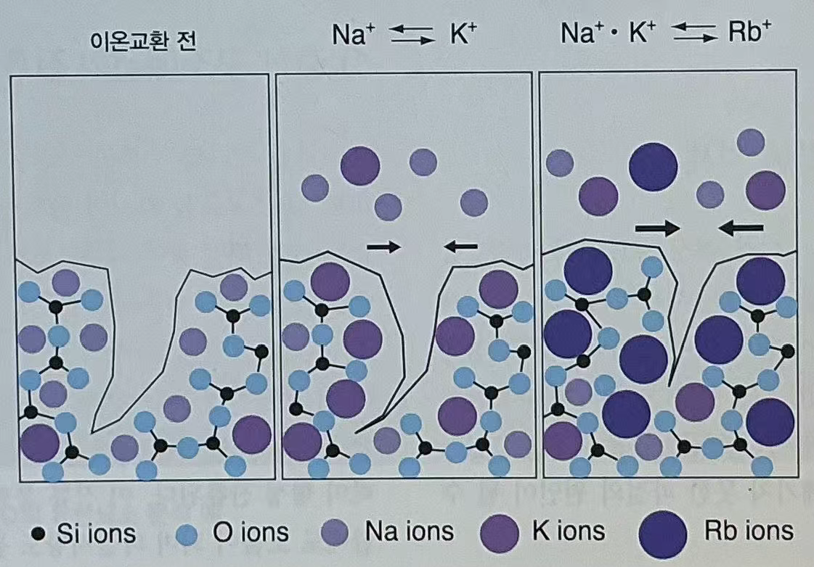
2. 열템퍼링
① 글라스 재료를 강화하는 가장 오래되고 일반적 방법
② 포세린을 연화상태에서 급랭시키면 내부와 표면부 냉각속도 차이로 수축비율 차이 발생(표면 먼저 냉각) → 표면에 압축응력 형성
3. 층상 구조에서의 잔류응력
① 금속-세라믹간 열팽창계수의 미세한 부조화 → 포세린 층에 잔류 압축응력 형성
② 소성횟수 증가 → 열팽창계수 변화 발생 → 불안정한응력 → 세라믹수복물의 균열

V. CREEP OR SAG
① 귀금속함량이 높은 치과용합금은 융점이 상대적으로 낮아 고온(~980℃)이 되면서 creep 또는 sag 발생 (firing 시 금속 frame 이 무너져 내림)
② 이러한 현상을 줄이려면 합금이 고온에서 2자상의 석출에 의하여 분산강화 효과가 있도록 적절한 조성을 가져야 한다.
③ Ni-Cr 과 같은 비귀금속 합금의 고상점(용융온도범위의 최하점)은 금합금보다 매우 높아서 비귀금속 합금은 금합금보다 소성과정 중 처짐 현상이 덜 일어난다.

VI. 치과용 포세린의 광학적 성질 ★
포세린관 제작 과정에서 불투명포세린인 오팩(opaque)과 여러가지 색조의 바디(body) 포세린을 층상으로 쌓아 색조 조정
→ 표면 착색의 단점은 투명도가 낮고 화학적 내구성이 낮아 구강내에서 탈색 또는 변색 발생
→ 내부 착색법(internal staining) : 포세린 착색을 영구적으로 유지하는 방법으로 반투명한 특성이 있어 단순히 표면에 표현하는 것보다 수복물에 훨씬 자연감을 줄 수 있음 ★

VII. 포세린의 응축
1. 목적
① 응축과정을 통해 최상의 조밀도를 이룰수 있게 함
② 치밀하게 응축 시, 소성수축감소, 기공(porosity)감소
③ 물의 표면장력이 분말응축의 구동력, 건조되면 안됨
2. 방법 : ① 약한 바이브레이션을 가함 ② 작은 스파튤라 이용

VIII. 주조 코핑과 열적조화 ☆
1. 열적조화 시스템
① 금속의 열팽창계수가 포세린의 열팽창계수보다 커야 포세린 내부로 압축응력이 형성되어 금속세라믹 결합에 유리 ☆
② 열수축 부조화(열수축계수 차이, Δα)가 0.5×10⁻⁶/℃ 이하의 금속-세라믹 시스템에서는 극심한 응력집중이나 구강 내 하중을 받는 경우를 제외하고는 거의 파절이 일어나지 않음 ☆
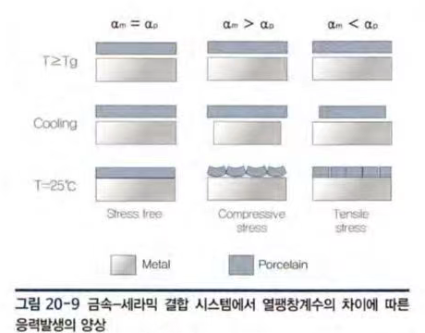
[그림 19-9] 금속-세라믹 결합 시스템에서 열팽창계수의 차이에 따른 응력발생의 양상

IX. 치과용 세라믹의 마모성 ★
법랑질의 마멸을 줄이기 위하여 세라믹 수복물의 표면은 정기적으로 높은 수준으로 연마면을 유지해야 함
포세린의 글레이징은 일반적으로 표면 거칠기를 줄이지 못함

*예비26
PFM에서 코어 세라믹을 라미네이트용 세라믹으로 대체 할 수 없는 이유는?
보기 : 소성온도 차이, 열팽창 계수 차이…
답은 잘 모르겠으나.. 결과적으로는 강도의 차이떄문에 호환이 될 수 없고, 강도는 결정구조에 따른 것이고, 이를 만드는 것은 소성온도이기에…

21장 의치상용 레진과 기타레진들의 보철적 응용
I. 열중합형 레진 ★
1. 중합체 분말과 단량체 용액의 비율 ★
무게비 2:1 / 부피비 3:1
2. 5 가지 반응단계 ★
① sandy stage
② sticky stage or stringy stage
③ doughy stage (병상단계)
④ rubbery or elastic stage
⑤ stiff stage
cf) dough-forming time: 혼합체가 혼합시작부터 병상단계에 도달하는데 소요되는 시간 (혼합시작 ~ dough stage 시작) ★
cf) polymer 의 양 ↑ → 반응시간 ↓, 중합수축 ↓
monomer 양 ↑ → 중합수축 ↑, dough 형성시간 ↑, 기포 ↑
cf) dough 까지 걸리는 시간 : 10 분이내
(입자 작거나 온도 높거나 가소제 첨가 시 빨리 도달)
cf) Flask 의 냉각 : 급냉 X (변형야기), 30 분간 bench cool 후 → 흐르는 물에 15 분간 냉각
cf) 적절한 점조도 얻어질 때까지 밀폐된 용기에서 혼합해야 단량체 기화를 막을 수 있음

II. 조성 ★
1. ★ 액 (갈색병에 보관→monomer 반응 억제)
단량체(MMA), 중합억제제(hydroquinone)
2. ★ 분말 : 중합체(PMMA), 개시제(benzoyl peroxide), 색소 등
- PMMA장점 26예비’
Benzoyl peroxide 는 60 ℃ 이상에서 자유라디칼 생성

III. 중합사이클
기포발생 없이 얇은 부위까지 완전히 중합시키는 방법
① 끓이는 단계 없이 74℃의 수조에서 8 시간 이상
② 74℃의 수조에서 8 시간 중합한 후 100℃로 1 시간 가열
③ 74 ℃의 수조에서 2 시간 중합한 후 100 ℃로 1 시간 가열

IV. 열중합 레진과 자가중합레진 특성비교 ★★★
1. 열중합형 레진 26예비
- 분말의 용해도를 증가시키기 위해 가소제 첨가 ★
- 분말 + 액 형태
- 분말: 폴리메타크릴레이트 (중합체) + 벤조일퍼옥사이드 (개시제) + (가소제, 색소, 필러 등) ★
- 액: 메틸메타크릴레이트 (단량체) + 하이드로퀴논 (중합억제제) + 가소제 26예비
- 의치상 강화 위해 유리 섬유, 규산 지르코늄과 같은 무기질 필러 첨가시 강성(stiffness) ↑, 열전도도 ↑ / 열팽창계수 ↓ ★★
- 흡열반응한다
2. 열중합레진에 비하여 자가중합레진은
① 낮은 중합도
② 중합수축 적다 → 체적안정성 커져 의치적합도 우수
③ residual monomer 가 많다 ★ → 굴곡강도 ↓ / 점막자극 ↑ (의치 중합 후 물에 넣어서 미반응단량체를 용출시킴) ★
④ ★색조 안정성 낮다 (∵3 차 아민의 산화, 안정제 첨가 시 변색방지)
⑤ working time 짧다
3. 기계적 성질
물 흡수도, 용해도: 가교제는 물 흡수도에 별 영향 미치지 X / 유기용매에 대한 용해도를 현저히 낮춤 ★
의치의 균열 : 가교제에 의해 균열 발생빈도 ↓ ★
4. 열중합 레진과 자가중합 레진의 성분과 중합방법 비교 ★
액: (공통) 단량체, 중합억제제, 가소제, 가교제
(자가중합레진) 반응촉진제(3 차 아민)가 추가적으로 포함
분말: (공통) 중합체, 개시제 ★, 색소, 유백제, 가소제, 착색된 유기질 섬유, 무기질 충전재
중합 개시방법: (열중합레진) 가열 / (자가중합레진) 3 차 아민

V. 기포의 발생원인
① monomer 기화 : MMA 의 끓는 점은 100.8℃임. 반응 시 레진 내의 온도가 미중합 단량체의 끓는점 보다 높게 되면, 단량체 성분은 끓게 되고 의치의 내면에 기포 발생 (의치상 레진은 열전도도가 낮아 두꺼운
부위의 중앙은 주위로 열확산이 잘 되지 않아 기포가 많음)
② 분말과 액이 적절히 혼합되지 않았을 때
단량체 농도가 높은 부분에 더 많은 수축이 일어나 기포 발생(표면, 내부기포 모두)
③ 압력부족 (불규칙한 기포가 전체에 균일하게 분포)
④ 주형 내에 레진 양 부족하게 넣었을 때
⑤ 유동성 레진 혼합하고 주입하는 동안 기포발생. 이때 기포의 크기 크다

VI. 의치 관련 레진 ★★★★☆ (최근 국시 빈출)
1. 단기 연성 의치 이장재(Short-term soft denture liner) ★★★☆
① 조직 조절제(조정제, tissue conditioner)
- 염증이 생긴 구강점막을 치유하기 위한 임시 이장재 ☆
- 점탄성 성질:
· 점성: 점점 지지조직에 맞게 형태가 변하여 조직적합도 ↑
· 탄성: 저작력/이갈이에 의한 하중을 흡수, 쿠션역할 ☆
- 시간이 지나며 가소성 잃음 → 알코올의 소실, 7 일 이내에 새로운 재료로 교체해야함 ★☆
- 분말: PEMA
- 용액: 에탄올, 가소제로 작용하는 방향성 에스테르/에틸알콜
- 용액에 아크릴 단량체 없고 ★☆ 분말에는 개시제가 없음
- 수일에 걸쳐 의치 내면의 형태가 구강조직에 맞게 변하면 기능인상재의 역할 가능 ☆
② 임시 연성 의치 이장재(temporary soft denture liner)
- 즉시의치, 임플란트 치료를 위한 의치의 내면에 사용
- 7 일 이상 사용 가능하긴 함
- 분말: PEMA(폴리에틸메타크릴레이트), 가소제
- 용액: 메틸 메타크릴레이트(MMA)
- 가소제가 첨가된 것은 가소제가 계속적으로 용출되어 생체적합성 문제가 있음★

2. 장기 연성 의치 이장재(Long-term soft denture liner) ★★
전신질환 등으로 의치에 만성염증 생겼을 때 하부 조직에 가해지는 외상을 감소시키기 위해 사용 → 쿠션역할
열중합 이장재는 자가중합형 연성 이장재와 달리 내구성이 높아 ★ 장기간 사용 가능, 1년 정도 사용 ★
재료의 연성과 탄성에 따라 단단함, 중간, 연함으로 분류 ★★
구강 내 오래 있는 재료 → 물 흡수도, 용해도 중요
· 물 흡수도: 흡수된 물은 연성 이장재와 의치상 결합 약화
· 용해도: 타액에 노출되면 가소제 및 다른 성분이 용출됨. 구강 내 환경에 오래 있으면 물리적 성질 변해 단단해짐 ★
차아염소산염형/산소기포 발생형 의치세척제 → 연성 이장재 손상 (ex.실리콘) ★
구강 내 환경에서 오래 있으면 물리적, 기계적 성질이 변하며 단단해짐. 가소제는 탄력성을 부여해주지만 용출되어 나오면 연성 이장재가 점점 단단해지고, 이 현상은 가소제 함량 높을수록 크게 나타남.★
가소제 첨가 아크릴릭 레진: 찢김 강도 & Shore A 경도 ↑ ↑ ★
실리콘 : 찢김강도 & Shore A 경도 ↓ ★
연성 이장재의 문제점★ :
① 이장재의 두께가 증가할수록 의치상의 두께 감소 → 의치상의 강도 감소
② 이장재의 단량체, 접착제가 의치상 레진을 부분적 용해 → 의치상의 강도 감소
③ 맛과 냄새가 좋지 않음
④ 세척이 잘 되지 않음
⑤ 이장재에 캔디다 및 다른 미생물이 자랄 수 있음

VII.첨상(Relining) 개상(Rebasing) 26 T425p
(1) 첨상
- 첨상은 재이장이라 하고 기존 의치의 조직면만 새로운 재료로 교체
- 적응증; 치조제 흡수,유지력 감소,의치는 양호 내면만 헐거울 때
- 직접법; 자가중합레진 사용 해서 진료실에서 바로 시행, 기능인상재로 사용하는 첨상용 레진은 가소성이 높을 수록 유리하다
- 첨상할 의치면에 MMA(monomer)를 적용하여 결합을 촉진한다
- 단점;정확도 떨어짐,쉽게 변색,악취(가소제나 용매 함유 다공성 재료이기 대문)
- 간접법;열중합 레진 사용,기공실 제작정호가하고 강도 우수
(2) 개상
- 개상은 인공치만 제외하고 의치상 전체를 교체해주는 것
- 적응증;의치상이 오래되어 변색.반복적인 수리로 의치상 강도가 약해짐(인공치는 그대로 의치상은 새것으로 교체)

22장 임플란트
I. 생체활성 유리와 유리 - 세라믹 ★★
① 골과 결합하는 재료 (어떤 성분은 연조직과도 결합)
② 탄소화된 수산화인회석 층을 형성하여 조직계면에 부착
③ 일반 글라스와 성분의 차이점 (Bioglass 의 성분)
SiO₂의 함량이 60mol% 이하
Na₂O 와 CaO 함량이 많고
CaO/P₂O₅ 비율이 높다.
④ 대부분의 생체활성 실리카 유리는 45S5 성분으로 구성
⑤ Al₂O₃를 45S5 에 첨가하면 골과의 부착 방해
⑥ Bioglass 는 표면에서 쉽게 Si-OH 결합이 형성되어야 함
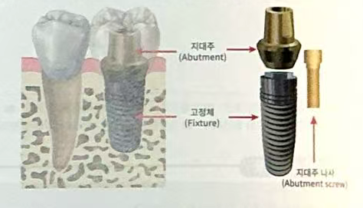
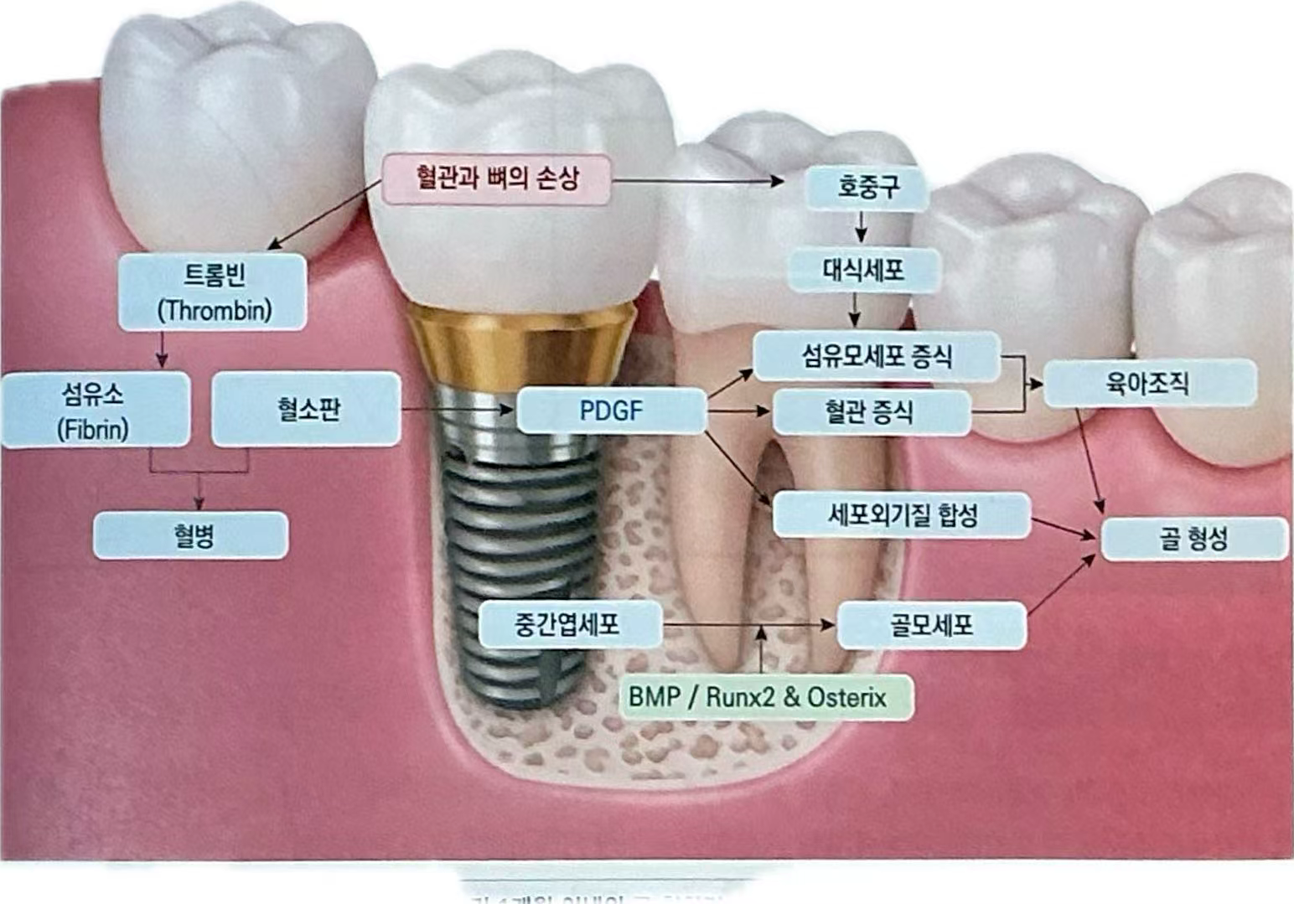
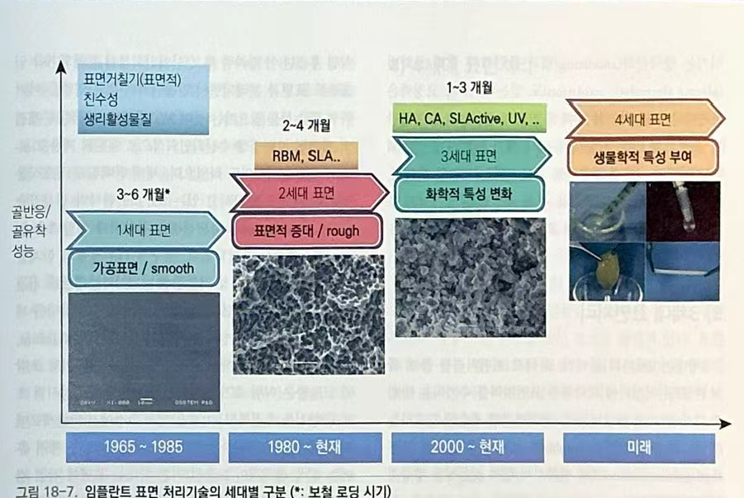
26 SLA 티타늄 임프란트의 표면에 저온 플라즈마를 처리하면?

*저온 플라즈마 처리는 임프란트 표면의 탄화수소 등 유기 오염물 제거
** 표면에너지 증가, 친수성증가, 접촉각 감소,
***표면의 -OH(수산기)증가 -> 조골 세포 흡착 -> 골유착(Osseointegration)향상

23장 치과 조직공학
I. 골 이식재 ★★★☆
1. 자가골: 환자 본인의 뼈에서 채취한 이식재
2. 동종골: 다른 사람의 뼈에서 채취한 이식재
동결건조하여 골형성능 감퇴 방지 및 이식항원 제거
3. 이종골: 사람 이외에 다른 종의 뼈로부터 채취한 이식재
4. 합성골: 인위적으로 합성한 화학물질로 구성된 이식재 ★
① 수산화인회석 (HA, hydroxyapatite)
Ca/P = 1.67 ★
골재생용으로 사용된 최초의 세라믹 소재
HA- 골조직 계면에 50-200nm 의 결합띠 (인회석 결정, 조골세포 표지단백질 함유) 형성
HA 과립 크기, 형태, 화학조성, 결정화도, 소결온도에 따라 → HA 에 대한 세포반응 달라짐 ★
분해속도가 느려 완전한 신생골 재형성을 방해 ★☆
② 인산삼석회 (β-TCP, β-tricalcium phosphate)
Ca/P = 1.5 ★
흡수과정에서 충분한 칼슘, 인 공급 → 골형성에 유리
구멍이 서로 연결되어 있는 다공성 구조, 과립형(임상) 사용
골조직과 직접 결합 (결합띠 형성 x)
: 이식 후 계면에서 β-TCP가 용해, 붕괴되면서 서서히 제거
체내 분해속도가 빨라 β-TCP 흡수속도가 골형성 속도에 비해 빨리 진행 ☆ → 분해속도 조절 위해 HA 와 혼합사용 25’
③ 옥타칼슘포스페이트
Ca/P = 1.33
HA 의 전구체. HA, β-TCP 보다 흡수가 빠른 골전도성 이식재
④ 생체활성유리 (bioglass)
CaO/P₂O₅ = 5:1
자체로는 기계적 물성 낮아 골형성촉진용 충진재로 사용

 | 골형성 | 골유도 | 골전도
자가골 | + | + | +
동종골 | - | + | +
이종골 | - | - | +
합성골 | - | - | +

24장 치과용 기구 및 장비
I. 치과용 레이저
1. 종류
(1) 소프트레이저
① 연조직 침투성이 좋음, 상아질 과민증에 효과
② 아프타, 헤르페스, 구각염, 발치 후 지혈 등에 응용
(2) 하드레이저
① 외과적 처치, 치아경조직 용해, 우식예방처치 등
② 종류 : 이산화탄소 레이저, Nd-YAG(네오디뮴레이저)
- 네오디뮴 레이저 : 치과용 합금 용접 가능
- 타이타늄은 용융점이 높아 납착이 어려워 레이저로 용접함, Nd:YAG laser 사용
cf) 어븀 레이저(Er:YAG laser) ★
① Thermal effect 의 문제를 해결하기 위한 레이저
② 치아우식제거, 법랑질 삭제, 골삭제의 경우 열적 손상이 적은 장점
③ 물과 함께 사용하므로 연조직 수술 시 지혈 효과가 낮고, 조직 내 microcrack 을 유도하는 단점

II. 광조사기 ★
1. 원리 ★
① 텅스텐 필라멘트 – 자외선과 백색광을 나타냄
자외선 필터와 열 필터를 사용해 보라~청색 빛만 통과시킴
② 캄포르퀴논 활성화 : 410-500nm
할로겐 램프의 빛의 파장스펙트럼은 350-600nm, 450~510nm 부근에서 피크를 나타냄

③ 광강도, 레진의 경화 깊이에 영향을 받음
④ 경화 깊이는 광중합 레진의 빛 흡수, 산란에 영향
⑤ 빛은 중합기의 끝에서 방출되며, 출력광은 균일하지 않고 중앙에서 고광도의 빛이 관찰된다.
⑥ 빛의 강도는 거리의 제곱에 반비례하므로 직상방에서 조사
2. 종류 ★★
① QTH(할로겐) : 램프 열발생, 팬에 의한 공냉. 자외선, 백색광(350~600nm)
- QTH bulb 의 수명은 80~100 시간으로 시간이 지남에 따라 효율이 크게 감소
- 잔상, 통증 등 눈장애 유발
② plasma arc type : 광강도가 매우 높음, 중합시간단축. 제논가스
③ LED(발광다이오드) : 수명 매우 긺, 광 세기가 비교적 일정. 가시광선 440~480nm)
④ 아르곤 레이저 : 심도있는 광중합
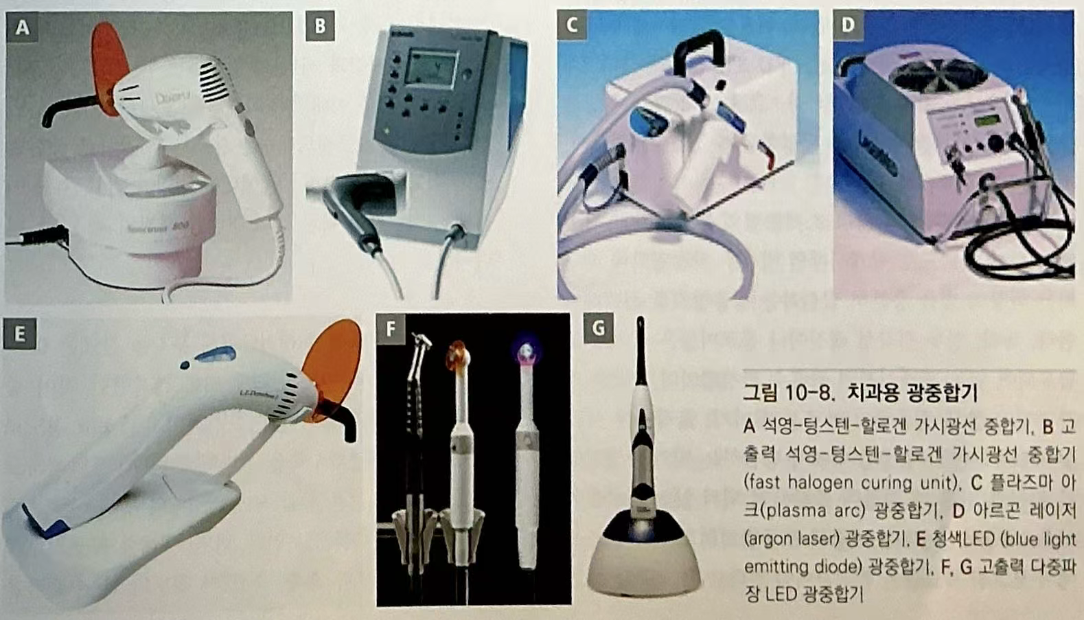

26 발광다이오드 광중합기LED
- 램프는 반도체를 이용하여 440~480nm사이의 청색 부분의 가시광선 방출 (광조도 분포가 균일하지 않음),필터 필요없음
- 소음 없음
- 열을 내지 않으므로 냉각 송풍기 필요 없음
- 출력1.000~1,200Mw/cm2으로 중합시간 단축
- 광강도가 가장 낮다
- LED광조사단의 광조도(Irradiance)분포는 균일하지 않다
**광개시제의 광흡수 파장영역(스펙트럼)에 해당하는 파장의 빛을 충분히 발산하는 광중합기 선택(광개시제는 빛을 흡수하여 중합반응)

